Міністерство освіти і науки України
Чернівецький національний університет
імені Юрія Федьковича

Т.В. Гуцул, Я.П. Скрипник, С.В. Дутчак

Практикум з основ ГІС та
геоінформаційного картографування

Навчально-методичний посібник



Чернівці
Чернівецький національний університет
2021

УДК 910:004.65+910.2:528(076)
ББК 00.0.000
Г 000

Рекомендовано Вченою радою
Чернівецького національного університету ім. Юрія Федьковича
(Протокол №4 від
Рецензенти:
Б.О. Лиско | канд. техн. наук, асистент кафедри геодезії та землеустрою (Івано-Франківський національний технічний університет нафти і газу).
І.І. Дрогомирецький | інженер-проекту відділу моделювання і ГІС компанії DHI Polska Sp. z o.o.

Г000 | Гуцул Т.В. Практикум з основ ГІС та геоінформаційного картографування: Навчально-методичний посібник / Т.В. Гуцул, Я.П. Скрипник, С.В. Дутчак. – Чернівці: ЧНУ, 2021. – 171 с.

Навчальний посібник написаний згідно з освітньо-кваліфікаційними вимогами та програмами підготовки бакалаврів за напрямами галузі знань «Геодезія та землеустрій».
У посібнику наведено завдання до лабораторних робіт, їх теоретичне обґрунтування та рекомендації до їх виконання. Запропонований теоретичний матеріал і прикладний інструментарій спрямовані на формування практичних навичок роботи з сучасними геоінформаційними системами і технологіями, їх застосуванням в конкретних ситуаціях.
Для студентів напрямів підготовки галузі знань «Геодезія та землеустрій» освітньо-кваліфікаційного рівня «бакалавр».
УДК 910:004.65+910.2:528(076)
©Чернівецький національний університет, 2021
© Т.В.Гуцул, 2021
© Я.П. Скрипник, 2021
© С.В. Дутчак, 2021

ЗМІСТ

Передмова………………………………………………………...... | ……4
Вимоги до оформлення лабораторних робіт………………….. | ……6
Лабораторна робота №1. Підготовка растрових даних ……… | ……9
Лабораторна робота №2. Створення та конвертація навігаційних карт ……………………………………………………………... | …..19
Лабораторна робота №3. Основні прийоми роботи в геоінформаційній системі MapInfo …………………………………………. | …..26
Лабораторна робота №4. Основи векторизації даних в середовищі Easy Trace …………………………………………………….. | …..36
Лабораторна робота №5. Робота з Web-службами …………….. | …..48
Лабораторна робота №6. Бази даних просторової інформації та їх інтеграція в середовище геоінформаційних систем …………. | …..53
Лабораторна робота №7. Вибірки та запити ……………………. | …..62
Лабораторна робота №8. Ознайомлення з функціональними можливостями муніципальної інформаційної системи Object Land ………………………………………………………………….. | …..71
Лабораторна робота №9. Конвертація форматів даних в геоінформаційних системах …………………………………………….. | ......81
Лабораторна робота №10. Векторизація елементів рельєфу в середовищі MapInfo ……………………………………………… | …..85
Лабораторна робота №11. Створення та аналіз ЦМР з використанням модулю Vertical Mapper ………………………………….. | …..91
Лабораторна робота №12. Геоморфологічне картографування | …102
Лабораторна робота №13. Візуальне дешифрування за даними дистанційного зондування Землі …………………………………. | …107
Лабораторна робота №14. Тематичне картографування земельних ресурсів ……………………………………………………….... | …119
Лабораторна робота №15. Районування ………………………… | …141
Лабораторна робота №16. Оформлення карт для друку, звітів та експорту ………………………………………………………...... | …146
Додатки ……………………………………………………………... | …155
Глосарій …………………………………………………………….. | …163
Список використаних джерел …………………………………... | …167

ПЕРЕДМОВА

З останніх десятиліть ХХ ст. ГІС-технології починають займати центральне положення в картографуванні та опрацюванні географічних даних. Створення ГІС є одним з основних завдань нового напряму в науці – геоінформаційного картографування, що формується на перетині географії, картографії, інформатики, теорії інформаційних систем та інших дисциплін. Такі моделі знаходять широке застосування у багатьох галузях діяльності людини допомагаючи їй вирішувати цілком конкретні завдання прикладного характеру.
Структурно практикум складається з шістнадцяти лабораторних робіт. Загалом, ввесь перелік робіт умовно можна розділити на два блоки. Перший – підготовка інформації, освоєння технологій введення просторових даних, їх конвертації та редагування в середовищі геоінформаційних систем. Другий – технології просторового аналізу та моделювання.
Окрім того, більшість лабораторних робіт взаємопов’язана між собою. Наприклад, завантажені супутникові знімки (№1) знадобляться для подальшого їх візуального дешифрування (№13). Зареєстрована та векторизована картографічна основа адміністративної карти (№3) разом з відомостями із форм земельно-облікової статистичної звітності 6-зем застосовуватимуться для тематичного картографування земельних ресурсів (№14). Аналогічно, зареєстрований варіант топографічної основи (№3) є передумовою для початку векторизації рельєфу (№10) з подальшою побудовою цифрової моделі (№11). Аналіз ЦМР в свою чергу дозволяє здійснити геоморфологічне картографування (№12). Навички здобуті під час оформлення карт (№14) та формування запитів (№7) є основою для створення звітів і їх друку (№16). Таким чином, водночас збільшується потенційна кількість задач, що зможуть реалізовувати користувачі в майбутньому і розуміння прикладного застосування одержаних навичок.

З бурхливим розвитком сегменту web-служб практично неможливо оминути аспекти одержання супутникових знімків (№1) та просторових даних з мережі Інтернет (№4). Комбінування окремих видів лабораторних робіт надає широкі можливості збору, обробки та представлення даних з метою вирішення вузькоспеціалізованих задач із тематики індивідуальних науково-дослідних та курсових проектів.

ВИМОГИ ДО ОФОРМЛЕННЯ ЛАБОРАТОРНИХ РОБІТ

- Робота виконується на ПК типу IBM під OS Windows 7.
Більшість програмного забезпечення сумісна саме з означеною операційною системою. Стабільна робота інструментальних засобів в інших операційних системах не гарантується.
- Звіт з виконаної роботи готується у текстовому редакторі типу OpenOffice Writer, LibreOffice тощо, в процесі виконання самої роботи. Звіт зберігається в папці файлообмінника та облікового запису синхронізатора Dropbox.
Дані текстові редактори відносяться до вільного програмного забезпечення. Збереження звітів у вказаній папці дозволяє з одного боку здійснювати їх самостійне доопрацювання вдома без використання змінних переносних носіїв інформації, а з іншого уникати дублювання документів. Використання Dropbox у обсязі до 2Гб є безкоштовним.
- Для перевірки робота здається у роздрукованому вигляді на аркушах паперу формату А4 (допускається чорно-білий друк) та пересилається в електронному форматі на сервер електронного навчання (e-learning). При цьому розмір файлу не повинен перевищувати 3 мб.
Фізичний розмір файлу обмежується можливостями системи дистанційного навчання.
- Умови форматування тексту звіту у текстовому редакторі:
поля: зверху – 2 см, знизу – 2 см, зліва – 2 см, з правого боку – 1 см;
шрифт – Times New Roman 12 (в таблицях допускається розмір шрифту не менше 8);
міжрядковий інтервал – одинарний;
вирівнювання загального тексту по ширині всієї сторінки зі стандартним абзацним відступом 1,25.
- Рисунки, що вставляються (імпортуються в текст) як ілюстрації до тексту звіту слід попередньо зберігати у форматі *.jpeg (чи його різновидах).
- Використані джерела інформації оформлюються згідно вимог ДСТУ ГОСТ 7.1:2006 «Бібліографічний запис, бібліографічний опис. Загальні вимоги та правила складання».

- У випадку, коли робота складається із декількох аркушів паперу, її слід скріпити степлером чи подати в окремих файлах у папці.
- Всі виконані роботи є обов’язковими до здачі, але оцінюються позитивно тільки ті, що здані вчасно у зазначений викладачем термін.
- У структурному відношенні робота складається із таких частин (взірець оформлення).

«ВЗІРЕЦЬ ОФОРМЛЕННЯ»
Заголовок –
ЗВІТ З ВИКОНАННЯ ЛАБОРАТОРНОЇ РОБОТИ №1
Робота з растровими даними в програмному засобі SAS.Planet

Виконав: студент ____; ____ факультету;
спеціальності «___», групи ___; прізвище та ім’я ___
дата виконання роботи _____; дата здачі звіту ____
Оцінка (кількість балів):
можлива ___; отримана ____ .
Мета роботи:
Апаратне обладнання: вказується тип ПК, швидкодія, тип процесора, об’єм оперативної пам’яті.
Програмне забезпечення: вказується операційна система, тип і версія текстового процесора, вид і версія спеціальної програми, додаткові програмні засоби та їх версії, що застосовувалися у процесі виконання завдань лабораторної роботи.
Використані джерела інформації:

Послідовно до ходу роботи вставляються проміжні результати на кожному етапі (рисунки, таблиці схеми).

Висновки: прикладне значення одержаних результатів виконаної роботи, наводяться приклади їх застосування.

Контрольні запитання:

Відповіді на контрольні запитання:

ЛАБОРАТОРНА РОБОТА №1
Підготовка растрових даних

Мета роботи: сформувати навички перетворення графічної інформації в комп’ютерну (цифрову) форму, її завантаження з веб-сервісів з використанням спеціалізованого апаратного та програмного забезпечення.

Програмно-апаратне забезпечення: ПК типу IBM, планшетний сканер, ОС типу Windows 7, текстовий редактор OpenOffice Writer 3.4, програма SAS.Planet v.120808, Google Earth 7.1.1.1888, геоінформаційна система MapInfo Professional 9.5.1.

Хід роботи
- Сканування картографічних зображень
  - Сканування більшості карт за допомогою сучасних сканерів є стандартною технологією, що переважно полягає у одержанні двох параметрів – роздільної здатності та глибини кольору.
  - Роздільна здатність – мінімальна віддаль між двома окремими штрихами, при яких вони сприймаються як окремі розрізнено, і не зливаються суцільно. Значення роздільної здатності відсканованого зображення визначається за формулою 1.1:
$δ=n×10×2,54$ (1.1) ,
де:
$δ$ – роздільна здатність, з якою варто здійснювати процес сканування растрового зображення;
n – мінімальна товщина лінії на карті в пікселях (для топографічних карт значення мінімальної товщини лінії згідно нормативів повинно складати 0,1 мм або 20 пікселів на міліметр).
Зважаючи на те, що роздільна здатність вимірюється кількістю точок на лінійний дюйм (10 ліній) поверхні, і 1 дюйм рівний 2,54 см, то встановлено, що мінімальна роздільна здатність для топографічних карт повинна становити 508 dpi.
Згідно поданих у таблиці 1.1 значень роздільних здатностей, встановіть товщину лінії на карті.

Таблиця 1.1
Визначення товщини лінії по електронній карті

Варіант | $δ$ (dpi) | n | Варіант | $δ$ (dpi) | n
1 | 72 |  | 7 | 400
2 | 100 |  | 8 | 500
3 | 150 |  | 9 | 600
4 | 200 |  | 10 | 720
5 | 250 |  | 11 | 900
6 | 300 |  | 12 | 1000

  - Глибина кольору – це кількість біт, що виділяється у відеопам’яті під кожен піксель. Будь-який колір має свій унікальний двійковий код. Код кольору пікселя містить інформацію про частку кожного базового кольору. Число кольорів відтворюваних на екрані монітору знаходять за формулою 1.2:
$N=2^{I}$ (1.2),
де:
N – кількість кольорів, що відтворюються на екрані монітору (таблиця 1.2);
I – кількість біт, що відводяться для кодування кольору одного пікселя.

Таблиця 1.2.
Глибина кольору та кількість відображуваних кольорів

Глибина кольору (І) | Кількість відображуваних кольорів (N)
8 | 2⁸ = 256
16 (High Color) | 2¹⁶ = 65536
24 (True Color) | 2²⁴ = 16777216
32 (True Color) | 2³² = 4294967296

Для того, щоб не відчувати додаткових труднощів у подальшій обробці зображень в геоінформаційних системах застосовують повноколірні зображення. Як правило, вважається що глибини кольору в 24 біта (True Color) цілком достатньо.

  - Значення загальної кількості точок на рисунку (роздільної здатності) та глибини кольору дозволяють визначити інформаційний об’єм графічного файлу за формулою 1.3:
$V=K×I$ (1.3),
де:
V – інформаційний об’єм рисунку (файлу);
K – загальна кількість точок рисунку;
І – глибина кольору.
Приміром, сканується кольорове зображення розміром 10 см². Роздільна здатність сканера $δ$ = 600 dpi та глибина кольору I = 32 біта. Який загальний розмір буде у одержаного графічного файлу?
Розв’язок: Роздільна здатність сканера 600 dpi означає, що на відрізку довжиною 1 дюйм сканер здатний розрізнити 600 точок. Переведемо роздільну здатність сканера із точок на дюйм в точки на сантиметр (1 дюйм = 2,54 см):
600 dpi ÷ 2,54 = 236 точок/см.
Відповідно, розмір зображення в точках складе 2360 × 2360 точок.
Загальна кількість точок визначається як площа зображення: 2360 × 2360 = 5569600.
Загальний розмір файлу становитиме:
32 біта × 5569600 = 178227200 біт.
Здійснимо перетворення біт в мегабайти:
178227200 ÷ 8 = 22278400 байт ÷ 1024 = 21756 Кб ≈ 21 Мб.
  - Здійсніть сканування фрагменту адміністративної карти, згідно варіанту зазначеного в таблиці 1.3 встановивши параметри $δ$ = 300 dpi та I = 32 біта.
Таблиця 1.3
Сканування адміністративних карт

Вар. № | Район | Вар. № | Район/область
1 | Вижницький | 7 | Новоселицький
2 | Герцаївський | 8 | Путильський
3 | Глибоцький | 9 | Сокирянський
4 | Заставнівський | 10 | Сторожинецький
5 | Кельменецький | 11 | Хотинський
6 | Кіцманський | 12 | Чернівецька обл.
  - Здійсніть повторне сканування фрагменту адміністративної карти змінюючи значення роздільної здатності на 75, 150 та 600 dpi і заповніть таблицю 1.4.
Таблиця 1.4
Розмір графічного файлу при різній роздільній здатності

Розмір файлу, Мб | $δ$ = 75 dpi | $δ$ = 150 dpi | $δ$ = 300 dpi | $δ$ = 600 dpi

  - Користуючись наведеним у пункті 1.4 прикладом, згідно даних таблиці 1.4 та обраного варіанту здійсніть визначення розміру графічного файлу.
Таблиця 1.5
Обчислення розміру графічного файлу

Вар. № | Площа  зображення, см² | $δ$ (dpi) | I, біт | Розмір файлу,  Мб
1 | 120 | 300 | 16
2 | 200 | 150 | 24
3 | 150 | 300 | 32
4 | 140 | 100 | 8
5 | 220 | 200 | 16
6 | 210 | 300 | 24
7 | 300 | 72 | 8
8 | 270 | 150 | 24
9 | 80 | 508 | 32
10 | 180 | 300 | 24
11 | 230 | 150 | 16
12 | 250 | 300 | 24

- Знайомство з засобом перегляду й завантаження растрових даних SAS.Planet
  - Здійсніть запуск програмного продукту SAS.Planet.
  - На панелі інструментів відшукайте кнопку, що відповідає за джерело з котрого програма бере карти, і зазначте ним – Інтернет. Аналогічні дії спробуйте здійснити за допомогою комбінації відповідних гарячих клавіш (Alt + I).

  - Перегляньте панель команд та панель інструментів. У вигляді таблиці 1.6 визначте та опишіть функціональне призначення кожного її складового елементу. В процесі виконання можна скористатися довідковим меню, перейшовши у вказаний розділ за допомогою «Допомога» → «Довідка» (або з використанням гарячої клавіші «F1»).
Таблиця 1.6
Функціональне призначення структурних елементів
програмного засобу SAS.Planet

Вкладка | Складові  елементи | Функціональне призначення
Операції | Створити ярлик  Відкрити | Збереження файлу ярлика для швидкого переміщення до потрібної точки на карті.  Вибір файлу для відкриття його програмою.

- Ознайомлення з форматами даних SAS.Planet
  - Відкрийте елемент головного меню «Операції» → «Відкрити» та перегляньте типи вхідних форматів, що можуть завантажуватися до програми.
  - На панелі інструментів відшукайте кнопку «Операції з виділеною областю», і з її допомогою виділіть довільний фрагмент зображення на моніторі та перейдіть до вкладки «Склеїти». Відшукайте результуючі формати та файли, які можна створити в процесі роботи.
  - Складіть матричну таблицю, в якій вкажіть вхідні/вихідні формати файлів, з якими може взаємодіяти SAS.Planet та програмні засоби, що їх підтримують.

- Картометричні операції в середовищі SAS.Planet
  - На панелі інструментів активізуйте кнопку «Вибір основної карти» та встановіть тип «Google Ландшафт». Відшукайте територію Чернівецької області, і згідно пропонованих варіантів (табл. 1.3) вкажіть номенклатуру аркушів, що покривають обраний район та занесіть їх до таблиці 1.7.
Таблиця 1.7
Номенклатура аркушів району

Район/область (вар. №) | Масштаб | Номенклатура аркушів
 | 1:200000
 | 1:100000
 | 1: 50000
 | 1: 25000

Для варіанту № 12 номенклатура аркушів зазначається лише в масштабах 1:100000 та 1:200000.
  - Перейдіть до елементу головного меню «Вигляд» → «Показувати бланкову карту ГШ» → «1:200000 (2 км)». Відшукайте на панелі інструментів кнопку «Вибір шарів, що показуються поверх основної карти» та оберіть пункт «Локальні карти» → «Гибрид Украины (giscenter.com)» і дочекайтеся повного завантаження адміністративних меж.
  - Для покращення відображення підписів номенклатурних аркушів доцільно перейти в меню «Параметри» → «Налаштування програми» → «Вигляд» і зазначити наступні параметри:
Гамма-корекція – 0,2; Контрастність – 2,0;
Показувати бланкову карту ГШ:
колір – Yellow; прозорість – 255.
  - Змінюючи масштаб бланкової карти «Вигляд» → «Показувати бланкову карту ГШ» здійсніть заповнення таблиці 1.7 для решти масштабів.
  - Змініть вибір основної карти на «Яндекс» → «Карта (Яндекс.Карты)» та відключіть шари поверх основної карти. Перейдіть до території м. Чернівців деталізувавши її до видимості вуличної мережі (z17-z20), і оберіть 10 довільних вулиць вимірюючи за допомогою інструменту «Розрахувати відстань» їх довжину та заносячи одержані дані до таблиці 1.8.

Таблиця 1.8
Вимірювання довжин вулиць м. Чернівців

Вулиця | Довжина (м) | Кількість поворотних точок (шт.) | Схематичне зображення
вул.Кохановського | 155,38 | 4

  - По завершенню прокладання відрізку вулиці натискайте кнопку «за розміром екрану» на додатковій панелі інструментів, що з’явиться у вікні картографічного зображення. Натискаючи кнопку «Print Scrn» на клавіатурі та вставляючи відповідне зображення до графічного редактору. Кожен фрагмент відредагуйте належним чином та в зменшеному вигляді занесіть до останнього стовпця таблиці 1.8.
  - Користуючись елементом меню «Позначки» → «Додати шлях» побудуйте оптимальні шляхи між вулицями зазначеними в таблиці 1.8. Для цього, розташовуйте першу точку на початок першої вулиці, а другу на початок іншої. На додатковій панелі інструментів, що з’явиться у вікні основного картографічного зображення натискуйте кнопку «Прокласти маршрут» та обирайте відповідно до таблиці 1.9 його тип.
Таблиця 1.9
Прокладання маршрутів

№ | Маршрут | Загальна  довжина, м | На автомобілі  (за швидкістю) | На автомобілі  за довжиною) | На велосипеді  (за швидкістю) | На велосипеді  (за довжиною)

  - Аналогічно прокладіть ще один шлях та натисніть на панелі інструментів кнопку «Зберегти у базі» зазначивши назви шляху та категорії у вікні «Новий шлях».

  - Перейдіть до елемента головного меню «Позначки» → «Управління позначками», оберіть новостворену категорію, виділіть її позначку та натисніть кнопку «Експорт». Експортуйте файл у форматі – Keyhole Markup Language (kml) довільно назвавши його.
  - Здійсніть запуск створеного *.kml файлу в середовищі програмного засобу Google Earth. Відшукайте у частині вікна «Місця» відкритий файл, виділіть його і відкрийте контекстне меню, в якому оберіть команду «Показати профіль місцевості». Частину робочого вікна з виглядом побудованого профілю додайте до звіту.

- Завантаження геоприв’язаних зображень із SAS.Planet
  - Відповідно до обраного у таблиці 1.3 варіанту відшукайте свій район. У вікні основної карти оберіть «Локальные карты» → «Карты Украины (map.meta.ua)», додаткової – «Локальні карти» → «Гибрид Украины (gis-center.com)».
  - На панелі інструментів відшукайте кнопку «Операції з виділеною областю» та оберіть тип виділення «Прямокутна область» (Alt+R для гарячих клавіш). Повністю виділіть територію свого району, і дочекайтеся появи вікна «Операції з виділеною областю».
  - В першій вкладці цього вікна «Завантажити» вкажіть наступні параметри:
Тип карти: Карты Украины (map.meta.ua);
Масштаб: 15.
Після зміни налаштувань на вказані, натисніть «Почати».
  - Дочекайтеся завершення завантаження. Про останнє буде свідчити зміна заголовку у вікні завантаження на «Завантаження завершено». Саме тоді, ще раз натисніть кнопку «Операції з виділеною областю» і оберіть пункт «Попереднє виділення». У вікні «Операції з виділеною областю» перейдіть до вкладки «Склеїти» і зазначте вказані налаштування:

Результуючий формат: ECW (Enhanced Compression Wavelet);
Куди зберігати: вкажіть шлях та назву збережуваного файлу у власній папці сховища Dropbox;
Тип карти: Карта Украины (map.meta.ua);
Накласти шар: Гибрид Украины (gis-center.com);
Масштаб: 15.
Створити файл: *.tab.
  - Після зміни налаштувань на зазначені, натисніть кнопку «Почати». У випадку, якщо зображення виявиться надто об’ємним операції завантаження слід повторити із застосуванням «Розбиття зображення» на декілька частин у вкладці «Склеїти».
  - Здійсніть запуск геоінформаційної системи MapInfo та відкриття завантаженого у попередньому пункті файлу формату *.tab. Одразу після відкриття слід в робочій області вікна активізувати контекстне меню та обрати пункт «Управление слоями». В діалоговому вікні «Управление слоями» потрібно виділити відкритий шар і натиснути кнопку «Оформление», після чого відключити пункт «Масштабный эффект». Зображення робочого вікна з відкритим зареєстрованим зображенням слід додати до звіту.
  - Закрийте програмний засіб MapInfo та перейдіть до SAS.Planet. Змініть налаштування «Вибору основної карти» на «Яндекс» → «Спутник Яндекс.Карты». Додатковий шар, що відображається поверх основного слід відключити. На панелі інструментів оберіть кнопку «Операцій з виділеною областю» та оберіть пункт «Попереднє виділення».
  - В першій вкладці «Завантажити» зазначте наступне:
Тип карти: Спутник (Яндекс.Карты);
Масштаб: 17.
Після зміни налаштувань натисніть кнопку «Почати».
Аналогічно, по завершенню завантаження перейдіть до вкладки «Склеїти» цього ж вікна, де застосуйте наступні параметри:
Результуючий формат: jpeg (Joint Photographic Experts Group);
Куди зберігати: вкажіть шлях та назву збережуваного файлу у власній папці сховища Dropbox;
Тип карти: Спутник (Яндекс.Карты);
Масштаб: 17;
Накласти шар: ні;
Створити файл: *.tab.

  - Відкрийте збережений файл супутникового знімка в середовищі геоінформаційної системи MapInfo. Одночасно, відкрийте попередньо завантажений файл з картографічним зображенням. У вікні «Управление слоями» активізуйте команду «Единообразно» і до обох шарів застосуйте «Полупрозрачность» на рівні 50%. Одержане зображення додайте до звіту.

Рекомендовані джерела інформації:
- Геоинформатика / А.Д. Иванников, В.П. Кулагин, А.Н. Тихонов, В.Я. Цветков. – М.: МАКС Пресс, 2001. – 349 с.
- Журкин И.Г. Геоинформационные системы / И.Г. Журкин, С.В. Шайтура. – М.: КУДИЦ-ПРЕСС, 2009. – 272 с.

Контрольні запитання та завдання
- На основі даних таблиці 1.5 побудуйте стовпчикову діаграму та визначте закономірності зміни розміру файлу із збільшенням роздільної здатності.
- Користуючись довідково-інформаційною системою дайте визначення термінів та понять, що застосовуються в SAS.Planet: гібрид, карта заповнення, шар, тайл.
- Поясніть для чого в SAS.Planet застосовуються наступні формати даних: *.jpeg, *.bmp, *.kmz, *.kml, *.dat, *.map?
- Використовуючи довідкову літературу опишіть особливості форматів графічних файлів: *.bmp, *.TIFF, *.gif, *.png, *.jpeg, *.wmf, *.eps.
- Складіть структурно-графічну схему застосування програми у вирішенні різноманітних прикладних задач.
- Зобразіть у вигляді блок-схеми зв’язок SAS.Planet з іншими програмними продуктами (геоінформаційними системами, графічними редакторами тощо).

ЛАБОРАТОРНА РОБОТА №2
Створення та конвертація навігаційних карт

Мета роботи: сформувати навички створення та конвертації навігаційних карт з різноманітних джерел просторової інформації.

Програмно-апаратне забезпечення: ПК типу IBM, планшетний сканер, ОС типу Windows 7, текстовий редактор OpenOffice Writer 3.4, програмні засоби SAS.Planet v.120808, OziExplorer 3.95, конвертор IMG2OZF, геоінформаційна система Global Mapper 9.0.

Хід роботи
- Реєстрація топографічних карт в середовищі Global Mapper
  - Здійсніть запуск геоінфорамційної системи Global Mapper.
  - В робочому вікні виберіть кнопку «Open Your Own Data Files», оберіть формат файлів JPG Files та вкажіть шлях розміщення сканованого зображення топографічної карти, що міститься на жорсткому диску комп’ютера.
  - Поява інтерактивного вікна Global Mapper інформує про відсутність можливості орієнтування (тобто зображення не зареєстроване). Тому, слід погодитися з вказаною інформацією і перейти до вікна реєстрації зображення «Image Rectifier».
  - Уважно ознайомтесь з інтерфейсом цього вікна. Зверніть увагу, що в лівій частині міститься зменшене зображення, яке за допомогою курсору у вигляді лупи можна збільшувати та попередньо переглядати у середньому вікні. Натиснувши кнопку «Select Projection» оберіть проекцію «Geographic (Latitude/Longitude)» та систему координат «PULKOVO 1942», що відповідають аналогічним на топографічній карті.
  - Збільшуючи зображення в лівій частині вікна «Image Rectifier» лупою відшукайте та максимально точно встановіть на перехресті координат топографічної сітки точку в середньому вікні, і натисніть кнопку «Add GCP to List», що розташована нижче. Значення координат потрібно вводити в десятковому вигляді із застосування точки для розділення цілої та дробової частин у відповідні поля «X/Easting/Lon» та «Y/Northing/Lat».
Створюваній точці можна присвоїти назву одразу після введення значень координат.
  - Аналогічним чином присвойте значення координат ще трьом точкам. Внизу вікна з введеними координатами буде містися значення помилки «Error».
  - Зважаючи на те, що абсолютна більшість навігаційних засобів працюють з проекцію Меркатора, то здійснимо її зміну. Для цього відкрийте команду головного меню «Tools» → «Configure». У вікні «Configuration» оберіть вкладку «Projection», і в розгорнутому переліку можливих варіантів відшукайте – Mercator. Одразу після цього, в цьому ж вікні напроти «Datum» (Система координат) зазначте WGS-84 та натисніть ОК.
  - Здійсніть експорт зареєстрованого растрового зображення. Для цього, натисніть на елемент головного меню «File» → «Export Raster and Elevation Data» та оберіть результуючим форматом «Export GEOTIFF». У вікні «GeoTIFF Export Options» у вкладці «Geo TIFF Options» оберіть тип файлу зображення із 24-bit RGB (Full Color, Large Storage Required) та натисніть «ОК». Завершальним етапом експорту є присвоєння назви файлу.
  - Аналогічним чином зареєструйте растрове зображення будь-якого сусіднього за номенклатурою листа топографічної карти. В результаті коректної реєстрації в робочому вікні повинно з’явитися два зареєстрованих, поряд розташованих зображення топографічних карт. Ці два зображення у вигляді рисунку додайте до звіту з лабораторної роботи.
  - Перейдіть до команди головного меню «Tools» → «Control Center». У вікні «Overlay Control Center» оберіть обидва зображення та натисніть кнопку «Options». В наступному вікні «Raster Options» оберіть вкладку «Cropping» і активуйте команду – «Automatically Crop DRG-style Collar».
  - Здійсніть експорт єдиного зображення в форматі GeoTIFF та додайте його до звіту.

- Реєстрація топографічних карт з використанням програмного засобу OziExplorer
  - Запустіть програмний засіб OziExplorer.
  - Перед реєстрацією растрового зображення слід змінити стандартні налаштування програми. Для цього, натисніть кнопку «Конфигурация» на панелі інструментів програми. У вкладці «Система» файл даних системи координат змініть на Pulkovo 1942(1), і натисніть на наступну вкладку «Карты». Налаштування для зазначеної вкладки повинні бути наступними:
«Страна или область» – «Северо-Восток NE»;
«Окно широты/долготы» – «Град, Мин, Сек»;
«Система корд. Пустой карты» – «Pulkovo 1942(1)»
«Система координат» – «Пользовательская сетка» ( і натиснути нижче розташоване підтвердження – «Использ. сетку пользователя».
Після зміни зазначених основних налаштувань натисніть кнопку «Сохранить» та перейдіть до наступних пунктів.
  - Відкрийте елемент головного меню «Файл» → «Загрузить и откалибровать карту» та завантажте растрове зображення топографічної карти формату *.jpeg.
Варто зауважити що відскановані растрові зображення повинні мати роздільну здатність не менше 300 dpi та глибину кольору 24 біта на піксель. При зменшенні значення роздільної здатності або глибини кольору виникатимуть проблеми з конвертацією у формат *.ozf.
  - В правій частині робочого вікна оберіть вкладку «Установ.» та задайте проекцію і систему координат карти. В даному випадку:
система координат (датум карти) – Pulkovo 1942(1);
магнітне схилення – значення магнітного схилення вказане
в зарамочному оформленні топографічної карти;
проекція карти – Transverse Mercator.
Одразу після вибору проекції карти, з’явиться додаткове вікно з налаштуваннями проекції карти слід вказати наступні параметри:
центральний меридіан – значення обчислюється згідно варіанту з використанням формули 2.1. Оскільки в налаштуваннях програми в попередніх пунктах вказувалося відображення координат в градусах, мінутах та секундах, то значення мінут і секунд необхідно заносити з розділюванням через один пробіл.

$\left(№ карти-30\right)×6-3$ ; 2.1

масштабний коефіцієнт – 1;
східне зміщення – 500000 (значення зсуву кілометрової сітки в метрах).
Після встановлення всіх налаштувань натисніть кнопку «Закрыть» та закрийте діалогове вікно.
  - В правій частині робочого вікна карти натисніть вкладку «Точка 1» В лівій частині вікна курсором мишки наведіть на перехрестя сітки топографічної карти і встановіть першу точку. Одразу після встановлення з’явиться відповідна мітка «1» як зображено на рис. 2.1.
Аналогічним чином встановіть та занесіть значення координат ще як мінімум 3 точок по інших кутках карти. Додатково можна обрати точку в центрі топографічної карти.
Реєстрація за трьома точками використовує афінне перетворення для обчислення коефіцієнтів прив’язки. Це лінійне перетворення працює з будь-якими картами, але лінії повинні бути прямими. Приміром, викривлені лінії можуть фактично стати прямими, якщо використовувати проекцію Меркатора (Transerve Mercator Projection).
Реєстрація за 4,5,6 точками застосовує для трансформації вирівнювання методом найменших квадратів в рамках афінного перетворення. Метод використовується для повернених або викривлених картографічних зображень.
Реєстрація за 7 і більше точками призначена для кривих карт або карт великих ділянок місцевості, на яких помітне викривлення ліній сітки координат.
Якщо після реєстрації карти треки і точки з GPS пристроїв опиняються не там де повинні знаходитися, це свідчить про неточність або помилковість, що виникла в процесі реєстрації карти. Тоді, вказані дії повторюють спочатку, або задають більшу кількість точок з метою підвищення точності реєстрації.

Рис. 2.1. Процес реєстрації першої точки в програмі OziExplorer

  - По завершенню встановлення точок реєстрації поверніться до найпершої вкладки «Установ.». На ній відшукайте та натисніть на кнопку «Показать/Скрыть маркеры углов». Перейдіть до будь-якого з країв карти і помістіть кутник, що з’явився в самому кутку карти на точку реєстрації. Аналогічні дії проведіть з рештою точок.
  - Натисніть кнопку «Сохранить», що розташована нижче та здійсніть збереження зареєстрованої карти в форматі *.map. Назва файлу як правило зручно вказувати аналогічно до номенклатури топографічного аркуша карти.
  - Для перевірки точності здійсненої реєстрації растрового зображення у робочій частині вікна карти активізуйте контекстне меню і оберіть пункт «Настройки линий сетки». В першій вкладці вікна «Выс./Дол.» виберіть пункт відображення топографічної сітки та вкажіть відстань між лінями (в градусах, мінутах чи секундах). Масштабуйте растрове зображення і порівняйте точність проходження ліній.

- Конвертація завантажених зображень карт та супутникових знімків з SAS.Planet в OziExplorer
  - Відкрийте програмний засіб SAS.Planet.
  - На панелі інструментів основною картою встановіть «Яндекс» → «Спутник Яндекс.Карты». При цьому, додаткова – може бути відсутньою. Виділіть невелику за розмірами територію. У вікні «Операції з виділеною областю» встановіть програмне значення масштабу (більше 18 встановлювати не рекомендується в зв’язку з тим, що на вищих рівнях як правило надзвичайно рідко поширені якісні зображення).
  - Натисніть «Операції з виділеною областю» → «Попереднє виділення» і перейдіть до вкладки «Склеїти». В ній вкажіть наступні параметри:
Результуючий формат: BMP (Bitmap Picture);
Масштаб – аналогічний вибраному у попередньому пункті;
Тип карти: Спутник Яндекс.Карты;
Створити файл: .map.
Вказавши шлях збереження та назву сформуйте завантажений файл.
  - Запустіть конвертор IMG2OZF. В ньому в стрічці «Source Map Folder» зазначте шлях до збереженого з SAS.Planet зареєстрованого растрового зображення, а в стрічці «Destination Folder» шлях до відконвертованого файлу.
  - В стартовому вікні програми виділіть файли, які потрібно конвертувати – один файл формату *.map, вкажіть глибину кольору та натисніть кнопку «Convert Maps». В результаті коректного здійснення означених маніпуляцій повинно утворитися два файли форматів – map та ozf4.
  - Виділіть обидва файли та відправте до мобільного пристрою навігатора (зазвичай шлях наступний: \Storage Card\Ozi Explorer\Maps ).

Рекомендовані джерела інформації:
- Найман В.С. GPS-навигаторы для путешественников, автомобилистов, яхтсменов / В.С. Найман. – М.: НТ Пресс, 2008. – 400 с.
- Яценков В.С. Основы спутниковой навигации. Системы GPS NAVSTAR и ГЛОНАСС / В.С. Яценков. – М.: Телеком, 2005. – 272 с.

Контрольні запитання та завдання
- Відкрийте меню експорту в програмному засобі Global Mapper. У вигляді таблиці напроти кожного із форматів растрових і векторних даних зазначте програмні засоби, що підтримують означені формати.
- Вкажіть типи та формати карт для сучасних навігаторів.

ЛАБОРАТОРНА РОБОТА №3
Основні прийоми роботи в геоінформаційній системі MapInfo

Мета роботи: здобуття навичок роботи в середовищі геоінформаційної системи MapInfo Professional 9.5.1.

Програмно-апаратне забезпечення: ОС типу Windows 7, текстовий редактор OpenOffice Writer 3.4, геоінформаційна система MapInfo Professional 9.5.1.

Хід роботи
- Знайомство з особливостями програмного інтерфейсу
  - Здійсніть запуск програмного комплексу MapInfo.
  - Відкрийте будь-який файл формату *.tab із попередньої роботи.
  - Правою кнопкою мишки відкрийте контекстне меню «Управление слоями» та активізуйте «Косметический слой» натиснувши на елемент «Изменяемый».
  - Користуючись «Руководством пользователя MapInfo» та довідковою системою програми, що міститься в меню «Справка» → «Справочник MapInfo Professional» здійсніть детальний опис елементів складових панелей інструментів «Операции» та «Пенал». Результат виконання представте у вигляді таблиці 3.1.

Таблиця 3.1
Елементи панелей інструментів «Операции» та «Пенал»

Елемент | Назва | Функціональне призначення
 | Символ | Використовується для створення символів, котрі відображаються на карті у вигляді точкових об’єктів.

  - Складіть порівняльну таблицю функціональних можливостей різних версій MapInfo Professional.

- Реєстрація растрового зображення
  - Згідно обраного варіанту (таблиця 1.3) відшукайте адміністративну карту для свого району.
  - Активуйте елемент головного меню «Файл» → «Открыть» та вкажіть тип файлу, що відкривається як «Растр». Одразу з’явиться діалогове вікно, в якому варто натиснути кнопку «Регистрировать».
  - У вікні «Регистрация изображения» для вибору системи координат слід натиснути кнопку «Проекция».
  - Для реєстрації растрового зображення оберіть довільну точку (координати якої є попередньо визначеними) та встановіть напроти неї курсор. Значення координат слід вводити в поля «X на карте» та «Y на карте». За аналогічним алгоритмом потрібно ввести як мінімум ще три опорні точки. Їх слід обирати по всьому периметру карти.
  - Після додавання четвертої точки програма видасть помилку (нев’язку) реєстрації в пікселях. Допустимим вважається значення, що не перевищує 1 пікселя. Значення похибки реєстрації залежить в основному від вихідного масштабу та роздільної здатності растрового зображення і може бути розраховано за формулою (3.1):

$P= \frac{M}{\frac{δ}{2,54}}×100$ (3.1),
де:
P – значення похибки реєстрації растрового зображення, м;
M – масштаб растрового зображення;
$δ$ (dots per inch) – роздільна здатність растрового зображення в точках на дюйм.
  - У випадку перевищення допустимої похибки процедуру реєстрації слід повторити або скористатися спеціалізованими програмними засобами для калібрування растрового зображення (приміром бібліотекою «Калибратор растровых изображений ГИС ИнГео»). До звіту з лабораторної роботи додайте зменшене схематичне зображення точок на знімку, а також таблицю з відповідними їх координатами.

  - Відкрийте попередньо завантажене зареєстроване растрове зображення супутникового знімка в середовищі MapInfo. Відкривши контекстне меню «Управление слоями» встановіть можливості зміни косметичного шару.
  - Паралельно з використанням стандартного «Средства просмотра фотографий Windows» відкрийте растрове зображення адміністративної карти свого району. Детально вивчіть місцевість та з’ясуйте особливості ситуації, які допоможуть відшукати задану територію на сканованому зображенні. Намагайтеся обирати (мінімум 4) точки в різних кутках зображення.
  - Розгорніть вікно програмного засобу MapInfo і на готовому до змін косметичному шарі за допомогою інструмента «Точка» встановіть 4 точки в обраних місцях. При цьому для підвищення точності максимальним зумуйте зображення знімку. Послідовно, двічі натискуйте курсором на кожну із точок і вилучайте із вікна «Точечный объект» пари координат до будь-якого текстового редактору. За раніше зазначеним алгоритмом з використанням нерегулярної мережі опорних точок здійсніть процедуру реєстрації растрового зображення. Одержане в такий спосіб зареєстроване растрове зображення разом з переліком та схематичним зображенням відповідних координат слід додати до звіту.

- Основи векторизації
  - Згідно обраного варіанту відкрийте зареєстроване растрове зображення адміністративної карти в середовищі MapInfo.
  - В робочому вікні карти правою клавішею миші розгорніть контекстне меню та викличте пункт «Управление слоями». Активізуйте можливість редагування косметичного шару.
  - Перейдіть до панелі інструментів «Пенал» та оберіть інструмент «Полигон». Обведіть межу території будь-якої сільської ради району. Для замикання полігону можна двічі поспіль в одній точці натиснути лівою клавішею миші або натиснути клавішу «Esc» на клавіатурі.

  - Для коректного суміщення спільних вузлів полігонів варто активувати режим вузлів. Ввімкнення вказаного режиму здійснюється натисканням клавіші «S» на англійській розкладці клавіатури. Про активацію буде свідчити відповідний напис («УЗЛЫ») в нижній правій частині вікна. Окрім того, при наведенні миші на будь-якій із вузлів сусіднього полігону курсор змінюватиме свій вигляд. Послідовно обведіть ще один полігон.
  - Автоматизацію формування спільних меж дозволяє здійснювати режим автотрасування, що вмикається натисканням клавіші «T» на англійській розкладці клавіатури. Зверніть увагу, що обраний режим працює лишень за умови активації попереднього режиму (вузлів). Про роботу в режимі автотрасування свідчитиме напис («АВТОТРАСИРОВКА») в нижній правій частині вікна.
  - Оберіть будь-яку спільну точку вздовж раніше векторизованого полігону та проведіть курсором по спільній границі. Замикання полігону в такому випадку здійснюється аналогічно.
  - Використовуючи режим вузлів та автотрасування векторизуйте полігони усіх сільських рад району. Для варіанта №12 векторизуються усі райони області (без сільських рад).
Перейдіть до елемента головного меню «Карта» → «Сохранить косметику» і зазначте назву файлу – settlements.tab. Останню краще вводити латинськими літерами.
Зверніть увагу, що всі дані в MapInfo зберігаються в таблицях. Кожна таблиця складається з декількох файлів:
- файл *.tab містить опис таблиці і є обов’язковим;
- файл *.dat містить атрибутивні дані і є обов’язковим, одночасно файл даних мати наступні розширення:
  - *.xls, якщо джерелом даних є таблиця Excel;
  - *.wks, якщо джерелом даних є таблиця Lotus 1-2-3;
  - *.dbf, якщо джерелом даних є таблиця dBase / FoxBase;
  - *.txt, якщо джерелом даних є ASCII файл;
  - *.bmp, *.tiff або *.gif, якщо джерело даних – растр;
- файл *.map містить графічні дані;
- файл *.id служить для зв’язку графічних об’єктів з атрибутивними даними;
- файл *.ind містить індекси, що необхідні для швидкого пошуку в таблиці.

  - Натисніть кнопку «Управление слоями» на панелі інструментів «Операции». Щойно створений шар з полігонами сільських рад зробіть доступним для редагування. У цьому ж вікні натисніть кнопку «Оформление» та увімкніть відображення вузлів натиснувши «Показ узлов». Перейдіть до робочого вікна карти.
  - Натисніть на будь-який із полігонів лівою клавішею миші. На панелі інструментів «Пенал» оберіть кнопку «Форма». Одразу після цього, натисніть кнопку «Добавить узел» та додайте декілька поворотних точок до попередньо векторизованого полігону. Виділіть сусідній полігон, і знову додайте кілька вузлів. Виділяючи окремо кожен із доданих вузлів переміщуйте його на вузли сусіднього полігону, доки курсор миші змінюватиме свою форму (курсор миші повинен змінювати свій вигляд аналогічно тому, про який йде мова в п. 3.4).
  - На панелі інструментів «Операции» оберіть тип виділення «Выбор-В-рамке» виділіть всі полігони, що складають територію району (у варіанті №12 виділіть всі полігони районів, що складають область). Користуючись елементом головного меню «Правка» оберіть команду «Копировать» та скопіюйте виділені дані до програмного буферу.
  - Натисніть кнопку «Управление слоями» і активізуйте косметичний шар. В цьому ж вікні відключіть відображення раніше створеного шару. Виконайте вставку скопійованих об’єктів через елемент головного меню «Правка» → «Вставить». Одразу ж активізуйте контекстне меню, обравши в ньому пункт «Объекты» → «Объединить» згрупуйте об’єкти. Після групування виділіть об’єкт полігону та перетворіть його у полілінію. Для цього, активізуйте контекстне меню вибравши пункти «Объекты» → «Превратить в полилинии». Збережіть створений шар, як region_border.tab.
  - Зробіть активним шаром settlements.tab. Всередині одного із полігонів створіть ще один. Натисніть курсором на більший полігон, і таким чином виділіть його. Перейдіть до команди головного меню «Объекты» → «Выбрать изменяемый объект» і натисніть курсором на полігон, що міститься всередині. Виконайте команду «Объекты» → «Удалить часть». Виділіть полігон, що міститься всередині більшого та видаліть натиснувши на клавіатурі клавішу «Delete». Зображення врізаного полігогну додайте до звіту. Видаліть врізаний полігон та наново векторизуйте змінену територію полігону.
  - Виділіть об’єкти полігонів шару settlements.tab та натисніть кнопку «Стиль области», що міститься на панелі інструментів «Пенал». У вікні «Стиль региона» відключіть його заливку. Користуючись Умовними знаками для топографічних карт масштабів 1:25000, 1:50000, 1:100000 відшукайте та застосуйте до векторних об’єктів стилі, що представлені в таблиці 2.2.
  - Зробіть доступним для змін шар region_border.tab. Відшукайте та застосуйте до меж району стилі, що аналогічні зображеним в таблиці 3.2.
  - Самостійно ознайомтесь із стилями, що застосовуються для точкових об’єктів натиснувши відповідну кнопку «Стиль символа».
Таблиця 3.2.
Стилі умовних знаків для шарів settlements та region_border

№№ умовн.  знаків | Назва та характеристики об’єктів | Умовні знаки  1:100000
1 | Кордони державні (1 - прикордонний знак та його номер 5;  2 - копець) | 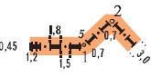
2 | Межі автономних республік, областей та адміністративних одиниць першого порядку зарубіжних територій | 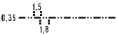
3 | Межі районів | 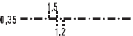
4 | Межі міських земель

- Перевірка та корекція топології
  - Активізуйте шар settlements.tab та зробіть його активним для подальших змін. При цьому шар region_border.tab взагалі відключіть від відображення в робочій області вікна.

  - Виділіть всі об’єкти шару settlements.tab і перейдіть до команди головного меню «Объекты» → «Проверка полигонов». В діалоговому вікні «Проверить полигоны» активуйте налаштування «Обнаружение самопересечений», «Обнаружение перекрытий», «Обнаружение пустот между полигонами та натисніть підтвердження. Виділені різнокольорові об’єкти, які з’являться у випадку наявності проблемних моментів слід вирізати («Правка» → «Вырезать») та зберегти до окремого шару problems.tab.
Слід зауважити, що команда «Проверка полигонов» не коректує дані, а тільки відображає наявність некоректних даних. Умовою виконання даної команди є: 1) активне вікно карти; 2) зроблено вибірку (виділення) об’єктів; 3) шар доступний до змін.
  - За допомогою інструментальних засобів панелей «Пенал» та «Операции» відредагуйте проблемні моменти виявлені у шарі settlements.tab. По завершенню редагування знову виділіть усі об’єкти, що містяться в шарі settlements.tab та повторіть перевірку полігонів за раніше описаним алгоритмом.
  - Виділіть всі об’єкти шару settlements.tab і перейдіть до команди головного меню «Объекты» → «Коррекция топологии». «Топологическая коррекция объектов» дізнайтеся, які операції можна застосувати для виправлення проблемних моментів.

- Робота з шарами
  - На панелі інструментів «Операции» натисніть кнопку «Управление слоями». Відкрийте зареєстровані растрові зображення адміністративної карти та будь-якого супутникового знімку даного регіону. За допомогою кнопок «Вверх», «Вниз» змініть черговість відображення растрових шарів.
  - У вікні «Управление слоями» встановіть порядок від ображення растру адміністративної карти над растром супутникового знімку. У цьому ж вікні виділивши растр адміністративної карти натисніть кнопку «Оформление». В наступному вікні активуйте напис «Единообразно» та натисніть на кнопку розташовану нижче. Застосуйте до зображення напівпрозорість. Аналогічні дії здійсніть із зображенням супутникового знімку. Додайте до звіту одержане в такий спосіб гібридне зображення.

  - Відкрийте ще раз вікно «Управление слоями» ознайомтесь з рештою кнопок, що наявні в ньому. Відкрийте довідково-інформаційну систему натиснувши кнопку «Справка» відшукайте та опишіть призначення цих елементів.
  - Зробіть шар settlements.tab доступним для змін і перейдіть до елемента головного меню «Таблица» → «Изменить» → «Перестроить». Ознайомтесь з елементами вікна «Перестройка структуры таблицы».
  - Користуючись відомостями представленими у таблиці 3.3 ознайомтесь з типам та призначенням полів, що застосовуються в MapInfo.

Таблиця 3.3
Типи полів, що застосовуються в ГІС MapInfo

Тип поля |  | Обмеження | Призначення
Символьное | Character | Розмірність поля до 254 символів | Для збереження текстової інформації
Целое | Integer | В діапазоні від – 2147483647 до +2147483647 включно | Для запису цілих чисел
Короткое  целое | Smallint | В діапазоні від -32767 до +32767 включно | Для запису цілих чисел
Вещественное | Float | Відображає 2 знаки після цілої частини | Для запису десяткових дробів
Десятичное | Decimal | Від 1 до 20 знаків після цілої частини | Для запису десяткових дробів
Дата | Date | - | Поле для збереження часових величин
Логическое | Logical | Може містити або «True» або «False» – невизначено | -

  - Сформуйте для шару settlements.tab структуру зазначену в таблиці 3.4.
Таблиця 3.4
Структура шару settlements.tab

Шар | Назва поля | Тип полів | Примітки
Settlements  входять полігональні об’єкти | ID  Name | Целое  Символьное (50) | Унікальний ідентифікатор.  Назва населеного пункту

Одразу по завершенню формування структури робоче вікно карти зникне. Саме тому, необхідно ще раз здійснити відкриття файлу settlements.tab звичним шляхом. Після відкриття файлу слід перейти до команди головного меню «Таблица» → «Изменить» → «Перестроить» і пересвідчитися у появі нової структури.
  - Зробіть шар settlements.tab доступним для змін. На панелі інструментів «Операции» оберіть кнопку «Информация». Наведіть на будь-який із полігонів курсором миші та натисніть. Після появи вікна «Информация» розпочніть з клавіатури вводити до нього інформацію. Кожному полігону присвойте унікальний не повторюваний номер та назву території сільської ради згідно інформації, що міститься на растровому джерелі.
  - На панелі інструментів «Операции» натисніть кнопку «Управление слоями» активізуйте елемент «Подписывание». В цьому ж вікні натисніть кнопку «Подписи» і оберіть підписи по колонці «Name».
  - Відкрийте вікно «Управление слоями» та натисніть кнопку «Подписи». Під час вибору колонки за якою буде здійснюватися підписування елементів із випадаючого списку оберіть варіант «Выражение». Останнє сформуйте як: ID + Name. Зробіть зображення робочого вікна із комбінованим підписом полігонів та додайте його до звіту.
  - Виділіть елементи підписів, що накладаються або не можуть бути коректно відображені в робочому вікні карти. Перейдіть до вікна «Подписывание». В ньому застосуйте інші налаштування розміру шрифту та поекспериментуйте з графічними виносками.

Рекомендовані джерела інформації:
- Руководство пользователя MapInfo Professional 9.0 / MapInfo Corporation Troy. New York, 2007. – 620 c.
- Основні положення створення та оновлення топографічних карт масштабів 1:10000, 1:25000, 1:50000, 1:100000, 1:200000, 1:500000, 1:1000000: нормативно-правовий акт в сфері геодезії та картографії // Головне управління геодезії, картографії та кадастру України від 31.12.99 р. – № 156. [Електронний р сурс] / Доступ до ресурсу:
http://www.geoguide.com.ua/basisdoc/basisdoc.php

Контрольні запитання та завдання
- Вкажіть допустимі варіанти різних форматів растрових файлів, з якими працює геоінформаційні система MapInfo Professional.
- Охарактеризуйте роль принципу «багатошаровості» що застосовується в геоінформаційні системі MapInfo.

ЛАБОРАТОРНА РОБОТА №4
Основи векторизації даних в середовищі EasyTrace

Мета роботи: ознайомити користувача з технологіями напівавтоматичної та автоматичної векторизації растрових даних в середовищі Easy Trace з подальшим їх експортом в найпоширеніші формати векторних даних.

Програмно-апаратне забезпечення: ПК типу IBM, текстовий редактор OpenOffice Writer 3.4, векторизатор Easy Trace 7.99, геоінформаційні системи MapInfo Professional 9.5.1 та ArcGIS 9.3.

Хід роботи
- Підготовка матеріалів
  - Здійсніть запуск програмного засобу SAS.Planet.
  - Основною картою встановіть «Генштаб» → «Генштаб 1 км». Додаткову карту слід відключити.
  - Налаштуйте відображення номенклатурних аркушів «Вигляд» → «Показувати бланкову карту ГШ» → «1:50000 (500 м)». Згідно варіантів представлених у таблиці 4.1 відшукайте та виділіть у вигляді прямокутника територію відповідного аркуша.
Таблиця 4.1
Варіанти завдань

Варіант № | Район | Номенклатура
1 | Вижницький | M – 35 – 135 – Б
2 | Герцаївський | М – 35 – 137 – А
3 | Глибоцький | М – 35 – 136 – Г
4 | Заставнівський | М – 35 – 124 - Г
5 | Кельменецький | М – 35 – 126 – В
6 | Кіцманський | М – 35 – 124 – В
7 | Новоселицький | М – 35 – 137 – Б
8 | Путильський | М – 35 – 135 – А
9 | Сокирянський | М – 35 – 127 – Б
10 | Сторожинецький | М – 35 – 136 – В
11 | Хотинський | М – 35 – 125 – Г
12 | Чернівецька обл. | М – 35 – 136 - Б

Одразу після виділення вказаного варіанту слід відімкнути відображення бланкової карти.
  - У вікні «Операції з виділеною областю» встановіть умовний масштаб не нижче 18 і розпочніть формування зображення. По завершення завантаження перейдіть до вкладки «Склеїти» встановивши в ній наступні налаштування:
результуючий формат – JPEG (Joint Photographic Experts Group);
тип карти – Генштаб 1 км;
масштаб – аналогічний тому, в якому здійснювалося попереднє завантаження зображення в програмний буфер.
створити файл – *.dat;
розбити зображення: по вертикалі на 2, по горизонталі на 2.
Вкажіть шлях збереження та назву файлу – relief і розпочніть завантаження.
  - Відкрийте будь-який із чотирьох завантажених файлів формату *.tab в програмному засобі MapInfo.
  - Особливість програмного засобу SAS.Planet в тому, що запис координат в файлах з геоприв’язкою формується у вигляді градусів, мінут, секунд, тоді як векторизатор Easy Trace сприймає лише метричний вигляд координат.
Саме через це, перейдіть до елемента головного меню «Таблица» → «Растр» → «Регистрация изображения». У вікні «Регистрация изображения» натисніть кнопку «Проекция» змінивши її категорію на «План-схема (метры)», натисніть підтвердження ОК та покиньте програму. Аналогічні дії щодо зміни проекції повторіть з рештою файлів.
  - Поверніться до середовища програмного засобу SAS.Planet. Основною картою встановіть Карта (Яндекс.Карты), додаткову карту вмикати не потрібно. Деталізуйте зображення до умовного програмного масштабу z18 та виділіть довільний фрагмент будь-якої міської забудови.
  - Аналогічно, в такому ж масштабі здійсніть завантаження растрового зображення – jpeg разом з відповідним файлом прив’язки – tab. Новому шару присвойте назву – buildings. Здійсніть заходи зміни щодо відображення координат в метричних мірах замість звичних градусних.

- Робота з растровим зображенням топографічної карти
  - Здійсніть запуск програмного засобу Easy Trace.
  - Виберіть елемент головного меню «Файл» → «Новый проект». В діалоговому вікні вкажіть шлях до одного із растрових зображень *.jpeg та файлу реєстрації *.tab і натисніть кнопку «Далее».
Реєстрація растрового зображення полягає в просторовій прив’язці відсканованого зображення до реальних координат векторного поля.
  - На наступному кроці створення проекту вкажіть значення роздільної здатності растрового зображення та завершіть створення проекту натиснувши «Готово».
  - Збережіть проект натиснувши «Файл» → «Сохранить как», і вкажіть назву –Relief.
  - Додайте ще одне растрове зображення натиснувши елемент головного меню «Проект» → «Добавить растр». Вкажіть назву проекту (Relief) та шлях розташування растрового зображення. Додатково в цьому ж вікні оберіть метод реєстрації растру – з використанням файлу прив’язки та натисніть кнопку «Далее». Оберіть файл прив’язки переключивши тип файлів з «World-файлы» на «Tab-файлы MapInfo». Знову вкажіть роздільну здатність растрового зображення та завершіть додавання растрового файлу. Аналогічні дії повторіть для інших двох растрів, що залишилися.
У випадку недостачі ресурсів демо-версії програми слід додати можливу кількість растрових зображень та продовжити виконання лабораторної роботи.
  - Перейдіть до елемента головного меню «Утилиты» → «Объединить растры» та у вікні «Объединение растров» вкажіть, які слід об’єднати натиснувши на напис «Растровые слои».
  - Правою клавішею мишки, активізуйте контекстне меню і оберіть в ньому опцію для редагування наявного растрового зображення – «Открыть растр…» для редактирования».
  - Під час редагування оберіть інструмент «Яркость, контрастность, интенсивность» та налаштуйте оптимальне значення яскравості і контрастності.

  - Використовуючи елемент головного меню «Редактирование» → «Цветовой режим» → «Индексный» здійсніть перетворення зображення у 256-колірне. При цьому тип палітри варто змінити на «адаптивный».
  - Активізуйте інструмент «бинаризация» та виділіть будь-який з відтінків кольору, що відмінний від рельєфу, після чого перемістіться в район стрічки стану та здійсніть зміну кольору на білий. Аналогічні дії виконайте для всіх кольорів, доки на растрі не залишаться лише горизонталі з рельєфом та його додаткові елементи.
  - В режимі редагування оберіть функцію «Усиление контраста» та встановіть показник гамма-корекції, який максимально відповідатиме зображенню коричневого кольору на горизонталях елементів рельєфу.
  - Повторно застосуйте інструмент «Яркость, контрастность, интенсивность» максимально відредагувавши якість зображення.
  - Використовуючи елемент головного меню «Редактирование» → «Цветовой режим» → «Моно» отримайте чорно-біле монохромне зображення.
  - Здійсніть очистку растру від різних дефектів та дрібних надлишкових примітив застосувавши кнопку «Чистка растра». В налаштуваннях першочергово застосуйте стратегію заповнення пікселів більше ніж з 3 сусідами та видалення пікселів менше ніж з 1 сусідом. Повторюйте чистку растрового зображення змінюючи стратегії відповідно до ситуації.
  - Для векторизації монохромних растрів необхідно проводити інверсію кольору (тобто одержувати негативне зображуння. Обробку растру завершіть збереженням проекту. Аналогічно вийдіть з режиму редагування, закривши область робочого вікна програми.
У випадку векторизації кольорових зображень попередньо створюються цифрові набори. Для створення цифрових наборів використовують піктограму команди «Пипетка», що знаходиться на панелі інструментів в режимі завантаженого вінка проекту або команди «Инструменты» → «Трассировка» → «Цветовые наборы».

- Векторизація (трасування) елементів рельєфу
  - Перейдіть до команди головного меню «Инструменты» → «Трассировка» → «Набор цветов» і додайте колір, яким зображується горизонталь на монохромному зображенні.
  - На панелі інструментів оберіть інструмент «Кривая» і розпочніть векторизацію в напівавтоматичному режимі.
Процес векторизації полягає в створенні векторних примітив з використанням растрової підкладки з заданою точністю апроксимації. EasyTrace містить 7 інструментів векторизації (рис. 4.1). Крім того, пакет забезпечений засобами вводу точкових об’єктів – точок, окружностей, блоків і тексту.

Рис. 4.1. Інструменти векторизації в Easy Trace 7.99

  - Активізуйте менеджер шарів, натиснувши комбінацію клавіш «Ctrl + L» на клавіатурі. В ньому розгорніть пункт, векторні шари та оберіть за замовчуванням «0». Викличте менеджер шарів ще раз, та відключіть відображення растрового зображення. Перевірте, чи відбулися зміни.
  - Відобразіть растрове зображення продовживши векторизацію лінійних об’єктів рельєфу.
  - Перейдіть до елемента головного меню «Редактирование» → «Редактор топологии». Правою клавішею мишки переміщуйте вузли, а лівою за потреби видаляйте виділені.
В програмі наявні засоби контролю якості топологічної моделі, що дозволяють оцінити коректність топологічної структури з використанням різних критеріїв. Перевірка топології здійснюється за допомогою команди «Проверка топологии..» меню «Утилиты» → «Топология». Під час виклику цієї команди відкриється вікно «Проверка топологии». В ньому містяться 6 видів тестів, із яких можна обирати будь-які набори. Помилки кожного із видів маркуються особливим значком (таблиця 4.2).

Для запуску перевірки топології необхідно відмітити лівою кнопкою миші необхідні типи перевірки та визначити набір шарів, які візьмуть участь в тестуванні (напроти кожного необхідного встановлюється пункт підтвердження). Натиснувши кнопку «ОК» запускається процес верифікації.

Таблиця 4.2
Маркування помилок топології в програмному засобі EasyTrace

Тести топології | Маркування | Значення
Самоперетин | 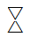 | виявлення помилок самоперетину однієї полілінії;
Перетин «Хрест» |  | виявлення випадків взаємного перетину двох поліліній;
Перетин «Хрест» |  | часткове перекриття – окремий  випадок перетину «Хрест», при якому частина однієї полілінії накладається на іншу;
Перетин  «Вершина» |  | подвоєні вершини - окремий випадок само перетину, коли дві вершини однієї полілінії співпадають;
Перетин  «Вершина» |  | виявлення Т-подібних примикань поліліній без утворення вузла;
Висячі вузли |  | вузол, що належить одній полілінії, у котрої початкова та кінцева вершини не співпадають;
Незамкнуті  полігони | × | перевірка замкнутості площинних об’єктів (співпадіння початкової та кінцевої вершин поліліній);
Вузли степені 3 і вище |  | виявлення збіжності в одній точці двох поліліній одного шару.

Із завершенням процесу перевірки відкривається вікно, що міститься інформацію про помилки, а всі помилки ланцюгово-вузлової моделі маркуються вказаними в таблиці 4.2 символами.
  - Перейдіть до елемента головного меню «Утилиты» → «Удалить пометки ошибок…» та очистіть проект від векторних примітив помилок.

- Експорт результатів в геоінформаційні системи
  - Здійсніть експорт векторного шару в обмінний формат *.mid/mif (тобто для майбутнього використання в ГІС MapInfo). Для цього натисніть елемент головного меню «Проект» → «Слои проекта» та активізуйте векторний шар.
  - Оберіть елемент головного меню «Файл» → «Экспорт» та оберіть формат файлу – *mif (MapInfo).
  - З’ясуйте можливості вікна «Объекты» самостійно з використанням довідково-інформаційної системи програми та зазначте у звіті, і перейдіть до наступного вікна.
  - У вікні «Слои» оберіть векторний шар, який необхідно експортувати. Наступний крок дозволяє векторні примітиви під час експорту показати у вигляді ліній або полігонів. Після зазначення способу трансформації координат необхідно вказати категорію (систему координат), проекцію та одиниці вимірювання (метри).
В даному випадку, категорію – …; проекція – …..
  - Вийдіть з Easy Trace та запустіть ГІС MapInfo. Відкрийте команду головного меню «Таблица» та оберіть команду «Импорт», вкажіть шлях до створеного mid/mif файлу та відкрийте його.
  - Закрийте ГІС MapInfo, і здійсніть відкриття аналогічного файлу *.tab формату. До звіту додайте зображення експортованих горизонталей.
  - Запустіть програму Easy Trace та завантажте збережений проект. Викличте менеджер шарів. Активізуйте контекстне меню над растровими та векторними шарами і використавши команду «Информация» у вигляді файлів формату *.xls, отримайте звіти про виконання роботи та властивості створених даних.
  - Здійсніть експорт векторного шару в обмінний формат *.shp (переважно для використання в ГІС ArcView). Оберіть елемент головного меню «Файл» → «Экспорт» → «SHP (ArcView)» та вкажіть шлях збереження файлу.
Варто зауважити, що під час експорту в форматі ArcView всі векторні об’єкти експортуються в файли з розширенням формату *.shp, а для передачі атрибутивної інформації генеруються нові *.dbf файли. Текстові примітиви поміщуються до текстового файлу з структурою x,y text. Для об’єктів різних шарів створюються файли з різними назвами.

  - Для забезпечення можливості завантаження растрового файлу в ArcView сумісно з векторною інформацією створюється файл реєстрації растрового фрагменту. Він формується в тому ж каталозі, де розміщується фрагмент. Файл реєстрації пов'язаний з файлом зображення відповідністю назв, і його розширення формується з першої та останньої літер розширення растрового файлу і букви «w».
У вікні «Слои» виділіть векторний і растровий шар та реєстрацію растрів в World-форматі і натисніть «Далее».
  - В наступному вікні «Опции слоев» зверніть увагу на опцію «Экспортировать замкнутые полилинии как полигоны» – під час її активації замкнуті полілінії будуть замінені на полігони. Формат *.shp вимагає, щоб у файлі всі примітиви були одного типу. Звідси вимога для шару, де передбачається створювати полігони, всі полілінії повинні бути замкнуті. Якщо опція відключена, то не замкнуті полілінії в полігони не перетворяться.
  - У вікні «Трансформация» обирають один із варіантів перетворення координат проекту.
  - Вікно «SHP» дозволяє додатково додати ідентифікатори під час експорту баз даних, тобто включити в створювану під час експорту базу даних службове поле – ідентифікатору запису із вихідної бази даних. В форматі *.shp існує строга відповідність між номером векторної примітиви та полем бази даних, тобто першій примітиві відповідає перший запис в базі даних, другій примітиві – друге запис і т. ін.
В результаті експорту в форматі *mid/mif аналогічно сформується звіт з кількістю об’єктів і програма запропонує його відкрити.
  - Відкрийте програмний засіб ArcMap і відшукайте на панелі інструментів кнопку «Add Data», вкажіть розташування раніше несортованих файлів та додайте їх в робоче вікно програми. Зробіть зображення робочого вікна із переглянутим файлом та додайте до звіту.

- Технологія автоматичної векторизації ортогональних об’єктів
  - Створіть новий проект. Для цього натисніть на елемент головного меню «Файл» → «Создать проект» та вкажіть шлях до растрового зображення build.jpeg та файлу з прив’язкою build.tab. Назвою проекту вкажіть – Project2.jet.
  - Відкрийте растрове зображення для редагування. Для цього активізуйте контекстне меню та оберіть «Открыть «build» для редактирования».
  - Використовуючи елемент головного меню «Редактирование» змініть режим кольору на «TrueColor (24 bpp)».
  - Натиснувши кнопку «Бинаризация» почніть виділяти та додавати одноколірні пікселі, що належать об’єктам забудови. Завершивши виділення однотипних пікселів натисніть внизу робочого вікна кнопку «Бинаризовать».
  - Застосовуючи інструмент «Чистка растра» здійсніть корекцію зображення. Експериментуйте з стратегіями прибираючи якомога більшу кількість надлишкових пікселів, що не належать об’єктам забудови.
Варто зауважити, що чистку растру можна здійснювати і в ручному режимі з використанням інструменту «Кисть».
  - Виконайте збереження відредагованого растрового зображення. Для цього натисніть на елемент головного меню «Файл» → «Сохранить как». Оберіть збереження в *.tiff форматі за назвою buildings.
  - Закрийте спочатку збережене растрове зображення buildings.tiff, після – растрове зображення build.jpeg зберігши в ньому здійснені зміни.
  - Додайте видозмінене растрове зображення buildings.tiff до проекту. «Проект» → «Добавить растр». В розділі метод прив’язки слід вказати налаштування «без коррекции (в заданную точку проекта)», і натиснути для продовження «Далее». На наступному кроці необхідно зазначити про використання параметрів раніше зареєстрованого растру (в даному випадку – build.tab) поставивши відповідну відмітку.
  - Оберіть елемент головного меню «Проект» → «Слои проекта» та перейдіть до налаштування шарів. У вікні «Настройка слоев проекта» слід відімкнути відображення вихідного растру build.jpeg та додати окрім наявного стандартного «0» ще один векторний шар назвавши його орто (в подальшому в означеному шарі зберігатимуться векторизовано примітиви). Для створення нових векторних шарів необхідно зайти в меню діалогового вікна «Настройка слоев проекта» → «Векторные слои» → «Добавить векторный слой» і підтвердити нові налаштування натиснувши кнопку «Применить».
  - Перейдіть до елемента головного меню «Утилиты» → «Автоматическая трассировка» → «Оконтуривание» та задайте наступні налаштування:
«Игнорировать линии шириной» – 2 px и менее;
«Игнорировать пятна диаметром» – 2 px и менее;
«Формировать контуры по» – границам пикселов;
«Создать объекты на слое» – 0.
  - Перейдіть до елемента головного меню «Утилиты» → «Автоматическая трассировка» → «Распознавание ортогональных объектов». У вікні «Автоматическое распознавание ортогональных объектов» вихідним шаром вкажіть «0», а результуючим – «орто». При цьому, слід відімкнути опцію «Сохранять только те объекты, имеющие в результате, число ребер не больше заданного».
  - Оберіть елемент головного меню «Проект» → «Слои проекта» та відімкніть відображення растрового шару build, і векторного 0. Зображення ортогональних полігонів в робочому вікні Easy Trace слід додати до звіту з лабораторної роботи.
  - Здійсніть експорт векторизованих об’єктів. Для цього, натисніть на елемент головного меню «Файл» → «Экспорт». Експорт здійсніть в форматі MIF (MapInfo) обравши серед векторних файлів buildings. Під час експорту встановіть:
категорію – Projections of the World ;
проекцію Mercator;
одиниці вимірювання – метри.
По завершенню експорту з’явиться пропозиція щодо відображення результатів у вигляді текстового файлу ExporLog.txt. В даному файлі міститимуться відомості щодо кількості об’єктів та кількості шарів, з яких здійснювався експорт.

  - Запустіть програмний засіб MapInfo та відкрийте елемент головного меню «Таблица» → «Импорт». Вкажіть шлях до експортованого файлу buildings та тип обмінного файлу – Формат обмена MapInfo (*.mif). Під час імпорту програма запропонує перезбереження файлу в *.tab формат з аналогічною назвою.
  - Відкрийте новоутворений файл buildings.tab. Зробіть шар доступним для змін та відобразіть його у вигляді таблиці натиснувши на панелі інструментів кнопку «Новый список». Утримуючи кнопку «Shift» на клавіатурі виділіть всі об’єкти таблиці. На панелі інструментів «Пенал» натисніть кнопку «Стиль линии» та змініть колір ліній із прозорого на чорний. Зображення векторних об’єктів, що з’являться в робочому вікні MapInfo після цієї маніпуляції додайте до звіту.
Візьміть до уваги, що виділивши дані лінійні об’єкти їх можна перетворити у площинні.

Рекомендовані джерела інформації:
- Ананьев Ю.С. Методические указания к выполнению лабораторных работ «Векторизация топографических и геологических карт» по дисциплинам «Геоинформационные системы» и «Компьютерные технологии в геологическом картировании» с использованием программы EasyTrace / Юрий Сергеевич Ананьев. – Томск : ТПУ, 2008. – 28 с.
- EasyTrace 8. Руководство пользователя. / EasyTrace Group, 2005. – 330 c.

Контрольні запитання та завдання
- У вигляді таблиці здійсніть опис фільтрів Easy Trace та їх функціональних можливостей.
- Користуючись командами «Експорт/Імпорт» встановіть формати та програмні продукти з якими може взаємодіяти даний векторизатор.
- Перелічіть сучасні векторизатори та здійсніть їх порівняльний аналіз.

ЛАБОРАТОРНА РОБОТА №5
Робота з Web-службами

Мета роботи: навчитися одержувати доступ до карт і даних через локальну мережу або через Інтернет.

Програмно-апаратне забезпечення: ПК типу IBM, текстовий редактор OpenOffice Writer 3.4, геоінформаційні системи MapInfo Professional 9.5.1 та Quantum GIS 1.8.0.

Хід роботи
- Завантаження Публічної кадастрової карти з використанням Web Map Service (WMS) в середовищі Quantum GIS
  - Відкрийте геоінформаційну систему Quantum GIS Desktop.
  - Відшукайте елемент головного меню «Слой» → «Добавить WMS-слой».
  - У вікні «Добавить слои с сервера» натисніть кнопку «Создать» та створіть нове WMS-підключення та зазначте наступні параметри:
Имя: Публічна кадастрова карта України;
URL: http://212.26.144.110/geowebcache/service/wms
Натисніть кнопку «ОК» та поверніть до попереднього вікна.
  - В цьому ж вікні «Добавить слои с сервера» натисніть кнопку «Подключиться». Натисніть та розгорніть нижче розташований заголовок GeoWebCache WMS. Виділіть елементи «1 kadstr» та додайте його до ієрархії шарів, що відображаються в робочому вікні програми натиснувши кнопку «Добавить».
  - Повторіть процедуру додавання з елементом «2 grunt». Поверніться до вікна «Добавить слои с сервера» та здійсніть повторне підключення натиснувши кнопку «Подключиться».
  - Використовуючи елемент «Увеличить» на панелі інструментів здійсніть збільшення карти до розмірів робочого вікна. Зображення обох шарів завантаженої з серверу карти додайте до звіту з лабораторної роботи.

  - Виділіть будь-який із відображених шарів та активізуйте контекстне меню, в якому оберіть пункт «Свойства». У вікні «Свойства слоя» перейдіть до вкладки «Метаданные» та ознайомтесь з її вмістом.
  - В правій нижній частині робочого вікна відшукайте та натисніть кнопку «Преобразование координат». У вікні «Свойства проекта» знайдіть та натисніть вкладку «Система координат». Зазначені системи координат вкажіть в звіті.

- Знайомство з Web Feature Services (WFS-службами) в середовищі MapInfo
  - Здійсніть запуск програмного засобу MapInfo.
  - Перейдіть до елемента головного меню «Файл» → «Открыть Web-службу» → «Открыть WFS…».
  - В робочому вікні «Открыть таблицу WFS» натисніть кнопку «Серверы». В переліку доступних за замовчуванням веб-служб додайте нову натиснувши кнопку «Добавить» і вставте в поле «URL-сервера» зазначене нижче посилання:
http://demo.opengeo.org/geoserver/wfs?service=wfs&version=1.1.0&request=GetCapabilities
Присвойте назву в полі «Наименование» – Samples і натисніть кнопку «Получить».
В даному прикладі WFS-серверу передаються 3 параметри: «service=wfs», «version=1.1.0» і «request=GetCapabilities». Зазначені три обов’язкові параметри, що повинні бути наявними в будь-якому WFS-запиті (service, version, request). Параметр service повідомляє WFS-сервер, що виконується WFS-запит, version – передає інформацію щодо версії сервісу, request – запитуваний метод.
  - Вкажіть назву WFS-серверу, яка зміниться, і свідчитиме про успішну роботу серверу.
  - У вікні «Список серверов WFS» оберіть OpenGeo Demo Web Feature Service і натисніть кнопку «ОК».
  - З переліку WFS-шарів оберіть шар Countries і змініть його проекцію на «Долгота / Широта (WGS 84)». В цьому ж вікні, значте назву сформованого *.tab файлу та шлях його збереження, і натисніть кнопку «ОК».

За замовчуванням назва файлу відповідатиме назві шару.
  - Додатково, натисніть кнопку «Фильтр колонок», і з переліку доступних оберіть scalerank та додайте її.
  - Виділіть будь-який із полігональних об’єктів завантаженого з WFS-серверу шару Countries.tab (рис. 5.1).

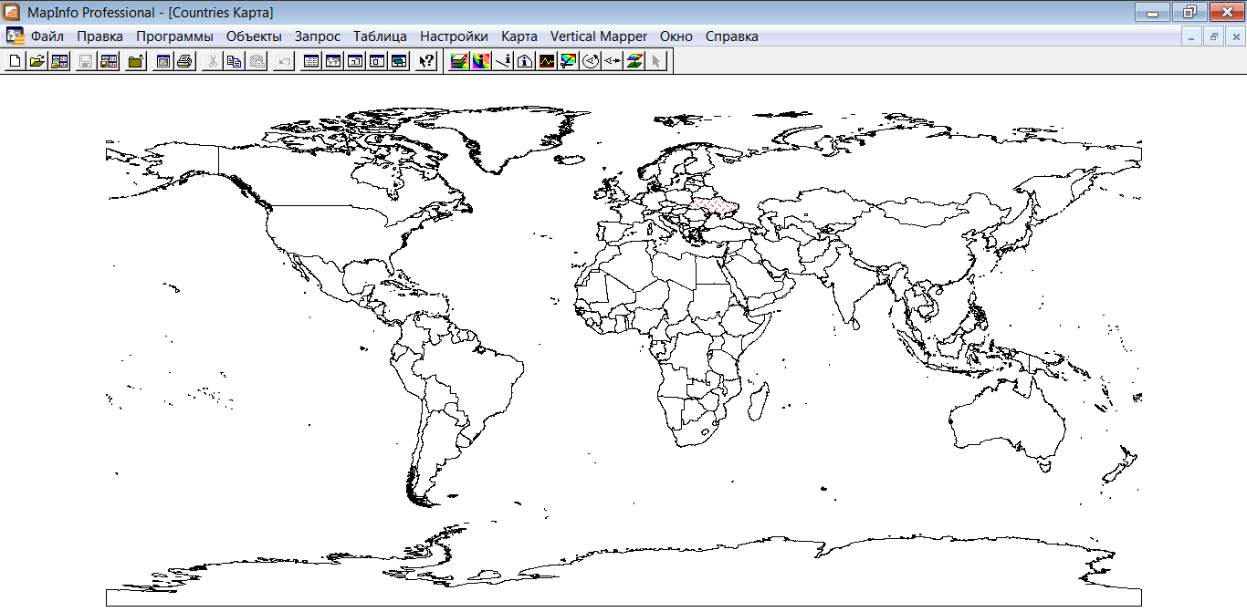
Рис. 5.1. Вигляд робочого вікна з завантаженим
шаром Countries.tab

  - На виділеному об’єкті активізуйте контекстне меню та виберіть із переліку «Выбрать все из слоя с выборкой». Скопіюйте виділені об’єкти та активізуйте косметичний шар.
  - Вставте скопійовані об’єкти та здійсніть збереження нового шару за назвою Countries_2.tab.

- Публікація карт в Інтернеті
  - В програмному засобі MapInfo завантажте векторний шар settlements.tab.
  - Перейдіть до елемента головного меню «Программы» → «Каталог программ» та відшукайте програму «Растровая HTML-карта». Здійсніть вибір означеного елементу встановивши підтвердження «Загрузить» напроти вказаної програми.
  - Перейдіть до елемента головного меню «Программы» → «HTML-карта» → «О программе HTML карта…» та ознайомтесь із призначенням даного програмного додатку.

  - Активізуйте команду головного меню «Программы» → «HTML-карта» → «HTML-карта…». В робочому вікні HTML-карта (Версия 3) додайте шар settlements в стовпчик «Использовать слои».
Зазначте заголовок веб-сторінки як назву адміністративного району (згідно обраного варіанту).
В рядку властивостей зображення, в графі копірайт вкажіть власне прізвище та ініціали. Натисніть кнопку «Выбор» і присвойте назву створюваному *.htm файлу.
  - Відкрийте створений файл у вікні будь-якого браузеру. Зображення робочого вікна разом з відкритим файлом додайте до звіту з лабораторної роботи.
  - Перейдіть до елемента головного меню «Карта» → «Управление слоями». Активізуйте підписи об’єктів в шарі settlements по стовпцю ID.
  - Повторіть дії щодо створення *.htm файлу та додайте його до звіту та зазначте, які відбулися зміни з файлом.

- Геолінк
  - У програмному засобі MapInfo відкрийте векторний шар settlements.tab.
  - Змініть структуру таблиці додавши ще одне поле з символьним типом даних та розмірністю 100 символів. Новому полю присвойте назву – link.
  - За зазначеним гіперпосиланням відвідайте офіційний веб-сайт Верховної Ради України:
http://static.rada.gov.ua/zakon/new/karta.htm
На ньому перейдіть до розділу «Україна. Адміністративно-територіальний устрій» → «Пошук за реквізитами». Здійсніть пошук кожної адміністративно-територіальної одиниці обраного району, скопіюйте та помістіть гіперпосилання до таблиці settlements.tab в поле link.
  - Перейдіть до елемента головного меню «Карта» → «Управление слоями». У вікні «Управление слоями» натисніть кнопку «Геолинк».

  - У вікні налаштувань геолінку натисніть кнопку «Добавить». Змініть поле геолінку на link, обравши його з відповідного переліку полів шару settlements.tab. Додатково вкажіть, що файли геолінку та таблиця знаходяться в одному каталозі. Геолінк активізуйте на підписах та об’єктах та натисніть кнопку ОК.
Для того, щоб зберегти налаштування геолінку при наступних відкриттях шару слід активізувати пункт «Сохранять настройки в метаданных таблицы».
  - На панелі інструментів відшукайте кнопку «Геолинк». Натисніть на неї, і підведіть змінений курсор миші на будь-який із полігонів шару settlements.tab. У звіті з лабораторної роботи, вкажіть зміни які відбулися.
  - Змініть структуру таблиці settlements.tab додавши до її структури ще одне символьне поле з розмірністю 100 символів та назвою link_2.
  - В поле link_2 помістіть гіперпосилання на сторінки про населені пункти. Інформацію відшукайте у вільній енциклопедії Вікіпедії (http://uk.wikipedia.org).
  - Перейдіть до елемента головного меню «Карта» → «Управление слоями». У вікні «Управление слоями» натисніть кнопку «Геолинк».
  - У вікні налаштувань геолінку, окрім стандартного поля link додайте нове link_2. Геолінк активізуйте на підписах і об’єктах. Додатково, в цьому ж вікні зазначте, що файли геолінку та таблиці містяться в одному каталозі. Закрийте вікно «Настройки геолинка» та вікно «Управление слоями», і перейдіть до робочого вікна MapInfo.
  - На панелі інструментів «Операции» активізуйте кнопку «Геолинк». Підведіть курсор миші на будь-який із полігонів шару settlements.tab. Зображення множинного геолінку додайте до звіту з лабораторної роботи.
  - Користуючись довідково-інформаційною системою ознайомтесь зі створенням геолінку для документів, що містяться на жорсткому диску комп’ютера. Опишіть визначені особливості та відмінності у звіті.

  - Для зміни порядку відображення в множинних геолінках у вікні «Настройки геолинка» натискайте відповідно кнопки «Вверх» та «Вниз».
  - У вікні налаштувань геолінку здійсніть видалення будь-якого активного геолінку натисканням кнопки «Удалить». Підтвердження цієї дії не потрібне. Натисніть ОК, закрийте вікно та збережіть виконані зміни.

Рекомендовані джерела інформації:
- Руководство пользователя по Веб-интерфейсу Geo Mixer 2.0 / Инженерно технологический центр СканЭкс. Москва, 2013. – 35 с.
- Руководство пользователя MapInfo Professional 9.0 / MapInfo Corporation Troy. New York, 2007. – 620 c.
- Руководство пользователя Quantum GIS. Версия 1.7.0 «Wroclaw» / Quantum GIS Development Team [пер. на русский в рамках коллективного проекта на ГИС-Лаб], 2011. – 247 с.
- MapInfo Geocoding Extender 2.0 for SQL Server / MapInfo Corporation Troy. New York, 2007. – 131 p.
- MapMarker Finland Server Developer Guide version 4 / MapInfo Corporation Troy. New York, 2008. – 92 p.

Контрольні запитання та завдання
- Поясніть у чому полягає відмінність між Web Map Service та Web Feature Service ?
- З’ясуйте технологію одержання даних WMS з використанням модулю Data Visual Connector.
- Користуючись довідковою літературою з’ясуйте, у чому полягає геокодування на сервері з використанням MapMarker та Envinsa?
- Ознайомтесь з можливостями створення зон транспортної доступності на сервері із застосуванням web-служби «Drivetime».
- Вкажіть основні функціональні можливості картографічного веб-сервісу Geo Mixer та матеріали які з нього можливо одержати.

ЛАБОРАТОРНА РОБОТА №6
Бази даних просторової інформації та їх інтеграція в
середовище геоінформаційних систем

Мета роботи: формувати та інтегрувати в ГІС геопросторові бази та банки даних

Програмно-апаратне забезпечення: ПК типу IBM, текстовий редактор OpenOffice Writer 3.4, геоінформаційні системи MapInfo Professional 9.5.1, табличний процесор Microsoft Office Excel 2007, система управління базами даних Microsoft Office Access 2007.

Хід роботи
- Підготовка таблиць в середовищі табличного процесора Microsoft Office Excel 2007
  - У відповідності до обраного варіанту відкрийте форму державної статистичної звітності 6-зем.
  - Відкрийте новий документ в форматі *.xlsx та присвойте йому назву statistics.
  - В документі statistics.xlsx почніть формувати матричну таблицю. При цьому, копіюйте з поданої облікової форми звітності інформацію в наступному порядку (таблиця 6.1).

Таблиця 6.1
Структура таблиці statistics.xlsx та дані для її заповнення
В формі 6-зем: |  | В документі statistics.xlsx
Адреса  комірки | Дані | Адреса  комірки | Дані
A | Номер рядка | А | Number
B | Адмін. утворення | B | Admin_units
D | Загальна площа  земель, всього | С | Total_square
E | Сільськогосподарські землі, всього | D | Total_agricaltural_land
F | Сільськогосподарські угіддя, всього | E | Total_farmland
G | Рілля | F | Tillage
H | Перелоги | G | Fallow
I | Багатор. насадження | H | Perennial_plants
M | Сіножаті | I | Grasslands
N | Пасовища | J | Pasture
W | Ліси та інші лісо-вкриті площі, всього | K | Total_forests
AK | Житлова одно та двоповерхова забудова | L | Buildings_1_2
AL | Житлова з трьома і більше поверхами | M | Buildings_3_more
AS | Землі громадського призначення | N | Public_buildings
BE | Для відпочинку та інші відкриті землі | O | Rest_land
BM | Болота, всього | P | Total_swamp
BV | Внутрішні води,  всього | Q | Total_waterland
CB | Природоохоронного призначення | R | Enviromental_land
CC | Оздоровчого призначення | S | Health_land
CD | Рекреац. призначення | T | Recreational_land
CE | Історико-культур-ного призначення | U | History_cult_land
AM | Землі промисловості | V | Industry_land
AU | Землі транспорту та зв’язку, всього | W | Transport_con_land
AZ | Землі технічної інфраструктури, всього | X | Technical_infr_land
AN | Під відкритими розробками, кар’єрами, шахтами, всього | Y | Mine_land
AR | Землі комерційного використання | Z | Commerce_land
AT | Землі змішаного  використання |  | Mixed_use_land
BQ | Відкриті землі без рослинного покриву, всього | AA | Open_land
  - Закрийте облікову форму 6-зем та створений документ statistics.xlsx зберігши поточні зміни.
  - Користуючись даними додатку А щодо чисельності населення у розрізі сільських рад та структури поданій у таблиці 6.2 створіть та наповніть лист нового документу таблиці Microsoft Office Excel. Документ збережіть як populations.xlsx.

Таблиця 6.2
Структура таблиці populations.xlsx
Адреса  комірки | Дані | Вимоги щодо заповнення
А | Номер рядка | Номер рядка виступає своєрідним ідентифікатором. Сільські ради повинні бути пронумеровані аналогічно, як і в таблиці statistics.xlsx для подальшого коректного об’єднання даних.  Заголовок стовпчика слід набрати латиницею як Number.
B | Адмін. утворення | Назви сільських, селищних та міських рад слід вказати аналогічно, як і в таблиці statistics.xlsx.  Заголовок стовпчика слід набрати латиницею як Admin_units
C | Чисельність населення | Відомості щодо чисельності населення вибираються з Додатку А і заносяться у вигляді цілих чисел в створений стовпчик Populations

- Інтеграція даних з об’єктами геометрії
  - У програмному комплексі MapInfo відкрийте векторизований в лабораторній роботі №3 шар settlements.tab.
  - Активізуйте комбіноване підписування полігонів. Для нього застосуйте відомості стовпців ID + Name. Уважно перевірте відповідність номерів ID на полігонах номерам рядків таблиці statistics.xlsx. За потреби здійсніть виправлення атрибутики шару settlements.tab.
  - Відкрийте обидва документи statistics.xlsx та populations.xlsx, і здійсніть їх перезбереження в форматі *.xls (Книга Excel 97-2003).
Зверніть увагу, що версії MapInfo починаючи з 10 і вище працюють безпосередньо з форматом *.xlsx та не потребують додаткової конвертації.
  - Активізуйте команду головного меню програмного засобу MapInfo «Файл» → «Открыть», оберіть типом файлів Microsoft Excel (*.xls) і вкажіть шлях до файлу statistics.xls.
  - У вікні «Информация из Excel» підтвердіть використання заголовків із комірок, що знаходяться над обраними.
  - Під час налаштування наступних властивостей у вікні «Установка свойств поля» прослідкуйте, щоб поле Number мало тип даних – «целое», Admin_units – «символьное (50)», а всі решта поля – «вещественное».
  - Закрийте вікно відкритої таблиці та перейдіть до зображення векторної карти у основній частині робочого вікна MapInfo. Змініть структуру шару settlements.tab. Для цього активізуйте пункт «Таблица» → «Изменить» → «Перестроить».
Користуючись відомостями правої частини таблиці 6.1 додайте аналогічні стовпці в структуру шару settlements.tab. До всіх нових стовпців застосуйте тип даних – «вещественное».
  - Після зміни структури таблиці шару settlements.tab та його зникнення з робочого поля вікна MapInfo здійсніть його повторне відкриття.
  - Активуйте елемент головного меню «Таблица» → «Обновить колонку». Таблицею для обновлення вкажіть таблицю шару settlements, вибравши із неї стовпець Total_square. Значення для оновлення вилучіть із таблиці statistics, по стовпцю Total_squre. У цьому ж вікні, натисніть кнопку «Объединить» та сумістіть їх по колонці ID (шару settlements) та колонці Number (шару statistics).
  - Аналогічним чином суміщаючи дані по ключовому стовпцю Number (шару statistics) та ідентифікатору ID (шару settlements) виконайте оновлення решти стовпців таблиці statistics.
  - Збережіть зміни в шарі settlements.tab та покиньте програмне середовище MapInfo.

- Геокодування
  - В програмному засобі MapInfo створіть векторний шар admin.tab у відповідності до структури поданій у таблиці 6.3. Точки наносіть на орієнтовні центри територій сільських рад.
Таблиця 6.3
Структура шару admin.tab
Шар | Назва поля | Тип полів | Примітки
Admin  входять точкові об’єкти | ID  Name | Целое  Символьное (50) | Унікальний ідентифікатор.  Назва населеного пункту

  - Здійсніть відкриття таблиці populations.xls в середовищі MapInfo. Заголовки присвойте із комірок, що знаходяться над обраними. Прослідкуйте за коректністю типів полів у вікні «Установка свойств поля».
Поля Number та Populations обов’язково повинні містити цілі дані, тоді як поле Admin_units – символьні в розмірності 50.
  - Для того, щоб зіставити записи деякої таблиці виконайте команду «Таблица» → «Геокодирование». У вікні «Геокодирование» для геокодування вкажіть таблицю populations (з інформацією в колонці Number). Пошук даних здійснюйте за таблицею admin (з об’єктами в колонці ID).
  - Натиснувши кнопку «Варианты» ознайомтесь з додатковими можливостями геокодування. Закрийте вікно «Варианты геокодирования» та натисніть кнопку ОК. Зображення звіту про результати геокодування слід додати до звіту з лабораторної роботи.
У випадку наявності негеокодованих об’єктів слід перевірити коректність записів в колонках ID та Number, і ще раз повторити процедуру геокодування.
Результатом успішного геокодування буде можливість перегляду шару таблиці populations в робочому вікні у вигляді карти.
  - Активуйте контекстне меню та оберіть пункт «Управление слоями». В ньому, додайте шар populations.tab Зображення робочого вікна з геокодованими об’єктами слід додати до звіту.

- Підготовка бази даних в середовищі Microsoft Office Access 2007 та її інтеграція з MapInfo Professional.
  - Здійсніть запуск системи управління базами даних Microsoft Office Access 2007.
  - Перейдіть до команди головного меню «Файл» → «Открыть» та у вікні «Открытие файла базы данных» типом файлів вкажіть формат Microsoft Excel. Відшукайте та відкрийте таким чином файл statistics.xls.
  - У вікні «Связь с электронной таблицей» зазначте Лист 1 і натисніть кнопку «Далее». В наступному вікні дозвольте використання даних першої стрічки якості назв полів та натисніть кнопку «Далее».
  - Здійсніть збереження Листа 1 у вигляді окремої бази даних. Для цього перейдіть до команди головного меню «Файл» → «Сохранить как…» та оберіть «База данных Microsoft Access 2002-2003».
  - Виділіть Лист 1 в робочому вікні MS Access та відкривши контекстне меню здійсніть його експорт в формат Файл dBASE. При цьому, в наступному вікні можна обирати будь-яку версію формату файлу *.dbf.
  - Запустіть програмний засіб MapInfo. Відкрийте елемент головного меню «Файл» → «Открыть» та вкажіть тип даних dBASE DBF (*.dbf) і шлях до раніше збереженого в середовищі СУБД файлу.
Зверніть увагу на різні типи файлів, зокрема:
- dBase DBF – файли *.dbf хороший спосіб обміну між найрізноманітнішими базами даних. Перевага полягає в тому, що вони строго підтримують формати баз даних і відкриваються без численних діалогів. Недолік полягає в тому, що символьні дані цього формату передаються тільки у вигляді латиниці, тоді як кирилиця замінюється на псевдографіку.
- Delimited ASCII – файли *.txt, текстові файли, що містять інформацію у вигляді кодів ASCII, тобто вони відкриваються та змінюються простими редакторами на зразок Блокноту (що доволі зручно). Дозволяють передавати кирилицю, однак під час інтеграції відкриваються численні діалогові вікна для уточнення структури бази даних. Для збереження інформації із середовища Excel слід обирати тип файлу Текстовые файлы (с разделителями табуляции) (*.txt). Вважається, що це найзручніший спосіб обміну даними.
- Lotus 1-2-3 – файли *.wk3; ще один формат файлів на зразок файлів баз даних типу *.dbf, що також не підтримують кирилицю (MapInfo відтворює файли ранніх версій), хоча дозволяють працювати з форматами багатосторінкових книг.
- Microsoft Excel – файли *.xls, файли формату Excel. В цьому форматі можна передавати кириличні символи. MapInfo імпортує тільки ранні версії, наприклад Excel 4.0, що містять в книзі всього один лист. Щоб створити такі файли в сучасних пакетах Excel, дані потрібного листа зберігають в форматі *.xls. В діалогових вікнах, що уточнюють структуру файлів, слід вказати, що першу стрічку необхідно використовувати для підпису стовпців, а дані варто розпізнавати не з усієї таблиці (Entire Worksheet), а з другої стрічки.
  - Інтеграція файлу бази даних *.dbf здійснюється аналогічно до алгоритму описаного з використанням файлу *.xls.
  - Спробуйте створити аналогічну структуру бази даних і здійсніть її наповнення. Відкрийте програмний засіб Microsoft Access. Активізуйте команду головного меню «Создать» → «Новая база данных» (вкажіть назву файлу). Для додавання стовпців (зазначених у правій частині таблиці 6.1 викликайте контекстне меню в стовпці «Добавить поле» і обирайте команду «Вставить столбец».
  - Завершений файл аналогічно експортуйте до формату dBASE DBF (*.dbf).

- Робота з зовнішніми даними
  - В програмному засобі MapInfo оберіть команду головного меню «Файл» → «Открыть внешние данные…».
  - В діалоговому вікні «Выбор источника данных» натисніть кнопку, що виділена на рис. 6.1 та ознайомтесь із переліком даних, що можуть таким чином експортуватися до середовища MapInfo.

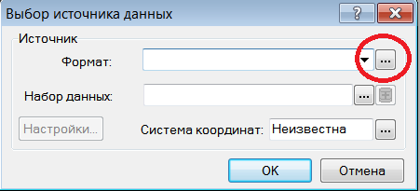
Рис. 6.1. Вигляд діалогового вікна «Выбор источника данных»

  - Ознайомившись з вмістом форматів файлів представлених у вікні «Галерея форматов» оформіть та заповніть таблицю 6.4.

Таблиця 6.4
Формати файлів в Галереї форматів зовнішніх даних MapInfo
Програмний засіб | Формат файлів | Тип файлів

  - У вікні «Галерея форматов» натисніть кнопку «Сайт FME» та відвідайте офіційний сайт компанії FME Suite Software. На зазначеному сайті ознайомтесь з програмними засобами цієї компанії, зокрема для MapInfo.
Перейдіть до вкладки Learning → Webinars та ознайомтесь з переліком успіх проведених вебінарів вказаної компанії.
  - Відкрийте елемент головного меню програми MapInfo «Таблица» → «Экспорт», і виявіть в яких форматах баз даних можна здійснювати експорт даних в інші програмні засоби.
  - Виконайте пробний експорт таблиці statistics.tab на вибір в один із форматів *.dbf, *.csv. Особливості процесу експорту детально опишіть у звіті.

Рекомендовані джерела інформації:
- Кирильцева Н.А. Атрибутивные данные ГИС и SQL-запросы / Н.А. Кирильцева, Ю.М. Игнатов. – Кемерово : КузГТУ, 2012. – 59 с
- QGIS User Guide Выпуск 1.8.0. / NextGIS, 2013. – 283 с.
- Руководство пользователя MapInfo Professional 9.0 / MapInfo Corporation Troy. New York, 2007. – 620 c.

Контрольні запитання та завдання
- Користуючись додатковою літературо зазначте сучасні формати файлів баз даних. Виявіть їх недоліки і переваги.
- Поясніть у чому полягає суть геокодування. Опишіть варіанти, за яких геокодування не відбудеться. Запропонуйте свій варіант вирішення вказаної ситуації.
- Спроектуйте кілька довільних баз даних, зобразіть можливі поля в них та окремо покажіть поля, котрі можуть стати ключовими і відповідні зв’язки між ними.
- У вигляді схеми зобразіть еволюцію підтримки форматів баз даних в різних версіях MapInfo. Окремо зобразіть підтримку нових форматів таблиць – *.xlsx.
- Вкажіть формати баз даних, котрі підтримує геоінфрмаційна система ArcGIS.

ЛАБОРАТОРНА РОБОТА №7
Вибірки та запити

Мета роботи: одержання навичок роботи щодо вибору даних та створенню запитів до баз даних.

Програмно-апаратне забезпечення: ПК типу IBM, текстовий редактор OpenOffice Writer 3.4, геоінформаційна система MapInfo Professional 9.5.1.

Хід роботи
- Вибірки (географічні запити)
  - В середовищі MapInfo відкрийте шар settlements.tab.
  - На панелі інструментів «Операции» відшукайте кнопку «Выбор» (зображену у вигляді стрілки) і натисніть на будь-який із об’єктів карти.
Варто зауважити, що інструмент «Выбор» неможливо використовувати для вибору об’єктів із різних шарів. Наприклад, неможна вибрати точкові об’єкти та вулиці, що знаходяться в різних шарах.
  - Утримуючи на клавіатурі кнопку SHIFT здійсніть одночасне виділення кількох довільних об’єктів. Коли об’єкти вибираються у вікні карти, вони потрапляють у вибірку, яку можна переглядати у вікні «Список».
Для того, щоб відмінити вибір окремих об’єктів слід утримувати натиснутою клавішу SHIFT і вибирати курсором миші об’єкти, які необхідно виключити із вибірки.
Для відміни вибору всіх об’єктів необхідно натиснути мишкою у вікні Карти там, де немає об’єктів або використати на панелі інструментів «Операции» кнопку «Отменить выбор».
  - Перейдіть до елемента головного меню «Окно» → «Новый список», і у вікні «Новое окно списка» оберіть об’єкти вибірки, що містяться у тимчасовій таблиці Selection. Відкрийте таблицю вибірки з результатами і додайте її зображення до звіту.

  - Здійсніть виділення кількох довільних полігонів шару settlements.tab та перейдіть до команди головного меню «Окно» → «Новая карта». У вікні «Новое окно карты» в полі «Доступные слои:» оберіть шар Selection та перемістіть його в частину вікна «Нанести на новую карту:» і натисніть кнопку «ОК». Зображення вибірки об’єктів нової карти додайте до звіту.
  - На панелі інструментів «Операции» відшукайте інструмент «Выбор в рамке». Останній, використовується для вибору всіх об’єктів, що потрапляють в задану прямокутну область. Об’єкти вибираються із останнього доступного шару карти.
  - Натисніть кнопку «Выбор в рамке», і лівою кнопкою мишки, утримуючи її задайте границі області виділення. Створіть нову карту з об’єктами нової тимчасової вибірки Selection та додайте її до звіту.
  - Завантажте до програми MapInfo шар admin.tab. Активізуйте підписи по полю Name. Розташуйте їх по центру над точками із зміщенням в 2 пункти.
  - Застосовуючи вікно «Управление слоями» розташуйте шар admin.tab на порядок нижче шару settlements.tab.
  - На панелі інструментів «Операции» відшукайте інструмент «Выбор в круге». Використовуючи англійську розкладку клавіатури натисніть кнопку S та активізуйте режим вузлів.
  - Підведіть курсор миші до центроїду населеного пункту (районного центру) доки він не змінить свого вигляду, натисніть і переміщуйте в довільному напрямку задавши радіус 10 км.
Зверніть увагу, що в процесі створення кругу в стрічці стану в нижній лівій частині вікна відображається значення радіусу окружності.
  - Виділені полігони, що потрапили до вибірки Selection перенесіть в окреме вікно карти та у вигляді зображення додайте до звіту.
  - Відкрийте вікно «Управление слоями» змініть послідовність відображення шарів admin.tab та settlements.tab зворотнім чином. Повторіть дії описані в п. 1.10-1.12, і одержане зображення додайте до звіту.
  - На панелі інструментів знайдіть та натисніть кнопку «Выбор в области».

  - Утримуючи клавішу SHIFT на клавіатурі спробуйте виділити декілька полігонів. Вкажіть об’єкти, які виділилися.
Зверніть увагу, що інструмент «Выбор в области» застосовується для вибору об’єктів, що містяться в полігонах. При цьому інструмент працюватиме лише на самому верхньому видимому шарі.
  - На панелі інструментів знайдіть та натисніть кнопку «Выбор в полигоне». Додатково активізуйте режим автотрсування натиснувши клавішу T на англійській розкладці клавіатури.
  - У вигляді багатокутника виділіть об’єкти у вікні карти задаючи вершини натисканням миші. Завершіть утворення подвійним натисканням лівої кнопки миші. До вибірки потраплять всі об’єкти, що містяться в області багатокутнику.
  - Застосовуючи будь-який із інструментів вибірки виділіть довільну кількість об’єктів. Перейдіть до команди головного меню «Запрос» → «Обратить выборку» та опишіть зміни, що відбулися з виділеними раніше об’єктами.
  - Натисніть команду «Файл» → «Сохранить копию», оберіть тимчасову таблицю Selection та задайте їй нову назву.
Зверніть увагу, аналогічним чином можна зберігати будь-які тимчасові вибірки у вигляді окремих шарів *.tab формату.

- Вибірка за атрибутами
  - В середовищі MapInfo відкрийте шар settlements.tab.
  - Виконайте команду «Запрос» → «Выбрать» та виберіть записи із таблиці settlements.tab. Умову вибірки сформуйте натиснувши кнопку «Составить». Виберіть всі сільські ради, площа яких є меншою за 1000 га. Для цього введіть вираз:
Total_square < 1000
Знак «<» виберіть із переліку операторів.
У вікні формування виразу «Выражение» натисніть кнопку «Проверить» та перевірте коректність заданої умови.
  - Всі оператори MapInfo можна розділити на математичні (таблиця 7.1), порівняння (таблиця 7.2), стрічкові (таблиця 7.3), географічні (таблиця 7.4) та логічні (таблиця 7.5). До наведених таблиць додайте стовпець «Приклад» та наведіть реальні приклади їх застосування для шару settlements.tab.

Таблиця 7.1
Математичні оператори, що застосовуються в MapInfo
Символ | Опис
+ | додавання
- | віднімання
* | множення
/ | ділення
^ | піднесення до степеня

Для даної групи дозволяються наступні види обчислень:
- додавання чисел з датами та одержання нової дати;
- віднімання чисел з датами та одержання нової дати;
- віднімання дати із дати з одержанням числа.
Під час додавання чисел до дат або віднімання чисел від дат, MapInfo вважає число визначеною кількістю днів. Так, для віднімання або додавання тижня потрібно використовувати число 7, а для віднімання або додавання місяця – число 30 або 31. При відніманні дати із дати – результатом буде кількість днів.

Таблиця 7.2
Оператори порівняння, що застосовуються в MapInfo
Оператор | Опис
= | «рівність»
<> | «нерівність»
> | «більше»
< | «менше»
>= | «більше або рівно»
<= | «менше або рівно»

Таблиця 7.3
Стрічкові оператори MapInfo
Оператор | Опис
+ | «конкатенація» – об’єднання стрічок та строкових виразів.
& | може застосовуватися якщо відділяється пробілом.

Таблиця 7.4
Географічні оператори в виразах MapInfo
Оператор | Опис
Contains  (містить) | Об’єкт А містить об’єкт B, якщо центроїд об’єкту В лежить в межах А.
Contains Entire  (повністю  містить) | Об’єкт А повністю містить об’єкт В, якщо границя об’єкту В повністю лежить всередині границь об’єкту А.
Within  (всередині) | Об’єкт А знаходиться всередині об’єкту В, якщо його центроїд знаходиться в границях об’єкту В.
Entirely Within  (повністю  всередині) | Об’єкт А знаходиться повністю всередині об’єкту В, якщо його границя повністю знаходиться всередині границь об’єкту В.
Intersect  (перетинає) | Об’єкт А перетинається з об’єктом В, якщо вони мають хоча б одну спільну точку.

Полілінії не можуть містити (Contain) точку, однак вони можуть пересікати (Intersect) точку. Точка не може бути всередині (Within) полілінії, але може пересікати (Intersect) полілінію.

Таблиця 7.5
Логічні оператори в виразах MapInfo
Оператор | Опис
and | приймає значення «істини» тільки в тому випадку, якщо обидва її аргументи істинні. Тобто, запис повинен задовольняти обидві умови, щоб потрапити до вибірки
or | приймає значення «істина», якщо один чи обидва аргументи виразу істинні. Тобто, запис повинен задовольняти хоча б одну із умов, щоб потрапити до вибірки. Записи також вибираються, якщо задовольняються обидві умови.
not | приймає значення «правда», якщо аргумент має значення «не правда». Щоб потрапити у вибірку записи не повинні задовольняти умову.

- Обчислення в MapInfo
  - В середовищі MapInfo відкрийте шар settlements.tab.
  - Змініть структуру таблиці settlements.tab та додайте до неї нові поля згідно таблиці 7.6.
Таблиця 7.6
Нові поля в таблиці settlements.tab
Назва поля | Тип полів | Примітки
_1_agricultural_land | Вещественное | Категорія земель сільськогосподарського призначення
_2_buildings_land | Вещественное | Категорія земель житлової та громадської забудови
_3_nature_conserv | Вещественное | Категорія земель природно-заповідного та іншого природоохоронного призначення
_4_health_land | Вещественное | Категорія земель оздоровчого призначення
_5_recreation_land | Вещественное | Категорія земель рекреаційного призначення
_6_history_cult | Вещественное | Категорія земель історико-культурного призначення
_7_forest_land | Вещественное | Категорія земель лісового фонду
_8_water_land | Вещественное | Категорія земель водного фонду
_9_industry_land | Вещественное | Категорія земель промисловості, транспорту, зв’язку, енергетики, оборони та іншого призначення
populations | Целое | Чисельність населення, осіб
availability_percent | Вещественное | Забезпеченість с/г угіддями, га/особу
agro_pop_percent | Вещественное | Забезпеченість населення орними землями, га/особу
tillage_percent | Вещественное | Розораність сільськогосподарських земель, %
woodiness_percent | Вещественное | Лісистість території, %
  - Збережіть зміни в шарі settlements.tab та знову відкрийте його в середовищі MapInfo.
  - Перейдіть до елемента головного меню «Таблица» → «Обновить колонку». У вікні «Обновить колонку» сформуйте вираз, в якому поновіть колонку _1_agricultural_land вилучивши дані із таблиці settlements стовпця Total_agricultural_land.
Для стовпця _2_buildings_land вираз сформуйте як результат суми стовпців Buildings_1_2, Buildings_3_more, Public_buildings, Commerce_land.
Стовпець _3_nature_conserv поновіть за даними стовпця Enviromental_land.
Для стовпця _4_health_land виконайте поновлення за даними стовпця Health_land.
Стовпець _5_recreation_land обчисліть Recreational_land + Rest_land
Стовпець _6_history_cult обчисліть поновленням за даними стовпця History_cult_land.
Стовпець _7_forest_land обчисліть шляхом поновлення за даними стовпця Total_forests.
Стовпець _8_water_land обчисліть додавши дані стовпців Total_swamp і Total_waterland.
Стовпець _9_industry_land розрахуйте як суму стовпців Industry_land, Transport_con_land, Technical_infr_land, Mine_land, Mixed_use_land, Open_land.
  - Розрахуйте показник забезпеченості сільськогосподарськими угіддями на особу. Для цього розділіть значення стовпця Total_farmland на чисельність населення сільської ради зазначену в стовпці populations, а одержані значення запишіть в стовпець availability_percent.
  - Застосуйте автоматичне округлення. Для цього перейдіть до елемента головного меню «Таблица» → «Обновить колонку». Виберіть стовпець TOTAL таблиці settlements та застосуйте для нього вираз наступного вигляду та натисніть кнопку «ОК».
Round(TOTAL, 1), в якому:
Round – функція для округлення з заданою точністю;
TOTAL – стовпець, для якого здійснюється обчислення;
1 – точність округлення (в даному випадку до цілих).

  - Обчисліть значення показника забезпеченості орними землями на особу. Для цього складіть вираз, в якому значення стовпчику Tillage розділіть на чисельність населення зазначену в стовпці populations. Розраховані значення запишіть в стовпчик agro_pop_percent.
  - Розрахуйте розораність сільськогосподарських земель у відсотках. Для цього скористайтеся формулою 3.1, і складіть відповідний вираз.
$Розораність сільськогосподарьских земель \left(\%\right)=загальна площа ріллі /(\frac{загальна площа сільськогосподарських угідь}{100}$) (3.1).
В даному випадку, вираз повинен набути значення: Tillage/(Total_farmland/100), і результати повинні бути занесені до стовпця tillage_percent.
  - Обчисліть показник лісистості території у відсотках. Для цього для стовпчика woodiness_percent сформулюйте наступний вираз: Total_forests/(Total_square/100).
  - Збережіть дані таблиці settlements.tab.

- SQL-запити
  - Відкрийте шар settlements.tab в робочому вікні MapInfo.
  - Здійсніть запуск діалогового вікна SQL-запитів активізувавши команду головного меню «Запрос» → «SQL-запрос».
  - В діалоговому вікні «SQL-запрос» ознайомтесь із синтаксисом представленим у таблиці 7.7.
Таблиця 7.7
Синтаксис SQL-запитів
Синтаксис англійський варіант | Синтаксис російський варіант | Значення
Select | Выбрать колонки | Список стовпців, що вибираються
From | Из таблиц | Список таблиць (шарів), що беруть участь в запиті
Where | С условием | Умова запиту
Group By | Сгруппировать по колонкам | Групування за стовпцями (вказуються назви)
Order By | Порядок задать по колонке | Впорядкування стовпців (за назвами)
Into | Поместить в таблицу | Назва тимчасової таблиці

  - За допомогою SQL запитів на основі таблиці settlements.tab сформулюйте синтаксис запитів:
- фільтрації даних за стовпцями і колонками;
- об’єднанні декількох таблиць в одну результуючу;
- сортуванні даних за числовим значенням або по алфавіту;
- узагальненні даних.
  - До звіту з лабораторної роботи додайте детальний опис синтаксису одержаних sql-запитів та пояснення принципу їх роботи.

Рекомендовані джерела інформації:
- Канаш О.П. Сучасні проблеми землекористування: екологічна орнопридатність земель: Науковий вісник НАУ. / О.П. Канаш – 2005. – 157 с.
- Кирильцева Н.А. Атрибутивные данные ГИС и SQL-запросы / Н.А. Кирильцева, Ю.М. Игнатов. – Кемерово : КузГТУ, 2012. – 59 с
- Руководство пользователя MapInfo Professional 9.0 / MapInfo Corporation Troy. New York, 2007. – 620 c.
- Третяк А.М. Методичні рекомендації оцінки екологічної стабільності агроландшафтів та сільськогосподарського землекористування / А.М. Третяк, Р.А. Третяк, М.І. Шквар. – Інститут землеустрою УААН, 2001. – 15 с.

Контрольні запитання та завдання
- Яку роль виконують SQL-запити в обробці векторних даних ГІС?
- Чим відрізняються конструкції простого та складного запитів?
- Яким чином можна застосовувати SQL-запити для редагування значень атрибутів векторних об’єктів? Наведіть приклади.
- У чому полягає зручність використання SQL-запитів в додатках MapBasic?
- Чи можна застосовувати SQL-запити для зв’язування векторних шарів ГІС та їх атрибутивних таблиць?

ЛАБОРАТОРНА РОБОТА №8
Ознайомлення з функціональними можливостями муніципальної інформаційної системи ObjectLand

Мета роботи: сформувати навички практичної роботи з основними функціональними можливостями та інтерфейсом геоінформаційної системи ObjectLand.

Програмно-апаратне забезпечення: ПК типу IBM, ОС типу Windows 7, текстовий редактор OpenOffice Writer 3.4, геоінформаційна система ObjectLand.

Хід роботи
- Ознайомлення з інтерфейсом ГІС ObjectLand. Вивчення основних компонентів системи.
  - Здійсніть запуск ObjectLand. Відкрийте пункт головного меню «ГБД» та виберіть команду «Открыть», завантажте файл City.gdb, що міститиметься в папці DEMO.
  - Використовуючи довідкову систему з’ясуйте та опишіть у звіті визначення основних компонентів програми та поясніть їх призначення, а саме: карти, теми, таблиці, вибірки, макети, користувачі, бібліотека стилів.

- Інструментальні засоби та відображення даних
  - В правій частині вікна програми оберіть компонент ГБД «Темы» та розкрийте його деревовидну структуру. В ієрархії компонентів виділіть елемент «Западная часть города». Використовуючи елемент головного меню програми «Правка» та команду «Открыть» здійсніть відповідно її відкриття.
  - В новому вікні програми «Западная часть города» ознайомтесь з командами головного меню «Фрагмент» – «Сдвиг», «Масштабировать», «Поворот», «Центр», «Масштаб», «Наклон».
  - Оберіть елемент стандартної панелі інструментів «Свойства» У вкладці «Область» встановіть наступні параметри (Центр: Х – 42500.0; Y – 42200.0. Размеры: Х – 400.0; Y – 900.0. Угол наклона – 90.0).

Зображення зміненої карти додайте до звіту, та перейдіть до наступної вкладки, в котрій змініть «Шаг поворота» до 45.0. У вкладці «Сетка», координати «Базовой точки» залиште стандартними (Х – 40000.0; Y – 40000.0), однак змініть параметри «Шаг» (на 100.0 – по горизонтали; 100.0 – по вертикале), колір сітки – червоний, і підтвердження напроти команди «Отображать». В наступній вкладці «Подложка» оберіть стиль – Белая_2. Перейдіть до вкладки «Трансформация» та перегляньте її види. Використовуючи розділ 20 «Трансформація координат» довідково-інформаційної системи з’ясуйте та коротко опишіть призначення кожного із видів трансформації.
  - Перейдіть до панелі інструментів та оберіть інструменти: «Селекция по прямоугольнику», «Селекция по кругу», «Селекция по полилинии», «Селекция по полигону». Здійсніть довільне виділення будь-якої території кожним із елементів та опишіть, які параметри можна одержувати у кожному з випадків. Використовуючи конкретні приклади із сфери землеустрою, зазначте де можуть використовуватися функції цих елементів. Окремо оберіть інструмент «Селекция по полилинии» та здійсніть прокладання теодолітного ходу на 5 точок із додаванням вікна «Полилиния селекции» до звіту з лабораторної роботи.
  - Для інструменту «Линейка» в аналогічному вікні, встановіть підтвердження напроти напису «Замыкание». Виміряйте площу будь-якого чотирикутного полігонального об’єкту на карті. Зображення виділеного об’єкту та фрагмент вікна «Линейка» додайте до звіту.
  - Виберіть інструмент «Селекция по кругу». В зоні забудови встановіть точку, і виділіть довколишні об’єкти в радіусі 30 м. Зменшене зображення виділених об’єктів додайте до звіту. Перейдіть до елемента головного меню програми «Тема» – «Свойства», вкладки «Параметры» та зазначте «Степень попадания в область селекции» на рівні 100 %. Відшукайте місце, де попередньо встановлювалася точка, і знову опишіть коло з радіусом в 30 м та зробіть зображення по новому виділених об’єктів додавши його до звіту.

- Відображення карт, робота з ними та їх експорт
  - Виберіть тему «Западная часть города». В лівій частині вікна програми «Слои темы» виділіть шар Логотип, правою кнопкою миші відкрийте елемент меню «Свойства» та у вкладці «Параметры» відмініть можливість його відображення. Відкрийте тему «Западная часть города» ще раз та переконайтесь у його відсутності. Виділіть ще раз та видаліть шар Логотип.
  - Виділіть шар «Строения» та команду «Экспорт в mif формат». У новому вікні з аналогічною назвою, вкажіть шлях експорту (особиста папка з лабораторними роботами) та назву файлу – buildings. На 4 кроці експорту – додайте можливість створення звіту, натиснувши підтвердження та вказавши шлях збереження (власна папка) і назву файлу reports.exm. Завершіть експорт. Відкрийте програмний засіб MapInfo. Оберіть команду головного меню «Таблица» → «Импорт», зазначте шлях до збереженого раніше файлу – buildings.mif та здійсніть його відкриття. Після відповідного перезбереження, перейдіть до команди головного меню «Файл» → «Открыть» та відшукайте раніше створений файл buildings.tab.
  - Знайдіть раніше створений файл reports.exm та відкрийте його за допомогою текстового редактору Блокнот або Open Office Writer. Деталі сформованого звіту скопіюйте та додайте до звіту з лабораторної роботи.
  - Поверніться до програмного засобу Object Land. У вікні «Слои темы», теми «Западная часть города» знову виділіть шар «Строения». Повторіть зазначені в п.3.2. дії щодо експорту файлу. Новий шар назвіть buildings_2. На 2 кроці експорту відключіть поля: «Текст» та «Номера строений». На 4 кроці експорту створіть ще один звіт – reports_2. Знову відкрийте програмний засіб MapInfo Professional та здійсніть відкриття файлу – buildings_2.mif, а потім і buildings_2.tab. У звіті вкажіть зміни, що відбулися. Також, відкрийте файл звіту – reports_2 та скопіюйте відомості з нього до звіту з лабораторної роботи. Закрийте ГІС MapInfo та знову поверніться до ГІС ObjectLand.
  - У вікні «Слои темы», теми «Западная часть города» оберіть шар «Земли» та здійсніть його експорт у формат *.shp.

На першому кроці експорту зазначте назву файлу – land, та шлях експорту (власна папка). На четвертому кроці додатково створіть звіт, вказавши його назву – reports_3 та завершіть експорт. Відкрийте ГІС MapInfo та оберіть команду головного меню «Программы» → «Универсальный транслятор». У вікні «Универсальный транслятор» вихідним форматом (Источник) зазначте формат ESRI Shape та оберіть раніше сформований файл – land.shp; результуючим форматом (Результат) зазначте MapInfo TAB та вкажіть шлях до власної папки. Відкрийте та перегляньте відконвертований файл – land.tab у вікні MapInfo. Закрийте програмний засіб MapInfo.
Відкрийте програмний засіб ArcMap. На панелі інструментів відшукайте кнопку Add Data натисніть її та оберіть шлях до файлу (власна папка) з збереженими даними – land.shp. Покиньте середовище ArcMap. Відшукайте попередньо створений файл зі звітом – reports_3.exs та відкрийте його текстовим редактором Блокнот. Скопіюйте дані додавши їх до звіту з лабораторної роботи. Додатково зазначте, як мінімум по 5 програмних засобів, що взаємодіють з форматами імпорту/експорту файлів програмного засобу ObjectLand.
  - Використовуючи команду «Правка» → «Добавить» додайте шар «Ограждения» до теми «Западная часть города».
  - Оберіть шар «Улицы» в темі «Западная часть города», розгорніть його та оберіть елемент «Текст». Правою кнопкою миші, відкрийте контекстне меню та оберіть елемент «Свойства». В них, застосуйте стиль («из общей библиотеки») – Times New Roman, чорної заливки. Знову відкрийте шар «Улицы» в режимі перегляду та переконайтесь у змінах.
  - Виділіть шар «Строения» та підшар «Здания». Застосовуючи елемент контекстного меню «Свойства», змініть стиль штриховки («из общей библиотеки») – «Здание КН». Відкрийте шар для перегляду та переконайтесь у змінах.
  - Відкрийте тему «Центр Энска», оберіть шар «Растительность» та застосуйте позначення фруктового дерева для листяного.
  - Відредагуйте шар «Ограждения» – «Забор» обравши в налаштуваннях стиль – «Ограда жб. менее 1м (2000)».

- Відображення табличних даних, їх сортування та обчислення.
  - В ієрархічній структурі компонентів ГБД перейдіть до елементу «Таблицы» та відкрийте таблицю «Паспорта участков». Виділіть вказану таблицю та оберіть пункт контекстного меню «Открыть».
  - Виділіть поле «Кадастровый номер» та оберіть пункт «Ширина». Зробіть значення ширини поля меншим на 1 см.
  - Змініть місцями поля «Код владельца» та «Площадь». Для цього виділіть і перетягніть в будь-якому напрямку одне із них.
  - Виділіть поле «Код владельца», відкрийте контекстне меню та приховайте його натиснувши «Скрыть».
  - Змініть назву поля «Площадь» на «Площадь_участка» скориставшись однойменною командою в контекстному меню. Закрийте дану таблицю.
  - Відкрийте нову таблицю «Паспорт колодцев». Застосуйте команду «Сервис» → «Поиск».У вікні пошуку в «элементарных критериях» оберіть назвою поля, пропоновану із випадаючого списку – «Дата осмотра». В полі «Отношение» встановіть значення менше, а «Операнд1» сформуйте датою – 01.01.1988 і в цьому ж вікні натисніть кнопку «Добавить».
  - Перейдіть до вікна із одержаними результатами <Без имени> «Паспорт колодцев». У ньому оберіть команду «Выборка» → «Экспорт» → «в текстовый формат» → «с разделителями» і назвіть файл з майбутнім звітом – reports_tab1 вказавши шляхом збереження власну папку. Відкрийте файл reports_tab1.csv засобами Microsoft Excel та виділіть поле першого стовпця із даними «А». Перейдіть до елемента головного меню «Данные» → «Текст по столбцам». У вікні «Мастер текстов» вкажіть формат даних – «с разделителями» та перейдіть до наступного кроку, на котрому зазначте підтвердження того, що «символы-разделители» – знак табуляції і кома. Відформатуйте та скопіюйте дану таблицю до звіту з лабораторної роботи.
  - В таблиці «Паспорт колодцев» здійсніть пошук даних про всі колодці з глибиною від 2 до 2,3 м. В полі «Отношение» зазначте критерій – ( () в диапазоне ), а Операнд1 – 2, Операнд2 – 2,3 м відповідно. Завершіть створення пошукового запиту натисканням кнопки «Добавить».

  - Проаналізуйте можливості експорту результатів звіту в інші формати. Зокрема, у вигляді матричної таблиці, скомпонуйте програмні продукти та формати табличних даних.
  - В таблиці «Паспорта участков» знайти інформацію про всі ділянки, площа яких знаходиться в інтервалі від 600 до 700 м. Результати у вигляді зображення фрагменту робочого вікна додати до звіту.
  - Знайдіть інформацію про всі колодці, огляд яких відбувався у період з 01.01.1988 і після 01.12.1998 (включаючи ці дати). Використовуйте відношення – «Вне интервала». Результати у вигляді зображення фрагменту робочого вікна додайте до звіту.
  - Знайдіть дані в таблиці «Паспорта зданий» про всі не цегляні будівлі. Використовуйте відношення «Не равно» і код «1» (для цегляних об’єктів). Результати у вигляді зображення фрагменту робочого вікна додайте до звіту.
  - В таблиці «Паспорта зданий» відшукайте дані про всі житлові двоповерхові будинки. У розгорнутому списку «Имя» оберіть – «Жилое», у списку «Отношения» зазначте «равно», і в полі «Операнд1» – «да». Натисніть кнопку «Добавить». Встановіть зв’язку «И», і в списку «Имя поля» оберіть «Этажность». Відношення встановити аналогічно попередньому, тобто «равно» , а поле Операнд1 – 2 (тобто кількість поверхів). Переглянути таблицю з результатами та у вигляді фрагменту робочого вікна долучити її до звіту.
  - Знайдіт інформацію про всі будівлі, що знаходяться на «Вишневой» та «Азовской» вулицях. Використайте звязку «Или». Відношення буде «равно» в обох випадках. Результати у вигляді фрагмену робочого вікна додайте до звіту.
  - Знайдіть в таблиці «Владельцы участков» всі телефонні номери, шо починаються на 2. Поширеною помилкою у вирішенні даного завдання є використання співвідношення «равно». В даному випадку використовуйте співвідношення із шаблоном заданим операндом. В шаблоні для полів можна використовувати спеціальні символи заповнювачі «*» або «?», які означають відповідність, будь-яку кількість символів.
  - Знайдіть всіх власників ділянок, чиї прізвища розпочинаються на літеру «А» та завершуються на «в». Результати у вигляді фрагменту робочого вікна додайте до звіту.

  - Наступні задачі виконати самостійно, перелік дій обгрунтувати у звіті додавши одержані результати:
а) Знайдіть в таблиці «Картотека паспортов и зданий» дані про всі муніципальні будівлі, які востаннє ремонтувалися до 1990 року (включно). Знайдіть в таблицях:
б) «Паспорта колодцев» дані про всі колодці глибина яких понад 1,5 м, а огляд здійснювався в 1995 році.
в) «Картотека паспортов зданий» інформацію про всі двоповерхові будівлі, площа яких менше 100 м. кв.
г) «Карточка паспортов и зданий» відомості про всі будівлі, що розташовані на вулиці Вишневій з поверховістю понад 3.
д) «Картотека паспортов и зданий» дані про всі будівлі вище 3, і нижче 7 поверхів з населенням понад 40 чоловік.
е) всі житлові цегляні двоповерхові будівлі, з кількістю жителів менше 20 людей.
  - Відкрийте вікно перегляду таблиці для таблиці «Картотека паспортов зданий» і виконайте команду «Выборка» → «Свойства». У вікні «Свойства выборки» оберіть закладку «Сортировка». На панелі зі списком імен полів оберіть поле «Улица» та активізуйте перемикач «по возростанию». На панелі зі списком імен полів вибрати поле «номер дома» та включити перемикач «по возростанию». Підтвердити здійснені операції. У звіті зазначити кількість обєктів, що містилася у одержаній вибірці.
  - Побудуйте відсортований за зростанням список вулиць застосовуючи таблицю «Картотека паспортов зданий». Приховайте всі поля, крім поля «Улицы». Відсортуйте вулиці за зростанням. Оскільки назви вулиць можуть повторюватися у вибірці, забороніть дублювання, та отримайте список вулиць без повторів. Фрагмент робочого вікна з результатами вибірки додайте до звіту з лабораторної роботи.
  - Створіть відсортований список власників ділянок. Критерій сортування повинен враховувати поля – «фамилия» (з найбільшим приорітетом), «имя», «отчество владельца». Загальну чисельність записів у таблиці зазначити у звіті.
  - Відсортуйте таблицю «Паспорт колодцев» за двома критеріями: «дата осмотра» та «глубина». При цьому приорітет надайте полю «Дата осмотра».
  - Створіть список адрес («Улица», «Номер», «Этажность») за даними таблиці «Картотека паспортов зданий» та відсортуйте його за полем «Улица». У звіті зазначити фрагмент робочого вікна з результатами.
  - Для таблиці «Владельцы участков» створити вибірку всіх власників, номера будинків котрих містять дробову частину.
  - В таблиці «Картотека паспортов зданий» створити вибірку по вулиці Чехова та відсортувати будинки за номером.
  - Отримайте загальну кількість жителів на кожній вулиці, використовуючи таблицю «Картотека паспортов зданий». Відкрийте віно перегляду таблиці «Картотека паспортов зданий». Приховайте відображення всіх полів, окрім «Улица» та «Население». Оберіть поле «Население» та виконайте пункт «Поля» → «Вычисления». У вікні, що зявиться, встановіть підтвердження «Сумма», та натисніть «ОК». Додайте значення нижнього рядку «Итого» до звіту з лабораторної роботи.
  - Визначте загальну кількість жителів в будинках муніципального та немуніципального житлового фонду на кожній із вулиць. Приховайте всі поля, крім полів «Улица», «Муниципальня собственность», «Население». Для поля «Население» задайте операцію «Сумма». Значення суми вкажіть у звіті з лабораторної роботи.
  - Розрахуйте середню кількість жителів в будівлях на кожній із вулиць. Для цього приховайте відображення всіх полів, крім полів «Улица» та «Население». Застосуйте операціюю «Среднее» для поля «Население». Середнє значення, округлене з точністю до цілих запишіть до звіту.
  - Обчисліть середню площу будівель муніципального та немуніципального житлового фонду на кожній із вулиць. Приховайте відображення всіх полів за виключенням: «Улица», «Муниципальная собственность» і «Площадь». Для останнього застосуйте операцію «Среднее». Округлений до сотих результат запишіть до звіту.

- Зв'язок карт і таблиць. Інформація про об’єкти
  - Завантажте довідково-інформаційну систему програмного комплексу ObjectLand. Здійсніть в ній пошук за словом «Справочник», «Соединение таблиц». Детально ознайомтесь з цими поняттями, та коротко запишіть до звіту основні його відомості.
  - Відкрийте вікно перегляду таблиці «Паспорт зданий». Оберіть поле «Код улицы» та виконайте команду «Поля» → «Справочник». В списку «Таблица-справочник» діалогового вікна, що з’явиться «Установка справочника для поля…» оберіть таблицю «Справочник улиц». Відповідно заповніть решту полів, обравши значення «Код» та «Наименование» із випадаючих списків. Фрагмент одержаного робочого вікна додайте до звіту, де і поясніть, які відбулися зміни.
  - Встановіть таблицю «Справочник материалов» в ролі довідки для поля «Код материала» таблиці «Паспорт зданий» виконавши зазначені дії. Відкрийте вікно перегляду таблиці «Паспорта зданий». Оберіть поле «Код материала», виконавши команду «Поле» → «Справочник», де і заповніть значення у вікні «Установка справочника для поля…».
  - Відкрийте вікно перегляду таблиці «Картотека паспортов участков» та виконайте команду «Выборка» → «Свойства». В діалоговому вікні «Свойства выборки» оберіть закладку «Соединения». В основній панелі вікна «Соединения в выборке» оберіть єдину стрічку з назвою таблиці «Картотека паспортов участков» та викличте контекстне меню, виконавши команду «Соединить». У випадаючому списку «Базовое поле выборки» вікна «Соединение таблиц» оберіть поле «Владелец»; у випадаючому списку «Таблица» оберіть таблицю «Картотека владельцев участков»; у випадаючому списку «Поле» оберіть поле «Страховой полис» та натисніть ОК.
  - Наступні задачі виконайте самостійно, перелік дій обгрунтуйте у звіті додавши одержані результати:
а) в таблиці «Паспорта колодцев» для поля «Код назначения» встановити відповідний довідник.
б) зєднати таблицю «Паспорта участков» з таблицею «Владельцы участков» за кодом власників.
в) в таблиці «Пожары» встановіть довідник за полем «Код улицы», відсортувавши за номером будинків в порядку зростання. При цьому приховайте відображння поля «Примечания».
  - Завантажте довідково-інформаційну систему програмного комплексу ObjectLand та самостійно ознайомтесь з поняттям «Фильтры». На конкретному прикладі покажіть застосування інструменту фільтр, проілюструйте та додайте до звіту отриманий результат.
  - Завантажте довідково-інформаційну систему програмного комплексу ObjectLand та самостійно ознайомтесь з поняттям «Геокодирование». На конкретному прикладі покажіть застосування інструменту фільтр, проілюструйте та додайте до звіту отриманий результат.

Рекомендовані джерела інформації:
- Дроздов С.Н. Геоинформационная система ObjectLand. Методическая разработка к практическим занятиям / С.Н. Дроздов, Д.П. Калачев, Н.Ш. Хусаинов. – Таганрог : Таганрогский государственный радиотехнический университет, 2003. – 75 с.

Контрольні запитання:
- У вигляді структурно-графічної схеми розробіть та відобразіть структуру шарів земельно-інформаційної системи довільного населеного пункту. Встановіть взаємозв’язки між ними, типи полів. Для кожного із полів вкажіть шляхи одержання інформації.
- Перелічіть аналогові міські інформаційні системи. Створіть порівняльну таблицю та проаналізуйте їх за функціональними можливостями.

ЛАБОРАТОРНА РОБОТА №9
Конвертація форматів даних в геоінформаційних системах

Мета роботи: сформувати навички конвертації найпоширеніших форматів файлів геоданих

Програмно-апаратне забезпечення: ПК типу IBM, ОС типу Windows 7, текстовий редактор OpenOffice Writer 3.4, wxGIS 0.4, геоінформаційна система MapInfo Professional 9.5.1, ArcGIS 9.3.

Хід роботи
- Знайомство з програмним засобом wxGIS
  - Здійсніть запуск програмного продукту wxGIS. Для цього відшукайте елемент wxGISCatalog та двічі натисніть на нього.
  - Відвідайте зазначене гіперпосилання порталу GisLab та розпочніть ознайомлення з програмним продуктом:
http://gis-lab.info/qa/wxgis-intro.html
  - Опишіть призначення основних компонентів wxGISCatalog та wxGISToolbox та з’ясуйте, які команди містить головне меню програми.
  - Вкажіть типи форматів файлів, які підтримує програмний продукт. Одночасно, зробіть зображення основного вікна wxGIS. Використовуючи будь-які графічні редактори зобразіть елементи, з яких воно складається та з’ясуйте їх призначення.
  - Опишіть команди головного меню програми та їх функціональне призначення.
  - В лівій частині вікна програми відшукайте шлях до раніше створеного векторного файлу – settlements.tab.
  - Виділіть його та натиснувши праву кнопку мишки активізуйте контекстне меню «Export» та обравши формат KML file (*.kmz) здійсніть експорту файлу, отримавши відповідно – settlements.kmz. Створений файл відкрийте за допомогою Google Earth, отримане зображення робочого вікна додайте до звіту.
  - Відкрийте ще раз в провіднику цей файл. Перейдіть до вкладки «Preview». Зображення робочого вікна програми з цією вкладкою додайте до звіту.
  - Оберіть файл settlements.tab і аналогічними діями здійсніть його експорт до формату MapInfo File (*.mid/*.mif).

- Робота з dxf/dwg файлами в середовищі MapInfo
  - Перейдіть до команди головного меню «Файл» → «Открыть внешние данные…». У вікні «Выбор источника данных» із пропонованого списку оберіть формат Autodesk AutoCAD DWG/DXF. Напроти напису «Набор данных» натисніть відповідну кнопку та вкажіть шлях до розміщення файлів вказаного формату.
  - Додатково, у цьому ж вікні за наявності відомостей щодо системи координат в якій було створено файл його можна обрати із переліку натиснувши кнопку «Система координат».
За замовчуванням системою координат буде «Долгота/Широта» (WGS84) [EPSG: 4326]».
  - У вікні «Выбор источника данных» натисніть кнопку «Настройки». Після появи вікна «Параметры чтения файла AutoCAD» ознайомтесь та дослідіть налаштування імпорту *.dxf, *.dwg файлів.
  - У вікні «Выбор слоев» з’явиться розшарування вихідного файлу на тематичні шари у вигляді посилань, оформлених в форматі MapInfo *.tab. Зверніть увагу, що в даному вікні напроти напису «Каталог: » зазначається шлях збереження імпортованих в MapInfo файлів.
  - Виділіть будь-який із шарів таким чином, щоб кнопки «Применить к выбранным слоям» (рис. 9.1) розташовані нижче активізувалися.
Дані кнопки дозволяють редагувати стилі точкових, лінійних, площинних об’єктів та доступних в шарі підписів.

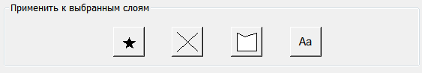
Рис. 9.1. Кнопки редагування стилів тематичних шарів
імпортованого файлу

  - Змініть налаштування стилів за замовчуванням на будь-які довільні інші.

  - Активізувавши меню «Управление слоями» зверніть увагу, що імпортований файл доступний тільки для перегляду, тоді як можливості щодо його редагування – недоступні.
Для того, щоб зробити шар доступним для редагування – виділіть в наявному всі об’єкти будь-яким із інструментів виділення та скопіюйте до програмного буферу.
У вікні «Управление слоями» активізуйте косметичний шар. Попередньо скопійовані об’єкти вставте до тимчасового косметичного шару. Збережіть новий шар через елемент головного меню «Карта» → «Сохранить косметику» та присвойте йому нову назву, відмінну від тієї, що була в імпортованого шару.
  - Відкрийте новостворений шар, і у вікні «Управление слоями» перевірте чи доступний він для подальшого редагування.

- Конвертація форматів файлів в середовищі MapInfo з використанням утиліти «Универсальный транслятор»
  - Активізуйте елемент головного меню «Программы» → «Универсальный транслятор» → «Универсальный транслятор».
  - У вікні «Универсальный транслятор» вихідним форматом вкажіть MapInfo TAB та вкажіть шлях до файлу settlements.tab. Результуючим форматом зазначте ESRI Shape та вкажіть шлях збереження експортованого файлу.
Зверніть увагу, якщо в списку «Форматы» обирати файли формату AutoCAD, ArcInfo, шейпфайли, Microstation Design або Vector Product Format – з’явиться кнопка «Проекции». Натиснувши дану кнопку можна вивести діалогове вікно «Выбор проекции» та обрати потрібну проекцію вихідного файлу зі списку.
  - Здійсніть запуск програмного засобу ArcMap (ArcGIS).
  - На панелі інструментів відшукайте кнопку «Add Data» та вкажіть шлях до попередньо збереженого файлу settlements.shp.
  - За аналогією здійсніть зворотній експорт файлу settlements.shp в файл settlements2.tab.
  - Користуючись довідково-інформаційною системою програмно засобу MapInfo, що розміщена в елементі головного меню «Справка» → «Справочник MapInfo Professional» введіть пошуковий запит «универсальный транслятор» та самостійно ознайомтесь із особливостями експорту файлів формату *tab в формати *.DGN 8.0 (для програмного засобу Microstation), *.dwg, *.dxf (для програмного засобу AutoCAD).

Рекомендовані джерела інформації:
- Геоинформатика / А.Д. Иванников, В.П. Кулагин, А.Н. Тихонов, В.Я. Цветков. – М.: МАКС Пресс, 2001. – 349 с.
- Ерунова М.Г. Географические и земельно-информационные системы. Картографирование средствами инструментальной ГИС MapInfo / М.Г.Ерунова, А.А. Гостева. – Красноярск : Краснояр. гос. аграр. ун.–т., 2004. – 84 с.

Контрольні запитання:
- Вкажіть найпоширеніші формати векторних даних та ГІС-засоби, які з ними можуть працювати.
- Зазначте всі формати файлів, в які можна експортувати дані із файлів *.mid/*.mif та *.tab формату MapInfo в середовищі утиліти «Универсальный транслятор».
- Ознайомтесь із призначенням та особливостями програмного засобу TabReader від ArcGIS.
- Відкрийте геоінформаційну систему QGIS та відшукайте у вкладці вектор утиліту Dxf2Shp Converter. З’ясуйте та опишіть особливості експорту формату *.dxf в *shp.
- Використовуючи довідкову літературу та можливості глобальної мережі Інтернет проаналізуйте функціональні можливості програмних засобів GeoConverter 1.2 та GeoViewer 1.2, FME Desktop.

ЛАБОРАТОРНА РОБОТА №10
Векторизація елементів рельєфу в середовищі MapInfo

Мета роботи: сформувати навички підготовки векторних даних перед побудовою цифрових моделей рельєфу

Програмно-апаратне забезпечення: ПК типу IBM, планшетний сканер, ОС типу Windows 7, текстовий редактор OpenOffice Writer 3.4, програма SAS.Planet v.120808, геоінформаційна система MapInfo Professional 9.5.1.

Хід роботи
- Створення структури шарів
  - Завантажте в середовище MapInfo зареєстровану топографічну карту (лабораторна робота №1) у відповідності до власного варіанту. У випадку відсутності розпочніть завантаження згідно поданої інструкції.
  - Активізуйте косметичний шар і створіть два векторних шари – relief.tab та relief_add. Перший (relief.tab) буде застосовуватися для векторизації горизонталей і об’єктів топографічної карти, що містять значення абсолютних висот (табл. 9.1). Другий relief_add використовуватиметься для занесення відомостей про додаткові форми рельєфу висотні значення яких умовні відносно наявної ситуації або взагалі відсутні (табл. 9.2).

Таблиця 9.1
Структура інформації в основному шарі рельєфу – relief
Шар | Назва поля | Тип полів | Примітки
Relief  входять точкові і лінійні об’єкти | Height  Name  Topocode | Вещественное  Символьное (40)  Целое | Вписується висота точки  Вписується назва об’єкту  -

Таблиця 9.2
Структура інформації в додатковому шарі рельєфу – relief_add

Шар | Назва поля | Тип полів | Примітки
Relief_add  входять точкові, лінійні і полігональні об’єкти | Height  Code  Type  Name  Topocode  Code_pr | Вещественное  Целое  Символьное (30)  Символьное (40)  Целое  Символьное (10) | Відносна висота  Код об’єкту:  (табл. 9.5)  51 - яр  52 - промоїна  53 - яма  54 - курган  55 - обрив  56 - скелі  57 - каміння  58 - кар’єр  59 - інше (відвали, терикони, сухі русла і т.д.)  Тип об’єкту  Власна назва  Топокод  Код ознаки

- Векторизація точкових об’єктів
  - Перед початком здійснення векторизації будь-яких об’єктів, детально ознайомтеся з основними вимогами.
- Не розривати горизонталі, котрі пересікають лінійні канали і річки, а також їх дренажні канави, шириною до 25 м.
- Обов’язково вводити в таблицю «Relief», значення урізів води у вигляді точкових висот із зазначенням абсолютної висоти.
- Не розривати горизонталі, котрі пересікають об’єкти додаткового рельєфу з відносною висотою в межах 0-2 м. Горизонталі, котрі проходять через додаткові форми рельєфу повинні замикатися.
- Обов’язково вводити в таблицю «Relief» верхній уріз води на дамбах і водосховищах у вигляді точкового об’єкта із зазначенням абсолютної висоти.
- Необхідно замикати горизонталі при векторизації дрібних скель з відносною висотою в межах 0-5 м.
- Горизонталі, що проходять через об’єкти «Інженерні споруди» повинні оброблюватися аналогічно до пункту 3.
- Не допускається пересічення горизонталей з береговою лінією водних об’єктів.
  - Точкові об’єкти, що векторизуються наводяться в таблиці 9.3.
Таблиця 9.3
Точкові об’єкти шару relief

Умовний знак | Значення
Пункт ДГМ:
91,6 - висота пункту над рівнем моря.
Пункт ДГМ знаходиться на кургані:
2 – висота кургану в метрах;
98,7 – висота пункту над рівнем моря.
Точка зйомочної мережі закріплена на місцевості центром:
51,1 – висота точки.
Точка зйомочної мережі на кургані:
2 - висота кургану в метрах; 125,5 - висота точки.
Нівелірні марки і репери:
71,9 - висота точки.
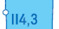 | Відмітки урізів води:  114,3 – висота.
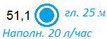 | Головні колодці в степових і пустельних районах:  51,1 - висота над рівнем моря; 25 - глибина колодця;  20л/час - швидкість з якою наповнюється колодязь.
Відмітки командних висот:
247,1 – висота.
Відмітки абсолютних висот:
161,5 – висота.
 | Відмітки висот поблизу орієнтирів (перехрестя):  15,2 – висота.
Відмітки висот поблизу орієнтирів (будівля)
90,8 – висота.
Відмітки висот поблизу орієнтирів (одиноке дерево)
140,6 - висота точки.

- Векторизація лінійних об’єктів
  - Векторизацію лінійних об’єктів слід проводити за допомогою інструменту «Полилиния» (таблиця 9.4).
Таблиця 9.4
Лінійні об’єкти основного шару relief

Умовний знак | Значення
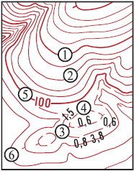 | Горизонталі:  1) основні потовщені;  2) основні;  3) додаткові;  4)допоміжні на довільній висоті;  5) підписи горизонталей в метрах;  6) покажчики напряму схилів (берг-штрихи);

  - Вершини висотних об’єктів, котрі зображуються у вигляді полігонів на традиційній топографічній карті, слід векторизувати інструментом «Полилиния» в увімкненому режимі «Показ узлов» і перетворювати ці полігони в полілінії. В таблиці 9.5 наводяться всі об’єкти, за винятком кодів 56,57, та 59 (терикони) що мають бути зображені у вигляді поліліній.
Таблиця 9.5
Основні об’єкти додаткового шару relief_add

Умовний знак | Значення | Код  об’єкту
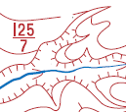 | Яр:  125 –ширина,  7 – глибина. | 51
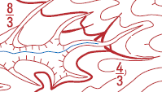 | Промоїна:  8 та 4 ширина між бровками;  3 – глибина | 52
 | Яма:  5 – глибина. | 53
 | Курган:  5 – висота. | 54
а)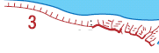  б)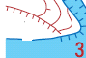 в) 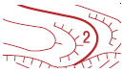 | Обрив:  а)3 – висота обриву;  б) 3- висота обриву;  в) 2 – висота обриву. | 55
 | Скелі:  10 – висота останців. | 56
а)   б) | Гряди каміння:  а) – окремо лежачі каміння, де 3 - значення висоти;  б) – скупчення каміння. | 57
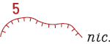  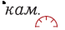 | Кар’єр:  5 – глибина. | 58
а)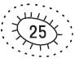  б) | Відвали | 59
 | Терикони  а)25 – значення висоти;  б)15 – значення висоти. | 59
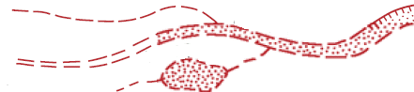 | Сухі русла річок | 59

- Векторизація полігональних шарів
  - Інструмент «Полигон» варто застосовувати для зображення ям, курганів, териконів. У випадку, якщо зазначені об’єкти не виражаються в масштабі карти, їх слід зобразити за допомогою кнопки «Эллипс».
  - Після векторизації полігональних об’єктів їх перетворюють в лінійні.

- Редагування готових шарів
  - Відкрийте шар з основними формами рельєфу – relief та виділіть всі лінійні і точкові об’єкти. За допомогою панелі інструментів змініть кольори виділених на коричневий
  - Відшукайте в таблиці шару relief значення висот потовщених горизонталей і змініть товщину цих ліній збільшивши її із стандартного значення 0,2 пунктів до 0,5 пунктів
  - Об’єкти додаткового шару рельєфу relief_add слід показати чорним кольором.

Рекомендовані джерела інформації:
- Верещака Т.В. Топографические карты: научные основы содержания / Т.В. Верещака. – М.: Наука, 2002. – 319 с.
- Класифікатор інформації, яка відображається на топографічних картах масштабів 1:10000, 1:25000, 1:50000, 1:100000, 1:200000, 1:500000, 1:1000000: нормативно-правовий акт в сфері геодезії та картографії // Головне управління геодезії, картографії та кадастру при КМУ від 1998р. [Електронний ресурс] / Доступ до ресурсу:
http://www.geoguide.com.ua/basisdoc/basisdoc.php
- Условные знаки топографических карт СССР. / Военно-топографическое управление Генерального Штаба, Редакционный отдел ВТС, М.: 1986. – 96 с.

Контрольні запитання та завдання
- Поясніть чим зумовлена наявна структуризація даних в таблицях relief та relief_add?
- Вкажіть технологічні особливості побудови елементів рельєфу в програмних засобах ArcGIS, Digitals, Панорама, Surfer та інших.

ЛАБОРАТОРНА РОБОТА №11
Створення та аналіз ЦМР з використанням модулю
Vertical Mapper

Мета роботи: сформувати навички побудови та аналізу цифрових моделей рельєфу

Програмно-апаратне забезпечення: ПК типу IBM, ОС типу Windows 7, текстовий редактор OpenOffice Writer 3.4, геоінформаційна система MapInfo Professional 9.5.1, модуль Vertical Mapper 3.0.

Хід роботи
- Ознайомлення з особливостями програмного інтерфейсу утиліти Vertical Mapper
  - Здійсніть запуск програмного засобу MapInfo.
  - В правій верхній частині головного меню відшукайте вкладку Vertical Mapper та елементи панелі інструментів VM (рис. 11.1).

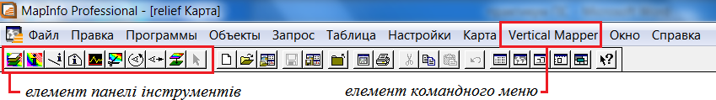
Рис. 11.1. Елементи програмного модулю Vertical Mapper в робочому вікні MapInfo Professional 9.5.1

  - Відшукайте в елементі командного меню Vertical Mapper підпункт, що безпосередньо пов'язаний з довідковою системою Help for Vertical Mapper та відкрийте його.
  - Коротко опишіть вміст та призначення кожного підрозділу довідкової системи. У вигляді таблиці здійсніть опис складових панелі інструментів.

- Побудова та візуалізація тримірної моделі
  - Завантажте створений в попередній лабораторній роботі №11 шар рельєфу – relief.tab.
  - Використовуючи елемент головного меню «Vertical Mapper» → «Create Grid» → «Poly to Point» перетворіть лінійні об’єкти шару relief.tab в точкові.
Для цього у вікні «Poly-to-Point» активізуйте елемент «Polylines».У випадку наявності полігональних об’єктів, слід активізувати елемент «Regions».
В зв’язку, з присутністю в структурі шару relief.tab точкових об’єктів додатково активізуйте елемент «Include existing points» (включати існуючі точки) та оберіть шлях збереження нового файлу. За замовчуванням, йому буде присвоєно назву relief_ptp.tab.
По завершенні виконання вказаної операції у вікні з інформацією з’являться відомості щодо результатів перетворень. Додайте їх до звіту з виконання лабораторної роботи.
  - Скористайтесь командним меню «Create Grid» та оберіть метод побудови. Попередньо, розгляньте в таблиці 11.1 особливості застосування кожного із методів.
Таблиця 11.1
Методи інтерполяції в програмному модулі Vertical Mapper

Назва  (англ.) | Переклад (укр.) | Суть методу
Triangulation  with  smoothing  (TIN) | Тріангуляція із згладжуванням | Дана методика застосовує мережу приблизно рівносторонніх трикутників, які з’єднують точки в набори даних з метою оцінки значень на кожному вузлі сітки.  У випадках, коли набір даних налічує більше 1000 точок, швидка оцінка може бути зроблена з використанням методів мінімальної кривизни і тріангуляції з лінійною інтерполяцією.
Inverse  distance  weighting  (IDW) | Обернено зважених  відстаней | Розраховує значення комірок шляхом усереднення значень в опорних точках, що знаходяться в околицях кожної комірки. Чим ближче знаходиться точка до центру комірки, значення якої обчислюється, тим більшого впливу, або ваги вона завдає в процесі усереднення.  Метод IDW підходить, коли значення сильно варіюють і є непрактичним врахування кожної точки даних.
Natural  Neighbour | Природного сусідства | Метод полягає в зваженому усереднені значень. При інтерполяції за методом природного сусідства будується Тріангуляція Делоне по вхідних точках, вибираються найближчі вузли, які формують випуклу оболонку навколо інтерпольованої точки, згодом цим значенням присвоюється вага, пропорційна площі.
Rectangular  (Bilinear) | Прямокутної інтеропляції | Метод прямокутної інтерполяції оцінює мережу, створюючи кругові радіуси навколо кожного із вузлів сітки. Ці радіуси потім поділяються на чотири рівні квадранти, з яких найбільш близькі дані вказують на кожен вибраний. Саме з цих чотирьох точок в подальшому розраховується нове значення вузла сітки.
Kriging | Кригінгу | Базується на статистичних моделях, які враховують просторову автокореляцію (статистичні взаємозв’язки між опорними точками).  При наборі точок, менше 250 рекомендують застосовувати метод кригінгу із лінійною варіограмною моделлю.
Custom Point  Estimation | Користувацька точка оцінки | Значення комірок мережі розраховуються із точок даних в межах вказаного радіусу пошуку, із використанням обраних користувачем арифметичних дій. Математичні операції включають суму, мінімальне, максимальне, середнє значення, кількість та медіану.

  - Методом побудови оберіть тріангуляцію зі згладжуванням та перейдіть до наступного кроку натиснувши кнопку «Next».
  - У вікні «Select Table and Column» зазначається таблиця, з котрої буде здійснюватися побудова grid-моделі, в даному випадку – relief_ptp.tab та стовпчик таблиці, в якому містяться дані висотних значень, тобто – Height.
Обов’язково слід обрати із розгорнутого списку, що знаходиться нижче одиниці вимірювання («Unit type») – метри.
У випадку, якщо файл таблиці з даними висотних значень точок є неперевіреним і може містити нульові записи, що в подальшому спотворять побудовану цифрову модель, то в модулі Vertical Mapper реалізовано функцію усунення пустих значень – «Ignore records containing zero».
Після вибору всіх налаштувань, натисніть кнопку «Next» та перейдіть до наступного кроку побудови.
  - У вікні «TIN interpolation: Create TRI» вказуються налаштування максимальної довжини трикутника («Maximum triangle side length»), значення допуску співпадіння відстані точки («Coincident point distance») та спосіб агрегації співпадаючих точок («Coincident point aggregation»).
Зазначені налаштування будуть розраховані автоматично. Однак у разі наявності власних розрахунків, їх можна ввести і врахувати в процесі побудови.
Одночасно, в цьому вікні є можливість створити файл тривимірного зображення формату *.tri («Save .tri file»).
  - В наступному вікні «TIN Interpolation» варто натиснути «5th order solution» та вказати значення розміру клітинки («Cell size») рівним – 75. Від розміру клітини безпосередньо залежить розмір зображення («Dimensions») та файлу («File size»).
Метод згладжування 5-th order solution використовує комплексні обчислення для кожного із вузлів сітки. Розрахунок полягає на обчисленні похідних схилу. В результаті одержується більш згладжена поверхня.
Лінійне згладжування дозволяє обчислювати значення сітки безпосередньо з поверхні TIN, тому обчислення похідних схилу не застосовується. Через це, в результаті одержується сітка поверхні, яка точно відтворює зовнішній вигляд TIN.

Додатково можна вказувати вагу («Weight factor») та експонент («Exponent»). За замовчуванням значення ваги дорівнює – 2.0000, а експонент – 1.0000.
Обов’язково, у цьому ж вікні активізуйте пункт «Create .mif from TIN» та створіть файл з TIN-моделлю.
  - Імпортуйте створений файл Height.mif в програмний засіб MapInfo шляхом виконання команд «Таблица» → «Импорт» та зазначенням місцерозташування файлу. Під час імпорту буде запропоновано перезбереження обмінного формату *.mif в звичний для MapInfo *.tab. З метою уникнення конфліктів назв, слід змінити назву, приміром на TINmodel.
  - Здійсніть відкриття файлу TINmodel.tab традиційним шляхом. Зображення одержаної TIN моделі (рис. 11.1) у повний розмір робочого вікна слід додати до звіту з лабораторної роботи.

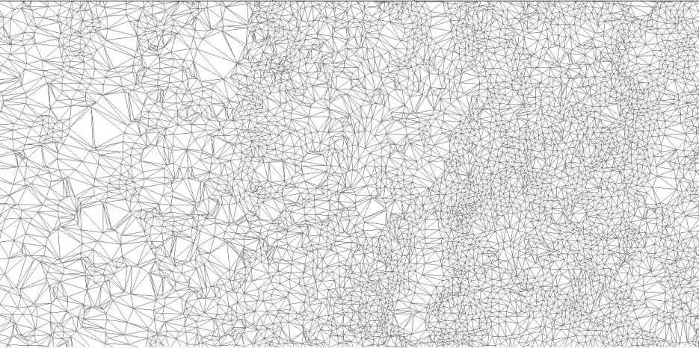
Рис. 11.1. Фрагмент зображення TIN моделі

- Аналіз GRID. Побудова та оформлення поздовжніх і поперечних профілів.
  - Відкрийте файл Height.tab в робочому вікні програмного засобу MapInfo. Одночасно здійсніть відкриття файлу зареєстрованого растрового зображення топографічної карти згідно обраного варіанту.

  - Активізуйте контекстне меню та відкрийте вікно «Управление слоями». Шар топографічної карти перемістіть в самий низ, встановивши над ним файл Height.tab. Прозорість останнього встановіть на рівні 50%. Для цього у вікні «Управление слоями» натисніть кнопку «Оформление», активізуйте пункт «Единообразно» і змініть рівень прозорості.
  - Активізуйте косметичний шар, і використовуючи елемент панелі інструментів «Точка» встановіть будь-які дві точки між абсолютними висотами топографічної карти. Натиснувши літеру «S» на англійській розкладці клавіатури додатково активізуйте режим вузлів.
  - На панелі інструментів Vetrical Mapper відшукайте та натисніть кнопку «Cross Section». Підведіть курсор миші до будь-якої із двох точок і почніть проводити пунктирну лінію до іншої (рис 11.2). По завершенню проведення лінії повинно з’явитися окреме вікно «Cross Section» із побудованим профілем.

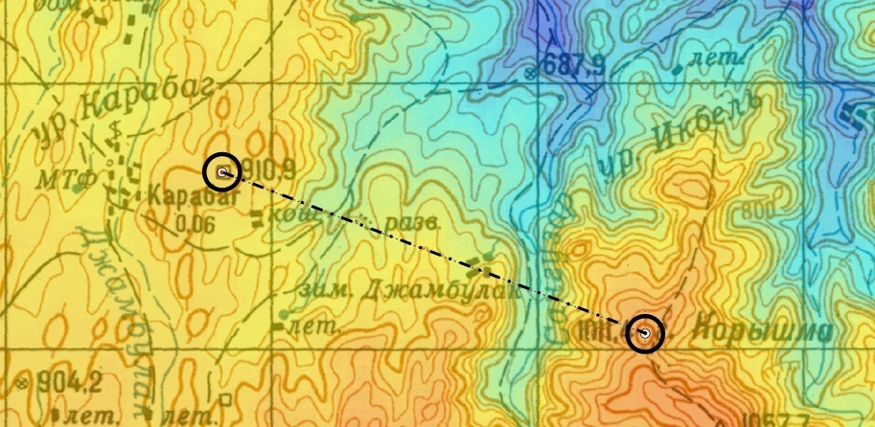
Рис. 11.2. Вибір точок на grid-поверхні для побудови профілю

  - У робочому вікні «Cross section» правою клавішею мишки активізуйте контекстне меню і оберіть «Customize Graph…», в першій вкладці «General» здійсніть підпис профілю записавши у рядки «Main title» – Profil, і у рядок «Sub Title» – назви точок, котрі утворюють профіль, наприклад – p.1 – p.2. і перейдіть до наступної вкладки.

  - У вкладці «Y-axes» змініть одиниці вимірювання «Z-units» на – Meters. Зверніть увагу на зміну профілю з ввімкненням/вимкненням функції «Auto scale Y-axis». У звіті з лабораторної роботи поясніть, що відбулося при різних режимах.
  - У вкладці «Data Sets» змініть тип профілю на – Point; налаштування стилю лінії на – Thin Solid; стиль точок на профілі на – Solid Down Triangle; колір профілю – червоний.
  - В останній вкладці «Colors» встановіть стиль – Monochrome+Symbols.
  - Здійсніть експорт профілю активізувавши у цьому ж вікні контекстне меню і обравши його пункт «Export» → «Bitmap & Tab». Одержаний профіль додайте до звіту (рис. 11.3).
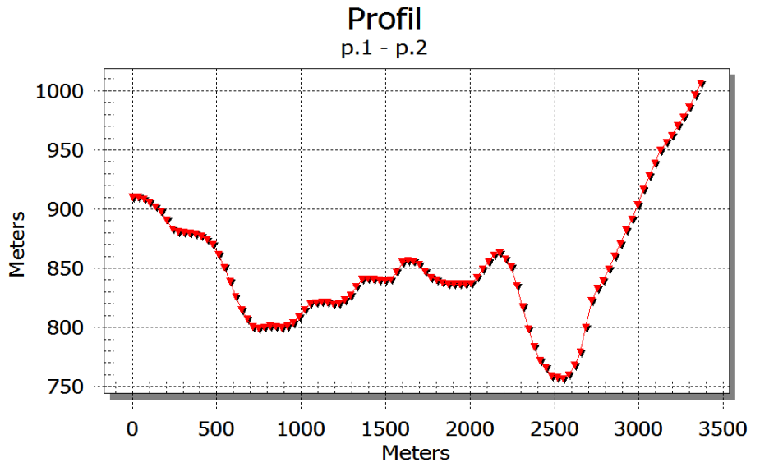

Рис. 11.3. Зразок вигляду одержаного профілю траси

- Аналіз GRID. Визначення взаємної видимості двох точок.
  - На панелі інструментів Vertical Mapper відшукайте та натисніть кнопку «Point-to-point Visibility».
  - Підведіть курсор миші до будь-якої із точок, натисніть на неї і утримуючи праву кнопку миші підведіть лінію до іншої точки і дочекайтеся появи діалогового вікна «Point-to-point Visibility».

  - В робочому вікні «Point-to-point Visibility» задайте в полі «Height above surface» значення висоти спостереження з початкової точки («Looking from:») – 2 м, і натисніть кнопку «Solve».
  - Здійсніть редагування оформлення одержаного профілю аналогічно викликавши контекстне меню та обравши пункт «Customize Graph». У вкладці «Y-axes», в полі «Title» зазначте одиниці вимірювання – meters.
  - В наступній вкладці «Data Sets» обом наборам даних – Relative Elevation та Relative Viewable Elevation задайте налаштування типу лінії – Spline та стиль – Thick Solid. В останній вкладці «Colours» змініть налаштування кольору фону («Graph Background») на білий.
  - Рисунок профілю взаємної видимості експортуйте до формату *.bmp та додайте до звіту з лабораторної роботи (рис. 11.4).
  - У вікні «Point-to-point Visibility» натисніть кнопку «3D viewer» і перегляньте видимість з точки на перешкоду в об’ємному зображенні.

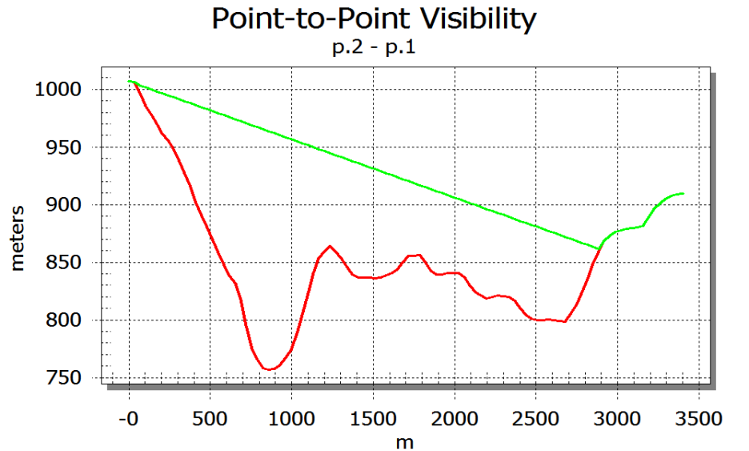
Рис. 11.4. Зразок вигляду профілю взаємної видимості точок

- Аналіз GRID. Визначення зон видимості з однієї точки.
  - Відкрийте зареєстроване растрове зображення топографічної карти та grid-поверхню Height. Застосуйте налаштування прозорості останньої на рівні 50 %.
  - Викличте діалогове вікно «Управление слоями» та активізуйте косметичний шар. На будь-якій відомій абсолютній висоті топографічної карти за допомогою інструменту «Точка» встановіть точковий об’єкт. Останній збережіть у вигляді окремого векторного шару – Points_1.tab.
  - Увімкніть режим вузлів. На панелі інструментів Vertical Mapper відшукайте та натисніть кнопку «Show/Hide Grid Manager». В діалоговому вікні «Grid Manager» натисніть кнопку «Analysis», і з пропонованого списку видів аналізу оберіть «Viewshed Analysis».
  - Підведіть курсор мишки максимально точно до точкового об’єкту і натисніть на нього. У вікні «Viewshed» зазначте метод, за котрим буде проводитися аналіз зони видимості, приміром «Simple Calculation» (обраний метод дозволяє поділити території на два види – видимі (visible) та невидимі (invisible).
За потреби додайте до точки спостереження, ще значення висоти об’єкта (приміром, якщо в точці розташована якась вежа, висота якої вказана поряд), з котрого вона здійснюється в рядку «Viewpoint Height» і натисніть кнопку «ОК».

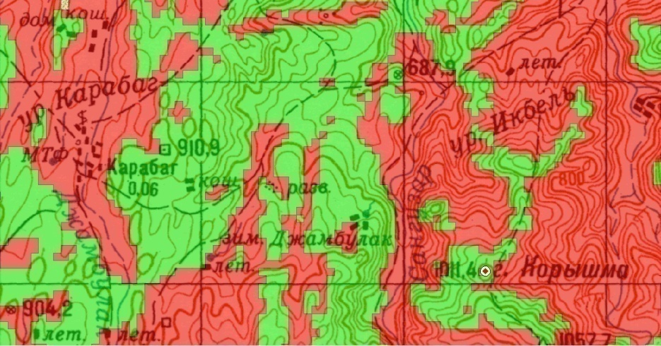
Рис. 11.5. Аналіз зон видимості з однієї точки
  - В робочому вікні «Grid Manager» оберіть щойно створену поверхню – Height_Viewshed.grc і натисніть кнопку «Contour». Таким чином, відбудеться перетворення файлу поверхні у векторний *.tab файл. Вийдіть з програми MapInfo.
  - Здійсніть запуск програми MapInfo. В робочому вікні відкрийте зареєстроване растрове зображення топографічної карти, файли Height_Viewshed_Contour.tab та Points_1.tab. До файлу Height_Viewshed_Contour.tab застосуйте візуальний ефект напівпрозорості. Для цього, виділіть його у вікні «Управление слоями» та натисніть кнопку «Оформление», відшукайте поле «Визуальный эффект» та встановіть значення – 50 %.
  - .На панелі інструментів Vertical Mapper активізуйте «Grid Manager». Натиснувши кнопку «Open Grid» та вказавши шлях здійсніть завантаження файлу поверхні Height_Viewshed.grc.
  - У вікні «Grid Manager» натисніть кнопку «Colour» → «Legend» та перейдіть до формування легенди. В зв’язку з відсутністю кириличних символів в середовищі Vertical Mapper здійсніть збереження легенди у вигляді окремого файлу *.tab формату. Під час подальшого редагування легенди в середовищі MapInfo клас елементів «View Point» слід перейменувати в «Точка спостереження»; «Invisible» в «Відсутня видимість»; «Visible» – «Наявна видимість».
  - Одержане зображення у вигляді фрагменту робочого вікна з відповідно скомпонованою легендою додайте до звіту з виконання лабораторної роботи.
  - В робочому вікні MapInfo зробіть доступним для редагування шар Height_Viewshed_Contour. Здійсніть до нього SQL запит за стовпцем «Class» та виберіть усі елементи класу «Visible». Результат вибірки згрупуйте. Аналогічні дії проведіть з класом елементів «Invisible», визначте та вкажіть у звіті значення їх загальних площ.

Рекомендовані джерела інформації:
- Варфоломеев И.В. Алгоритмы и структуры данных геоинформационных систем / И.В. Варфоломеев, И.Г. Ермакова, А.С. Савельев. – Красноярск : КГТУ, 2003. – 34 с.
- Висотні дані SRTM [Електронний ресурс] // Офіційний веб-сайт The CGIAR Consortiun for Spatial Information (CGIAR-CSI) :
http://srtm.csi.cgiar.org/SELECTION/inputCoord.asp
- Іщук О. О. Просторовий аналіз і моделювання в ГІС : навч. посіб. / О. О. Іщук, М. М. Коржнев, О. Є. Кошляков. – К.: Київський університет, 2003. – 200 с.
- Кравчук Я. С. Інженерно-геоморфологічне картографування : навч. посіб. / Я. С. Кравчук. – Львів : Світ, 1991. – 144 с.
- Скворцов А. В. Триангуляция Делоне и её применение. / А. В. Скворцов. – Томск : Изд-во Том. ун-та, 2002. – 128 с.
- Хромых В. В. Цифровые модели рельефа / В. В. Хромых, О. В. Хромых. – Томск : Изд-во «ТМЛ-Пресс», 2007. – 178 с.
- Vertical Mapper Tutorial 3.5. / Pitney Bowes Software Inc., New York, 2008. – 121 c.

Контрольні запитання та завдання
- Поясніть у чому полягає різниця між TIN та GRID ?
- У вигляді таблиці здійсніть порівняльний аналіз програмних засобів для створення ЦМР.
- Проаналізуйте відмінності процесу побудови ЦМР у будь-якій іншій ГІС.
- Наведіть приклади застосування одержаних профілів та моделей під час вирішення конкретних задач геодезичного та землевпорядного змісту.

ЛАБОРАТОРНА РОБОТА №12
Геоморфологічне картографування

Мета роботи: сформувати навички картографування експозиції та крутизни схилів

Програмно-апаратне забезпечення: ПК типу IBM, ОС типу Windows 7, текстовий редактор OpenOffice Writer 3.4, геоінформаційна система MapInfo Professional 9.5.1, модуль Vertical Mapper 3.0.

Хід роботи
- Створення карти крутизни схилів
  - Здійсніть запуск програмного засобу MapInfo. Завантажте до нього файл з поверхнею – Height.tab.
  - На панелі інструментів Vertical Mapper натисніть кнопку «Show/Hide Grid Manager» та активізуйте вікно «Grid Manager».
  - В діалоговому вікні «Grid Manager» натисніть кнопку «Analysis». Із пропонованого переліку видів аналізу виберіть «Create Slope&Aspect».
  - Зверніть увагу, що у вікні «Create Slope&Aspect» одразу можна розраховувати крутизну та експозицію схилів. Саме через це, пункт «Create Aspect Grid» (експозиція) необхідно відключити.
  - У цьому ж вікні, в області «Slope Parameters» додатково активізуйте пункт «Calculate as % grade» та натисніть кнопку «ОК». В результаті буде одержано файл поверхні Height_Slope.grd, який доступний для перегляду і подальших дій у вікні «Grid Manager».
  - У вікні «Grid Manager» виділіть файл поверхні Height_Slope.grd та натисніть на кнопку «Contour». У вікні «Contour: Height.grd», вихідною поверхнею вкажіть – Height_Slope.grd.
  - Натисніть кнопку «Intervals» та оберіть метод «Number». Загальна чисельність діапазонів повинна бути – 6 (5 – із таблиці, останній – всі значення, які перевищують максимальне у таблиці). Користуючись даними таблиці 12.1 розпочніть вказувати діапазони.
  - Додатково, у цьому ж вікні активізуйте пункт «Create legend» та натисніть кнопку «ОК».

Таблиця 12.1
Матрична модель використання угідь залежно
від крутизни схилів, за А.М. Третяком
Значення крутизни схилу, (градусів) | Тип угідь
Значення крутизни схилу, (градусів) | Рілля | Баг. насад. | Сіножаті | Пасовища | Ліс | Необхідні  протиерозійні заходи
0° – 4° | + | + | + | + | - | Інтенсивні зерно-просапні сівозміни з максимальним насиченням просапними культурами
4° – 7° | + | + | + | + | - | Зерно-трав’яні ґрунтозахисні сівозміни (без просапних культур)
7° – 10° | - | + | + | + | + | Тривале залуження багаторічними травами (можлива консервація 15-20 років)
10° – 14° | - | + | + | + | + | Терасування схилів
14° – 20° | - | + | - | - | + | Неможливість використання в сільськогосподарському виробництві без інженерних заходів

  - Одержане зображення картосхеми крутизни схилів додайте до звіту з лабораторної роботи.
  - Відкрийте шар Height_Slope_contour.tab, і використовуючи SQL-запити здійсніть вибірки і групування однотипних об’єктів з метою подальшого встановлення їх площі.

- Створення карти експозиції схилів
  - На панелі інструментів Vertical Mapper здійсніть запуск діалогового вінка «Grid Manager».
  - Із переліку наявних поверхонь, виділіть – Height.grd.
  - Натисніть кнопку «Analysis» → «Create Slope&Aspect».
  - В діалоговому вікні «Slope and Aspect» відключіть пункт – Create slope grid, оскільки карта крутизни схилів була вже створена у попередньому пункті. Додатково, активізуйте пункт «Calculate aspect relative true north». Вказавши даний параметр розрахунок експозиції буде здійснюватися з нуля градусів північного істинного азимута і за часовою стрілкою в порядку зростання (рис. 12.1). В іншому випадку «Calculate aspect relative to Y-axis», значення експозиції здійснюється відносно Y-осі, яку встановлюється у верхній частині карти. Натисніть кнопку «ОК» та одержіть поверхню експозиції схилів – Height_Aspect.grd.

Пн.
0°
Пд.
180°
Зх.
270°
Сх.
90°
Пн.-Сх.
45°
Пд.-Сх.
135°
Пд.-Зх.
225°
Пн.-Сх.
315°

Рис. 12.1. Відповідність сторін світу значенням експозиції

  - У вікні «Grid Manager» виділіть створену поверхню Height_Aspect.grd та натисніть кнопку «Contour».
  - В робочому вікні «Contour: Height_Aspect.grd» натисніть кнопку «Intervals» та вкажіть число інтервалів «Number» в полі «Method» рівним – 8. Додатково, активізуйте пункт «Create legend» та натисніть кнопку «ОК».
  - Одержане зображення картосхеми експозиції схилів додайте до звіту з лабораторної роботи.
  - Відкрийте шар Height_Aspect_contour.tab, і використовуючи SQL-запити здійсніть вибірки і групування однотипних об’єктів з метою подальшого встановлення їх площі.

- Робота з легендами та палітрами
  - В робочому вікні MapInfo завантажте файл Height.tab.
  - Активізуйте вікно Grid Manager та натисніть на ньому кнопку «Colour».
  - Справа у вікні «Grid Colour Tool» відшукайте 5 основних кольорів (Colour Scheme List), двічі натискаючи на кожен з кольорів відповідно до таблиці 12.2, задайте відповідні налаштування.
Таблиця 12.2
Налаштування кольорів легенди моделі

Відтінок | Контраст | Яскравість | Черв. | Зел. | Син.
74 | 199 | 158 | 117 | 240 | 96
80 | 240 | 60 | 0 | 128 | 0
40 | 240 | 120 | 255 | 255 | 0
19 | 240 | 120 | 255 | 124 | 0
20 | 240 | 60 | 128 | 64 | 0

  - У вікні «Grid Colour Tool» активізуйте пункт «Relief Snading». У звіті вкажіть, які зміни відбулися з поверхнею. Натисніть кнопку «Properties», розташовану нижче і поекспериментуйте з налаштуваннями нахилу, контрасту та яскравості зображення поверхні.
  - Застосовуючи кнопку «Save» здійсніть збереження кольорового профілю у вигляді окремого файлу формату *.vcp. Зверніть увагу, що шкалу можна зберігати як у вигляді значень, так і відсоткових співвідношень.
  - Натисніть кнопку «Contour» та активізуйте у вікні «Contour Height.grd» пункти «Create Contours», «Create Legends».
  - У цьому ж вікні, натиснувши кнопку «Intervals» оберіть метод побудови «Interval», і введіть значення – 20. Одночасно, мінімальне значення діапазону округліть в меншу сторону, кратну 20-м, а більше – в більшу сторону, також кратну 20-м (оскільки значення перерізу рельєфу на вихідних растрових зображеннях масштабу 1:100000 було кратне 20).

  - Отримане зображення додайте до звіту, разом з фрагментом легенди, котра з’явиться в окремому вікні.
  - На панелі «Grid Manager» натисніть кнопку «Colour» → «Legend». У вікні налаштувань «Legend Generator» в першій вкладці оберіть горизонтальне положення шкали, задайте значення кратні 100 та відключіть відсоткове відображення значень (Show Pct.). В наступній вкладці «Text», в області поля «Main title» зазначте заголовок – Умовні позначення, а в області поля Other – метри та натисніть «ОК».
Одержане зображення відформатованої легенди додайте до звіту з лабораторної роботи.

Рекомендовані джерела інформації:
- Іщук О. О. Просторовий аналіз і моделювання в ГІС : навч. посіб. / О. О. Іщук, М. М. Коржнев, О. Є. Кошляков. – К.: Київський університет, 2003. – 200 с.
- Кравчук Я. С. Інженерно-геоморфологічне картографування : навч. посіб. / Я. С. Кравчук. – Львів : Світ, 1991. – 144 с.
- Скворцов А. В. Триангуляция Делоне и её применение. / А. В. Скворцов. – Томск : Изд-во Том. ун-та, 2002. – 128 с.
- Хромых В. В. Цифровые модели рельефа / В. В. Хромых, О. В. Хромых. – Томск : Изд-во «ТМЛ-Пресс», 2007. – 178 с.
- Vertical Mapper Tutorial 3.5. / Pitney Bowes Software Inc., New York, 2008. – 121 c.

Контрольні запитання та завдання
- Вкажіть конкретні області землевпорядного проектування, де можуть застосовуватися результати даної лабораторної роботи.
- Користуючись довідковою літературою проаналізуйте можливості побудови інших геоморфологічних карт засобами існуючих ГІС.

ЛАБОРАТОРНА РОБОТА №13
Візуальне дешифрування за даними
дистанційного зондування Землі

Мета роботи: оволодіти навичками створення та оновлення топографічних карт в результаті дешифрування супутникових знімків

Програмно-апаратне забезпечення: ПК типу IBM, ОС типу Windows 7, текстовий редактор OpenOffice Writer 3.4, геоінформаційна система MapInfo Professional 9.5.1.

Хід роботи
- Створення структури шарів
  - У відповідності до обраного варіанту, завантажте до середовища MapInfo зареєстроване растрове зображення топографічної карти. Додатково, користуючись засобами SASPlanet підготуйте на обрану область зображення зареєстрованого супутникового знімку.
  - Користуючись представленою в табл. 13. 2 структурою – сформуйте відповідні шари.
Таблиця 13.1
Структура шарів
Шар | Назва  поля | Тип полів | Примітки
Roads  входять лінійні об’єкти | Code  Type  Name  Name_e | Integer  Char (30)  Char (30)  Char (30) | 61 – автостради;  62 – вдосконалені дороги;  63 – шосе;  64 – удосконалені ґрунтові дороги;  65 – ґрунтові дороги;  66 – польові та лісові дороги;  67 – інші дороги;  68 – дорога (вулиця) всередині населеного пункту (немагістральна);  Тип об’єкту;  Власна назва;  Власна назва англ. мовою.
Hydro  входять точкові, лінійні та полігональні об’єкти | Code  Type  Name  Name_e | Integer  Char (50)  Char (40)  Char (40) | 41 – річка;  42 – озеро;  43 – водосховище;  44 – море, затока, лиман;  45 – джерело;  46 – болота, солончаки;  47 – інше.  Тип об’єкту;  Власна назва;  Власна назва англ. мовою.
Hydro_add  входять точкові, полігональні та лінійні об’єкти | Code  Type  Name  Name_e | Integer  Char (50)  Char (40)  Char (40) | 94 – маяки;  95 – пристані, причали, якірні стоянки і т. ін.;  96 – гребля, дамба;  97 – водокачка;  98 – колодязі, артезіанські свердловини;  100 – інше.  Тип об’єкту;  Власна назва;  Власна назва англ. мовою.
Vegetation  входять полігональні та лінійні об’єкти | Code  Height  Type | Integer  Float  Char (40) | 71 – луги, чагарники, низько-травяна та степова рослинність;  72 – сади;  73 – деревна рослинність (ліс);  74 – рідколісся;  75 – інше (поросль, вирубка, рисові поля і т. ін.)  76 – парки в межах міст і сіл (деревна рослинність);  Висота рослинності для 73,74,76 (при наявності даних);  Тип об’єкта (для значень 71 і 75 – обов’язково).
Block  входять полігональні об’єкти | Code  Code_pr | Integer  Char (10) | 11 – житлова забудова, 3-7 поверхів (нещільна);  12 – житлова забудова, 3-7 поверхів (щільна);  13 – приміська забудова, села, садові ділянки, ферми всіх типів, (за межами міст) < 3-х поверхів;  14 – промислова і комерційна забудова. Будівлі великої площі (промислова зона, склади, торгові центри і т. ін.);  16 – приватний сектор, гаражі, садові ділянки, одноповерхова забудова в межах міста, < 3-х поверхів;  17 – щільна нерегулярна забудова приватного сектору в межах міста (щільна котеджна забудова) < 3-х поверхів;  18 – житлова забудова 7-20  поверхів (спальні мікрорайони);  19 – щільна висотна  забудова < 20;  20 – нерегулярна структура забудови, що включає забудову різних класів (в основному будинки поверховістю 1-6 поверхів) у випадку коли складно виділити кожен із них окремо;  21 – щільна безструктурна забудова без зелених насаджень, що включає забудову різних класів, 1-6 поверхів;  24 – окремі будівлі  (хмарочоси) < 20;  Код ознаки
Railways  входять лінійні, точкові та полігональні об’єкти | Code  Type  Name  Name_e | Integer  Char (50)  Char (40)  Char (48) | 91 – залізничні шляхи;  92 – залізничні станції, зупинки та інші об’єкти залізн. мережі;  93 – інші залізничні шляхи;  94 – трамвайні шляхи;  95 – канатна дорога, фунікулер;  96 – залізничні станції і зупинки (центроїди)  Тип об’єкту;  Власна назва;  Власна назва англ. мовою.

- Дешифрування об’єктів гідрографії
  - Велика річка (ширина русла 200-450 м) зображується широкою звивистою смугою. Відтінок зображення поверхні води змінюється від світло-сірого до темно-сірого в залежності від глибини річки, характеру дна та моменту знімання. Постійні притоки дешифруються по аналогічних ознаках.
  - Пересихаючі потоки зображуються світлою звивистою лінією, проглядається русло.
  - Береги урвисті без пляжу зображуються у вигляді темно-сірої або чорної смужки (тіні від обривів), прилягаючої до поверхні води; при освітленні прямими сонячними променями у вигляді вузьких світлих смуг. Можливості дешифрування обривів в значній мірі визначаються їх висотою та протяжністю.
  - Берегові відмілини зображуються у вигляді плям різноманітної форми світло-сірго або майже білого тону, що різко виділяються на темному фоні води, або у вигляді паралельних світлих смуг, що чергуються з темними смугами води.
  - Мала річка (русло) зображується на космічному знімку у вигляді звивистої смуги приблизно однакової ширини, сірого або світло-сірого відтінку. Зазвичай дешифруються за напрямом звивистої лінії на зернистому фоні лісу, вздовж русла, а також за умовами рельєфу місцевості під час детального огляду.
  - Постійні струмки зображуються у вигляді вузьких звивистих лінійних об’єктів сірого відтінку
  - Заболоченість вздовж русла річки дешифрується за більш темним каламутним відтінком на відкритих, зайнятих луговою рослинністю або рідколіссями ділянках, розташованих поблизу річок.
  - Прохідні болота дешифруються з важкістю. Характерною ознакою високогірних ділянок місцевості є рідколісся, наявність серед звичайних дерев – низькорослих, між якими проглядаються світлі плями мохової рослинності.
  - Канави характеризуються прямолінійними контурами, плавністю згинів, наявністю вузької смуги деревної і чагарникової рослинності вздовж берегів.
  - Озера розпізнаються за замкнутою звивистою лінією берегів, за рівним одноманітним відтінком зображення поверхні води.

- Дешифрування об’єктів рослинного покриву
  - Дешифрування об’єктів рослинного покриву слід здійснювати з дотриманням наступних правил:
- на території кладовищ, вкритих лісовою рослинністю, необхідно вводити об’єкти з Code = 76 (парк) в межах міст і об’єкти з Code = 73 або 74 на території аналогічних кладовищ за межами;
- необхідно перевіряти коректність виділення об’єктів в категорію парк в межах міст. Вся деревна рослинність в межах міст, крім садів і лісових масивів повинна відноситися до парків;
- лінійними об’єктами зображуються вузькі смуги рослинності при їх ширині 1 мм і менше в масштабі карти.
  - Листяні ліси (осикові та березові) на знімках, отриманих восени, в порівнянні з хвойними лісами відрізняються більш світлим сірим тоном зображення крон дерев і проміжків між ними. Розміри крон листяних дерев крупніші в порівнянні з розмірами крон більшості хвойних дерев (пихти, ялини, модрини). Осикові ліси розпізнаються за яскраво-сірим, майже білим тоном зображення дерев. Крони молодих осик зазвичай однакові за розмірами, рівномірно та густо зімкнуті, мають округлу форму; старі дерева – плоскі, неправильної форми, розірвані, деколи розпливчасті. В змішаних насадженнях спостерігається їх значна різновисокість. Березові ліси, молоді, дешифруються за характерною дрібнозернистою структурою зображення світло-сірого тону і за значною зімкнутістю крон. Березові ліси зазвичай зростають в місцях колишніх рубок і лісових пожеж.
  - Хвойні ліси (кедрові, модрині) відрізняються більш темнішим відтінком зображення крон дерев. Проміжки між деревами зображуються значно темнішим, у деяких випадках взагалі чорним відтінком. Виняток складають лише соснові ліси, котрі за відтінком зображення наближаються до березових лісів. Хвойні та соснові ліси на знімках отриманих влітку дешифруються при знанні їхніх таксаційних особливостей. Тон зображення крон дерев – світло-сірий, а проміжки між ними – темно-сірі. Форма крон округла, випукла, зімкнута, доволі рівномірна, різновисотність деревної рослинності – незначна.

  - Мішаний ліс. Породи дерев виділяються невпевнено.
  - Рідколісся на кам’янистих розсипах зображуються у вигляді зернистих утворень темно сірого відтінку (крони дерев) і смужок (тіні від дерев), розкиданих за однорідним світло-сірим, майже білим зображенням кам’янистих розсипів. Суттєвою відмінністю від лісів є менша зімкнутість крон в насадженнях.
  - Рубки добре виділяються світло-сірим відтінком. Для них характерні: прямолінійність границь контурів (майже завжди), наявність на території рубки незначної кількості дерев. Зазвичай вирубки приурочені до доріг, рік просік. В гірських районах вирубок найчастіше зазнають нижні частини схилів.
  - Просіки в лісу на знімках зображуються у вигляді прямих смуг світлого тону (при направлені променів вздовж просіки) або темного (у випадку затемнення їх кронами або тінями від сусідніх дерев при перпендикулярному або нахиленому до просіки напрямку променів сонця.
  - Поросль з рідким лісом дешифрується за більш світлим тоном, в порівнянні з лісом, що оточує її довкола і за характерною дрібнозернистістю.
  - Горілі ліси розпізнаються за більш світлим тоном, ніж довколишні ліси, за різкими контурами, що врізаються в суцільну лісову площу. За світлими кронами обгорівши дерев і більш світлішими зображеннями тіней, за наявністю уцілілих дерев всередині основного масиву.
  - Степова трав’яна рослинність з рідколіссям зображується однорідним сірим відтінком з розкиданими світло-сірими крупними зернами крон дерев і темними штрихами від них.
  - Степова трав’яна рослинність зображується відносно рівномірним сірим відтінком, світлішими на підвищеннях рельєфу, темнішими – в низовинах.
  - Заболочений луг має плямисте зображення, яке утворюється в результаті чергування заболочених ділянок (плями темно-сірого відтінку) та сухих місць на підвищеннях (більш світліші плями).
  - Чагарник дешифрується за дрібнозернистістю різної густоти.

- Дешифрування елементів рельєфу
  - Дешифрування об’єктів рельєфу здійснюється шляхом внесення додаткових об’єктів в раніше створені файли relief.tab та relief_add.tab згідно перелічених дешифрувальних ознак.
  - Обриви зображуються вузькими смугами світлого відтінку (у випадку освітлення прямими сонячними кутами).
  - Скелі дешифруються за більшою крутизною оголеного без рослинного покриву і характерною посіченою формою. Скелясті гребені дешифруються за аналогічними ознаками.
  - Сухі русла річок характерні для районів з надзвичайно малою кількістю опадів. На знімках проявляються у вигляді звивистих смуг різної ширини і відтінку.
  - Кам’янисті розсипи дешифруються за світлим, білим або сірувато-білим відтінком і приурочені до вершин і верхніх частин схилів гір, а також їх підніжь і днищ котловин.
  - Яри проявляються за частими розгалуженнями границь та їх тіней від схилів.
  - Промоїни зображуються у вигляді вузьких смуг, що прорізають схили долин та ярів.

- Дешифрування об’єктів транспортної мережі
  - Дешифрування об’єктів транспортної мережі повинно здійснюватися з дотриманням ряду вимог:
- всі автошляхи, що підходять до населених пунктів не повинні містити розривів на території населених пунктів будь-якого типу. Ведення мережі вулиць у всіх населених пунктів – обов’язкове;
- всі дороги, що містять номери повинні відноситися до кодів – 61, 62, 63;
- готується вся дорожня мережа, що міститься на листах вихідних карт;
- покращенні ґрунтові та ґрунтові дороги через міста не проводять, польові дороги не проводять через всі населені пункти;
- всі дороги сполучаються через пороми, переправи, броди, тунелі, мости;
- з’їзди готують лінійними об’єктами, якщо з’їзд підходить до будівлі або має довжину більше 1 мм показується дорогою;
- автомобільні дороги з’єднують через населений пункт по головному проїзду, а під час його відсутності – по найкоротшому;
- при наявності на дорозі більше одного номера (53 характеристика), записують їх через крапку з комою, надаючи перевагу міжнародному номеру дороги;
- топологія мережі автодоріг повинна задовольняти міжнародні вимоги ланцюгово-вузлової структури.
  - Для автомобільних доріг характерні достатньо круті повороти, помітна крутизна підйомів та спусків, різні кути з’єднання (в тому числі і прямі) з іншими дорогами. Чіткі контури, постійна та значна ширина, протяжні прямолінійні ділянки з помітними смугами відчуження (що значно поступаються по ширині смугами залізничних шляхів) відрізняють автостради та шосейні дороги. Відтінок як правило залежить від матеріалу покриття, і може бути темно-сірим (асфальт), сірим – світло-сірим (бетон) і світло-сірим близьким до білого. Лінії доріг часто підкреслюються насадженнями дерев, за котрими можна виявити вік дороги. Автостради від інших шосейних доріг відрізняються більшою шириною полотна, наявністю роздільної смуги (часто покритою рослинним покривом, що додає темного відтінку посередині дороги), відсутністю безпосередніх перетинань з іншими дорогами, наявністю шляхопроводів і доріг-з’їздів, спеціальних розв’язок у вигляді «кленових листків» поблизу населених пунктів.
  - Ґрунтові дороги характеризуються звивистими контурами, розгалуженістю, коливаннями ширини (наявністю об’їздів і роздвоєнь), перетинанням з невеликими перешкодами (ярами, неглибокими річками) без насипів та мостів. Відтінок зображення загалом більш світлий, ніж у шосе, і залежить переважно від характеру ґрунтового покрову.
  - Покращена ґрунтова дорога зображується білою смугою з темними лініями дренажних канав з різних сторін. Місця розривів білої смуги – ознака будівництва дороги. На відміну від шосе покращена ґрунтова дорога більш звивиста і має меншу ширину.

  - Польові дороги в порівнянні з ґрунтовими мають менш чітке зображення, деколи не проглядають в результати покриття трав’яною рослинністю. Зазвичай проходять через сільськогосподарські угіддя.
  - Мости зображуються у вигляді прямої смуги над лінійними перешкодами. Ширина мостів на ґрунтових та шосейних дорогах, а інколи і на залізницях, менше ширини самого полотна.
  - Мости слід зображувати у вигляді лінійних об’єктів та зберігати у вигляді окремого шару eng.tab присвоюючи їм код – 91.
  - Прямі дешифрувальні ознаки залізниць – прямолінійність значних за протяжністю відрізків, плавність і закругленість поворотів, чітка виразність та рівномірність ширини на значних відрізках траси, велике число виїмок та насипів (помітних на аерофотознімках), перетину з іншими типами магістралей без з’єднання з ними. Траси залізниць добре підкреслюються на знімках смугами відчуження, що різко обмежують по обидві сторони від дороги лісом, ріллею та іншими угіддями. Залізничні шляхи та лінії придорожніх канав, місцями захищених лісовими насадженнями створюють на аерофотознімку характерний поздовжньо-смугастий рисунок залізної дороги при загальному темно-сірому або сірому відтінку її зображення. Роз’їзди залізничних шляхів, проміжні, сортувальні, вантажні та пасажирські станції розпізнаються збільшенням кількості шляхів (розширенням смуг) та їх конфігурації, а також за наявністю спеціальних споруд – платформ, будівель вокзалів, локомотивних депо, навантажувально-розвантажувальних майданчиків, складів і т.д.

- Ознаки дешифрування об’єктів забудови
  - Населені пункти характеризуються найчастіше правильним плануванням кварталів, однотипністю форм та розмірів житлових будинків. Серед цих будівель зазвичай виділяють величні архітектурні та адміністративні споруди. Населені пункти приурочені до промислових підприємств, залізничних доріг.
  - Одноповерхова індивідуальна забудова дачного типу – переважний тип забудови сільських поселень і малих міст. Він зустрічається також в середніх і навіть крупних містах. Цей тип забудови успішно дешифрується за структурою зображення. Її складають окремі будинки – точкові об’єкти білого та майже білого кольорів, і присадибні ділянки – невеликі площі прямокутної однотипної форми темно-сірого або чорного тону, степінь затемнення яких залежить від густоти насаджень.
  - Малоповерхова щільна забудова (1-3 поверхи) характерна, головним чином для старих житлових районів міст. Густо розташовані і часто чергуються об’єктами невеликих розмірів білого та майже білого відтінків (дво- триповерхові будівлі), що розташовані вздовж прямих і кривих ліній вулиць показаних світлим відтінком.
  - Зображення багатоповерхової забудови складають об’єкти малих розмірів в формі прямокутників, рідше квадратів (площа зображення яких, як правило значно перевищує площу зображення дво- та триповерхових будинків), які складаються з двох смуг різних відтінків (від білого до сірого), які відповідають плоскому даху, і тіні, що відходить від розмірів будинку. В свою чергу, ширина тіні може бути більшою або рівною ширині самого будинку. За шириною тіні можна визначувати і висоту будівель.
  - Території нового житлового будівництва на космічних знімках містять хаотично розміщені об’єкти за рахунок недобудов, склади будматеріалів, розриті землі, під’їдні шляхи.
  - Вулиці та проїзди з твердим покриттям характеризуються чіткими лініями сірого та темно-сірого відтінків, на відміну від більш світлих розпливчатих ліній доріг та вулиць без покриття. При цьому головні вулиці поселень, в особливості міст, виділяються за більш ширшими лініями та ступенем контрастності.
  - Громадські будівлі дешифруються як крупні окремо розміщені об’єкти – будівлі своєрідної форми, часто у вигляді літер «П», «Н», «Т» і т. д. В дешифруванні таких об’єктів суттєву роль відіграють де шифрувальні ознаки наявності вільних територій перед зазначеними об’єктами, розташування в місцях перетину вулиць, в центрах кварталів, а також розміщення поряд мало- або багатоповерхових споруд в масиві одноповерхової забудови, наявність скверів та зелених зон перед спорудами вздовж всього периметру.
  - Культові споруди (церкви) на космічних знімках дешифруються як громадські будівлі крупних розмірів, розташовані переважно в центрах поселень, на окремих майданчиках і підвищених місцях. Їх точна ідентифікація може бути здійснена за характерними контурами в плані, своєрідною формою падаючої тіні і орієнтацією споруди (для церков як правило зі сходу на захід). Непрямою ознакою може бути наявність поряд кладовища.
  - Парки і сквери з густою деревною рослинністю зумовлюють на знімку наявність чітких контурів та майже чорний відтінок з характерними зернистими вкрапленнями. Дешифруванню піддаються головні алеї, окремі рекреаційні споруди.
  - Сквери з рідкою деревною рослинністю (з переважанням газонів, чагарників) зображуються світло-сірим відтінком. В таких скверах чудово проглядаються алеї та пам’ятники. Останні дешифруються як малорозмірні об’єкти, як правило округлої форми. Наявність тіні додає їм об’ємності.
  - Спортивні споруди (стадіони, іподроми) на знімках виявляються за характерними рисунками у формі еліпсу, темного або сірого відтінку або більш світлим забарвленням трибун.

Рекомендовані джерела інформації:
- Гуцул Т. В. Дешифрування об’єктів забудови для цілей моніторингу атмосфери урбанізованих територій. / Т.В. Гуцул // Екологічна безпека та збалансоване ресурсокористування. – 2012 - №1(7). – С. 131-136.
- Класифікатор інформації, яка відображається на топографічних картах масштабів 1:10000, 1:25000, 1:50000, 1:100000, 1:200000, 1:500000, 1:1000000: нормативно-правовий акт в сфері геодезії та картографії // Головне управління геодезії, картографії та кадастру при КМУ від 1998р. [Електронний ресурс] / Доступ до ресурсу:
http://www.geoguide.com.ua/basisdoc/basisdoc.php
- Лабутина И.А. Дешифрование аэрокосмических снимков / И.А. Лабутина. – М.: Аспект Пресс, 2004. – 184 с.
- Лютый А. А. Аэрокосмическая информация в изучении и картографировании социально-экономических территориальных систем / А. А. Лютый, Н. Н. Малахова. – М.: ИГ АН СССР, 1987. – 108 с.
- Савиных В. П. Геоинформационный анализ данных дистанционного зондирования / В. П. Савиных, В. Я. Цветков. – М.: Картгеоцентр, 2001. – 228 с.

Контрольні запитання та завдання
- Розкрийте періодичність оновлення топографічних карт і планів.
- Розкрийте програмні засоби, що використовують автоматизовані методи дешифрування, та чинники, що впливають на його точність.
- Поясніть сутність робіт з редагування та узгодження топографічних карт.
- У вигляді схеми зобразіть види здійснюваних робіт під час оновлення карт і планів та систематизуйте їх в етапи.
- Опишіть сучасні методи оновлення топографічних карт.
- Вкажіть нормативно-правові акти у сфері геодезії і картографії, що застосовуються під час здійснення робіт з створення та оновлення топографічних карт.

ЛАБОРАТОРНА РОБОТА №14
Тематичне картографування земельних ресурсів

Мета роботи: одержання навичок формування тематичних карт за існуючими даними.

Програмно-апаратне забезпечення: ПК типу IBM, ОС типу Windows 7, текстовий редактор OpenOffice Writer 3.4, геоінформаційна система MapInfo Professional 9.5.1.

Хід роботи
- Ознайомлення із загальним процесом тематичного картографування в MapInfo
  - Для створення спеціальних тематичних карт використовуються три діалоги, в яких можна обирати тип тематичної карти, назву таблиці та полів (за якими слід будувати карту), а також різні налаштування. В свою чергу, кожен тип має своє призначення і особливості:
- Карта диапазонов. Кожен колір представляє діапазон числових значень.
- Столбчатая диаграмма. Стовпчикові діаграми поміщаються в центрі кожного об’єкту і розфарбовуються.
- Круговая диаграмма. Кругові діаграми поміщуються в центрі кожного із об’єктів і розфарбовуються.
- Градуированные символы. Символи різного розміру використовуються для представлення величини значень. Відповідно, символи великого розміру відповідають великим значенням, і навпаки.
- Плотность точек. Точки розташовуються в межах областей, і загальне число точок всередині кожної із областей відображає значення, яке відповідає даній області.
- Индивидуальные значения. Кожне окреме значення представлене власним кольором або значком.
- Поверхность – растровий масив, одержаний в результаті інтерполяції значень точкових даних.
Шляхи реалізації традиційних способів картографічного зображення за допомогою засобів MapInfo наведена в таблиці 14.1.

Таблиця 14.1
Способи картографічного зображення в MapInfo

Спосіб | Застосування | В MapInfo
Локалізованих значків | Відображення місцеположення точкових об’єктів і об’єктів, що не виражаються в масштабі карти, їх якісних і (або) кількісних характеристик. | Символ.
Лінійних знаків | Зображення лінійних об’єктів, а також об’єктів лінійної протяжності ширина яких не виражається в масштабі карти. | Інструменти векторизації лінійних об’єктів (Лінія, Ламана, Дуга).  «Создать тематическую карту» → «Значки»
Ізоліній | Ізолініями називають криві, що проходять на карті по точках з однаковими значеннями кількісного показника, який характеризує явище. | Інструменти векторизації лінійних об’єктів (Лінія, Ламана, Дуга).  Інструменти векторизації площинних об’єктів.  «Создать тематическую карту» → «Поверхность».
Якісного та  кількісного фону | Характеристика явищ, що суцільні на земній поверхні, займають на ній значні площі або мають масове розповсюдження. | Інструменти векторизації площинних об’єктів.  «Создать тематическую карту» → «Диапазоны».
Локалізованих діаграм | Локалізованими називають діаграми віднесені до визначеної точки або площі. Використовуються переважно для характеристики сезонних або періодичних явищ: їх перебігу, величини, тривалості, ймовірності і т. ін. | «Создать тематическую карту» → «Столбчатая», «Круговая».
Точковий | Картографування масово розосереджених явищ. | «Условное выделение» → «Плотность»
Ареалів | Характеристика областей розповсюдження яких-небудь явищ. | Символ.  Інструменти векторизації лінійних об’єктів.  Інструменти векторизації площинних об’єктів.
Знаків  руху | Відображення просторових переміщень, що відносяться до природних та соціально-економічних явищ. | Інструменти векторизації лінійних об’єктів. Інструменти векторизації площинних об’єктів.
Картодіаграм | Картодіаграмою називають спосіб відображення розподілу будь-яких явищ (їх кількісних показників) з використанням діаграм розміщених всередині територіального поділу (найчастіше всього – адміністративного) або виражаючих сумарну величину явища в межах кожної територіальної одиниці. | «Создать тематическую карту» → «Столбчатая», «Круговая».
Картограм | Картограмою називається спосіб відображення середньої інтенсивності будь-якого явища в межах одиниць будь-якого територіального поділу (найчастіше всього адміністративного). | Інструменти векторизації площинних об’єктів. «Создать тематическую карту» → «Диапазоны».

  - Завантажте файл таблиці – settlements.tab в середовище MapInfo, в якому міститься інформація для побудови тематичних карт, а також додаткові шари – admin.tab та region_border.tab.
  - Для запуску процесу створення натисніть «Карта» → «Создать тематическую карту». В результаті, з’явиться вікно «Создание тематической карты – Шаг 1 из 3», в якому слід обрати тип та шаблон і натиснути розташовану внизу вікна кнопку «Далее».
  - В наступному вікні «Создание тематической карты – Шаг 2 из 3» вказується таблиця і поле (поля) за якими здійснюється побудова. Зверніть увагу, при створенні стовпчикових і кругових діаграм поля із таблиці потрібно обирати вручну. У випадку, якщо у вікні карти будуть виділені деякі об’єкти, то в списку таблиць з’явиться таблиця Selection. Таким чином, з вибірок можна також будувати тематичні карти.
  - На останньому кроці «Создание тематической карты – Шаг 3 из 3» (рис. 14.1) міститься ряд налаштувань.

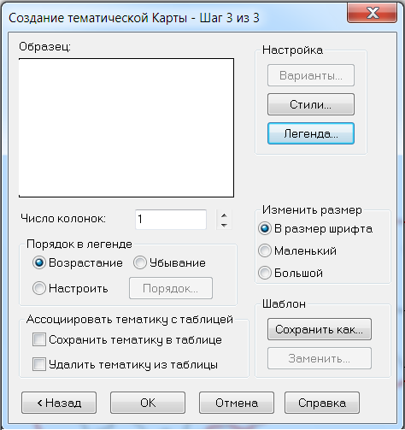
Рис. 14.1. Діалогове вікно налаштувань тематичної карти
В даному вікні доступні наступні функції:
- «Стили»
Доступна тільки для методів діапазонів, окремих значень, графіків та діаграм. Дозволяє обирати кольори та розміри відповідних елементів виділення.
- «Легенда»
Налаштування легенди карти. Дана кнопка доступна для всіх методів. В результаті її активації відкривається окремо вікно налаштувань легенди. В останньому можна задати заголовок, підзаголовок легенди, її візуальне оформлення (стиль рамки, кількість діапазонів, шрифт, його розмір та стиль).
Легенду можна створювати й окремо, через елемент головного меню «Карта» → «Создать легенду».
- «Число колонок»
Означена функція задає число колонок, які формують легенду.
- «Порядок в легенде»
Визначає порядок розташування підписів умовних знаків легенди, в тому числі із значенням величин для діапазонів окремих знаків. У випадку, якщо застосовується метод окремих значень, активізується кнопка «Порядок», яка дозволяє вручну відсортовувати порядок значень в легенді.
- «Сохранить/удалить тематику в таблице»
За допомогою цієї функції можна зберігати (видаляти) параметри оформлення тематичної карти із метаданих таблиці.
- «Шаблон»
Кнопки в групі «Шаблон» дозволяють задавати нову назву шаблону, зберігати та змінювати існуючі параметри тематичного оформлення в якості іншого шаблону.
- «Заменить»
Кнопка «Заменить» активна лише в тому випадку, коли здійснюється видозміна існуючої тематичної карти, а не створення нової.

- Ознайомлення із загальним процесом створення та налаштування легенд в MapInfo
  - Створення тематичної легенди здійснюється аналогічно в 3 кроки:
- в першому діалоговому вікні можна обирати шари, які з’являться у вікні легенди;
- в другому діалоговому вікні можна обирати оформлення кожної рамки вікна легенди;
- в третьому діалоговому вікні можна створювати легенду на основі атрибутів, зберігати параметри рамок в метадані, створювати легенду зі збірною інформацією.
  - Виконайте команду «Карта» → «Создать легенду». В результаті відобразиться діалогове вікно «Создание легенды – Шаг 1 из 3». Оберіть шари, які потрібно включити до легенди та натисніть кнопку «Далее».
  - На наступному етапі «Создать легенду – Шаг 2 из 3» задають заголовок вікна карти, для якої створюється легенда, орієнтацію розділів у вікні легенди, розмір картографічних знаків, заголовки для кожного із підрозділів, стилі тексту та підписів, наявність рамки. Заголовки і підзаголовки можуть окремо налаштовуватися для тематичних розділів легенди.
  - В діалоговому вікні «Создать легенду – Шаг 3 из 3» задайте атрибути для кожного із розділів легенди. Заголовок і підзаголовок, що вказуються на цьому етапі – будуть безпосередньо відображатися в самій легенді, на відміну від вказаних у попередньому кроці, які будуть підписувати заголовок вікна легенди. Завершення побудови легенди здійснюється натисканням кнопки «Завершить». Побудована легенда з’явиться в окремому вікні. Подвійне натискання мишею на будь-який із об’єктів легенди автоматично викличе вікно «Настройки тематической карты», в якому безпосередньо натиснувши кнопку «Легенда» можна приступити до редагування легенди.
  - Для налаштування легенди тематичної карти слід перейти до меню «Карта» → «Настройки тематической карты» → «Легенда». Подальший процес редагування існуючої легенди карти, аналогічний до створення.

- Створення карти «Розподіл земельного фонду за категоріями»
  - В робочому вікні MapInfo відкрийте файл таблиці – settlements.tab і додаткові шари – admin.tab та region_border.tab.
  - Перейдіть до елемента головного меню «Карта» → «Создать тематическую карту». Оберіть типом тематичної карти – кругову, а шаблоном – «Круговая картодиаграмма, стандартная».
  - На другому кроці, із таблиці settlements оберіть 9 типів полів, що відповідають за категорії земель. Назви полів, які слід обрати зазначено в другому стовпці таблиці 14.2.

Таблиця 14.2
Налаштування стилю кольорів для тематичної карти
«Розподіл земельного фонду за категоріями»
№ | Назва поля в  таблиці settlements | Назва категорії згідно Земельного кодексу України | Код  кольору
№ | Назва поля в  таблиці settlements | Назва категорії згідно Земельного кодексу України | R | G | B
1 | _1_agricultural_land | Землі сільськогосподарського призначення | 255 | 128 | 0
2 | _2_buildings_land | Землі житлової та громадської забудови | 224 | 0 | 0
3 | _3_nature_conserv | Землі природозаповідного та іншого природоохоронного призначення | 179 | 255 | 64
4 | _4_health_land | Землі оздоровчого призначення | 255 | 0 | 255
5 | _5_recreation_land | Землі рекреаційного призначення | 255 | 176 | 216
6 | _6_history_cult | Землі історико-культурного призначення | 0 | 255 | 255
7 | _7_forest_land | Землі лісового фонду | 0 | 128 | 0
8 | _8_water_land | Землі водного фонду | 0 | 149 | 224
9 | _9_industry_land | Землі промисловості, транспорту, зв’язку, енергетики та іншого призначення | 144 | 144 | 144

  - В наступному вікні «Создание тематической карты – Шаг 3 из 3» слід налаштувати кругову діаграму. Для цього, натисніть кнопку «Стили». Значення «Для суммы» для подальшої зручності зчитування кругових діаграм в області поля розмір діаграми довільно округліть. Додатково, у верхній правій частині вікна натисніть ще одну кнопку «Стиль», і змініть кольори відображення категорій земель. Додавання нових кольорів до палітри здійснюється натисканням на нижній крайній правий колір із переліку, піктограма якого має вигляд трикрапки. Кольори можна задавати у вигляді коду RGB (червоного, зеленого та синього), вибираючи відповідні значення із таблиці 14.2.
  - У цьому ж вікні, натисніть кнопку «Легенда» та перейдіть до її налаштувань. У полі заголовку, зазначте – Розподіл земельного фонду за категоріями, га; в полі підзаголовку – (згідно Земельного кодексу України); решту діапазонів перейменуйте згідно третього стовпчику таблиці 14.2.
  - Активізуйте діалогове вікно «Управление слоями» та натисніть в ньому кнопку «Подписи». Підписи задайте для шару admin по стовпцю Name. В розділі «Положение» встановіть місце підпису – по центру над центроїдом об’єкту. Додатково, варто вказати зміщення об’єктів над підписами на значення в 2 пункти. Обране значення є мінімальним, коли підписи не накладаються на сам центроїд, над яким повинні знаходитися.
  - У вікні «Подписывание» натисніть кнопку «Стиль». У цьому ж вікні додатково активізуйте пункт «При перекрытии пробовать другое положение». Розмір шрифту підберіть експериментально в діапазоні від 6 до 9 пунктів; ефект – жирний; для фону застосуйте ефект кайми. За замовчування колір шрифту буде чорним.
  - В робочому вікні карти активізуйте контекстне меню і оберіть із нього пункт «Показать по-другому». Експериментально підберіть ціле значення масштабу, вписавши його в поле «Масштаб карты: 1cm = » (рис. 14.2).
  - Активізуйте елемент головного меню «Карта» → «Создать легенду» та викличте майстер створення легенд.
До розділу легенди додайте всі шари, в тому числі шар з тематичною картою та натисніть кнопку «Завершить».
Головний недолік використання Майстра побудови легенд полягає у тому, що створювана в такий спосіб легенда може суттєво відрізнятися від загальноприйнятих стандартів. Саме тому, часто використовується ручний спосіб створення легенд. Незважаючи на те, що легенда створюється в новому вікні, вона є невід’ємною частиною карти і під час підготовки до друку буде відображатися з картою на одному листі.

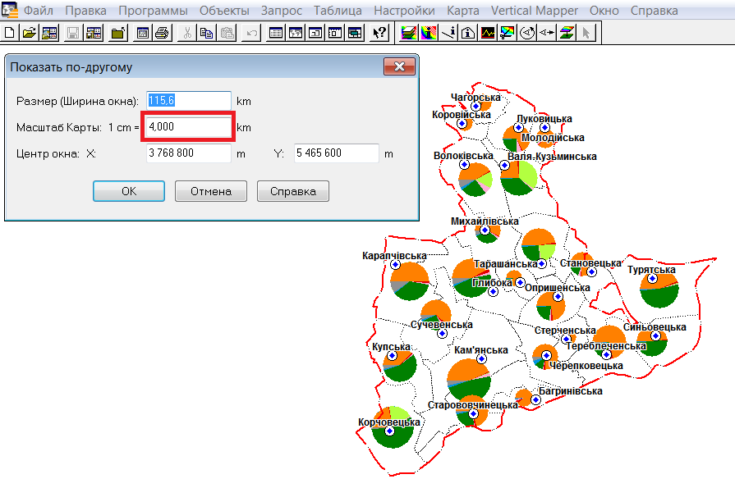
Рис. 14.2. Визначення та зміна масштабу карти

  - Двічі натискаючи на кожен із елементів легенди здійсніть її ручне виправлення змінивши заголовки для кожного із шарів.
  - Використовуючи функціональні можливості будь-якого графічного редактору скомпонуйте зображення легенди і карти в єдине ціле. Вручну допишіть адміністративні утворення, з якими межує район. Аналогічно, допишіть назву карти, значення її масштабу та «Умовні позначення:».
  - Збережіть створений файл тематичної карти у вигляді робочого набору *.wor для подальшої роботи з ним.

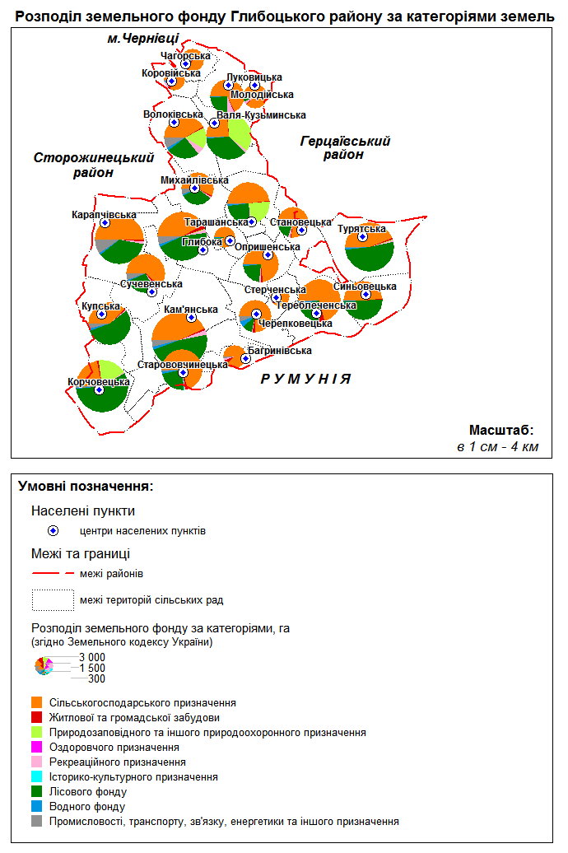
Рис. 14.3. Зразок оформлення карти
«Розподіл земельного фонду за категоріями земель»
- Створення карти «Структура сільськогосподарського землекористування»
  - В робочому вікні MapInfo відкрийте файл таблиці – settlements.tab і додаткові шари – admin.tab та region_border.tab. Дані для створення тематичних карт будуть використовуватися із таблиці settlements.tab.
  - Методом стовпчикових картодіаграм, використовуючи шаблон «Столбчатая картодиаграмма, черно-белая» та дані стовпців – Tillage (рілля), Fallow (перелоги), Perennial_plants (багаторічні насадження), Grasslands (сіножаті), Pasture (пасовища) створіть тематичну карту. Налаштуйте стилі картодіаграми натиснувши кнопку «Стили» у вікні «Настройка тематической карты – Шаг 3 из 3». У вікні «Настройка столбчатой диаграммы» зазначте «Тип диаграммы» – «Стопкой». Натиснувши кнопку «Детали» у цьому ж вікні вкажіть положення стовпців діаграми над центроїдом об’єкту по центру. В області розмірів графіку, ширину стовпчиків встановіть рівною – 0,254 см, а висоту встановіть експериментальним шляхом у відповідності до діапазону значень.
  - Методом діапазонів, використовуючи шаблон «Картограмма, серая заливка» та дані стовпця – availability_percent (забезпеченість с/г угіддями в га на особу) створіть тематичну карту. Налаштуйте розмір діапазонів значень натиснувши кнопку «Диапазоны» у вікні «Настройка тематической карты – Шаг 3 из 3» обравши метод «Естественные группы» та округлення з точністю до 0,1.
Слід зазначити, що в MapInfo існують наступні методи розподілу діапазонів:
- «Равное количество записей». Кожному діапазону належить приблизно однакова кількість об’єктів. Якщо число записів не є кратним до числа діапазонів, то MapInfo розподіляє спірні записи по тим діапазонам, які знаходяться ближче до значення запису.
- «Равный разброс значений». Кожен діапазон має приблизно рівну різницю між верхнім та нижнім значенням.
- «Естественные группы». Діапазони створюються виходячи із пропозиції, що значення розпадаються на декілька звітних груп. При цьому, зменшуються помилки і підвищується якість представлення даних.
- «На основе дисперсии». Середина середнього діапазону відповідає середньому значенню даних; верхній діапазон охоплює значення, що перевищують суму середнього та дисперсії; нижній діапазон охоплює значення, що не перевищують різницю середнього значення та дисперсії.
- «Квантование». Визначає розподіл даних за сегментами, що задаються іншою змінною. Під час вибору квантування в нижній частині діалогу з’явиться меню «По значениям», список якого містить назви полів таблиці та виклик діалогу «Выражение».
- «Вручную». Існує можливість створення довільного розподілу діапазонів. Під час вибору цього методу в нижній частині діалогу з’явиться вікно для зміни мінімального і максимального значень діапазону. Обравши діапазон в списку діапазонів, в полях «>=Min» та «<=Max» з’являться значення цього діапазону.
  - Для шару admin відобразіть підписи назв населених пунктів (поле Name) змістивши їх на 2 пункти над центроїдами точкових об’єктів. Розмір шрифту підберіть експериментально в діапазоні від 6 до 9 пунктів; ефект – жирний; для фону застосуйте ефект кайми. За замовчування колір шрифту буде чорним.
  - Для шару settlements відобразіть підписи значення забезпеченості с/г угіддями на особу в гектарах (поле availability_percent). Самі підписи розмістіть на 3 пункти під центроїдами об’єктів. Додатково, налаштовуючи стиль тексту застосуйте ефект рамки для фону, 6 розмір шрифту та його курсивний похил.
  - Здійсніть побудову легенди тематичної карти. До легенди додайте інформацію зі всіх 5 шарів. Для цього активізуйте елемент меню «Карта» → «Создать легенду» додавши всі шари в розділ легенди та натисніть кнопку «Завершить».
  - Двічі натискаючи на кожен із елементів легенди здійсніть її ручне виправлення змінивши заголовки для кожного із шарів; одиниці вимірювання (га, га/особу) вказуйте у підзаголовках. Натисніть елемент головного меню «Легенда» → «Обновить», і у діалоговому вікні зазначте розподіл вмісту легенди на 2 колонки відносно книжної орієнтації. У цьому ж вікні можна змінити розмір умовних знаків.
  - Використовуючи функціональні можливості будь-якого графічного редактору скомпонуйте зображення легенди і карти в єдине ціле. Вручну допишіть адміністративні утворення, з якими межує район. Аналогічно, допишіть назву карти, значення її масштабу та «Умовні позначення:».
  - Файл тематичної карти збережіть у вигляді файлу робочого набору з розширенням *.wor.
  - Додатково, використовуючи шаблони «Картограмма, зелёно-жёлтый» та «Столбчатая картодиаграмма, стандартная» створіть кольоровий варіант цієї ж карти. Для стовпчикової діаграми кольори застосуйте із таблиці 14.3. Решту налаштувань повторіть аналогічно. Загальне оформлення повинно відповідати представленому на рис. 14.4 зразку. Обидва одержаних зображення тематичних карт додайте до звіту з лабораторної роботи.

Таблиця 14.3.
Налаштування стилю кольорів для тематичної карти
«Структура сільськогосподарського землекористування»
в кольоровому варіанті

№ | Назва поля в таблиці settlements | Тип сільсько-господарських угідь | Код кольору
№ | Назва поля в таблиці settlements | Тип сільсько-господарських угідь | R | G | B
1 | Tillage | Рілля | 208 | 156 | 0
2 | Fallow | Перелоги | 224 | 224 | 224
3 | Perennial  _plants | Багаторічні насадження | 255 | 128 | 128
4 | Grasslands | Сіножаті | 255 | 255 | 0
5 | Pasture | Пасовища | 115 | 192 | 0

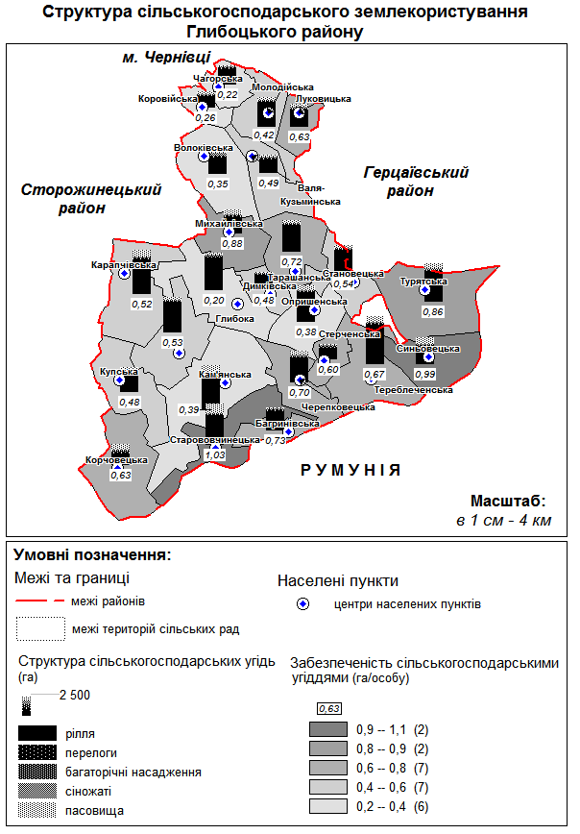
Рис. 14.4. Зразок оформлення карти
«Структура сільськогосподарського землекористування»

- Створення карти «Забезпеченість населення орними землями»
  - В робочому вікні MapInfo відкрийте файл таблиці – settlements.tab і додаткові шари – admin.tab та region_border.tab. Дані для створення тематичних карт будуть використовуватися із таблиці settlements.tab.
  - Методом діапазонів, використовуючи шаблон «Картограмма, серая заливка» та дані стовпця agro_pop_percent (забезпеченість населення орними землями га/особу) створіть тематичну карту. В процесі побудови під час налаштування діапазонів застосуйте метод «Равный разброс значений» та округлення з точністю до 0,01.
  - Для шару settlements відобразіть підписи за стовпцем – agro_pop_percent. Положення підписів повинно бути по центру під центроїдом із зміщенням на 2 пункти. Розмір шрифту підписів – 6 пунктів, жирний із застосуванням ефекту рамки білого забарвлення над фоном. Додатково активізуйте у вікні «Подписывание» пункт «При перекрытии пробовать другое положение».
  - Для шару admin підписи відобразіть за значенням стовпця Name. Положення підписів – над центроїдами об’єктів по центру із зміщенням на 2 пункти. Розмір шрифту встановіть експериментально в діапазоні від 6 до 9 пунктів, жирний із ефектом кайми. Додатково активізуйте у вікні «Подписывание» пункт «При перекрытии пробовать другое положение».
  - У випадку нагромадження підписів у вікні «Подписывание» для кожного із шарів можна застосувати ефект виноски у вигляді стрілки та вручну переміщувати проблемні об’єкти.
  - Автоматично створіть легенду з інформацією з усіх активних шарів та здійсніть її ручне виправлення відповідно до наданого на рис. 14.5 зразка оформлення.
  - Використовуючи функціональні можливості будь-якого графічного редактору скомпонуйте зображення легенди і карти в єдине ціле. Вручну допишіть адміністративні утворення, з якими межує район. Аналогічно, допишіть назву карти, значення її масштабу та «Умовні позначення:».
  - Одержане зображення карти слід додати до звіту з лабораторної роботи, а сам файл з даними зберегти у вигляді робочого набору формату *.wor.

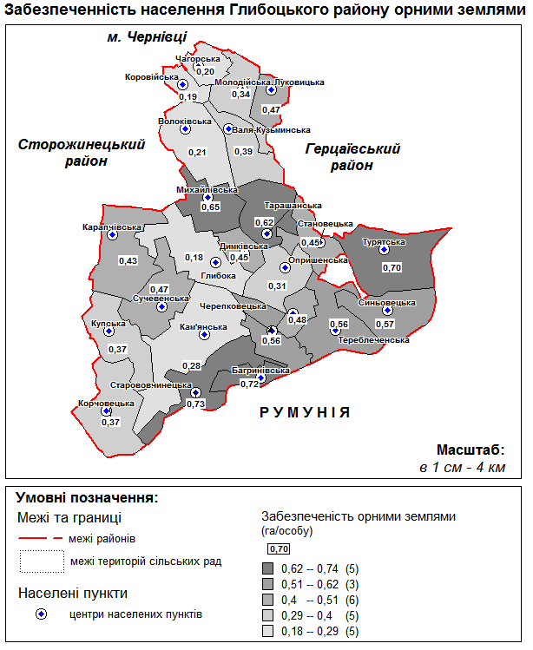
Рис. 14.5. Зразок оформлення карти
«Забезпеченість населенням орними землями»

- Створення карти «Розораність сільськогосподарських земель»
  - В робочому вікні MapInfo відкрийте файл таблиці – settlements.tab і додаткові шари – admin.tab та region_border.tab. Дані для створення тематичних карт будуть використовуватися із таблиці settlements.tab.
  - Методом діапазонів, використовуючи шаблон «Картограмма, серая заливка» та дані стовпця tillage_percent (розораність сільськогосподарських земель, %) створіть тематичну карту. В процесі побудови під час налаштування діапазонів застосуйте метод «Равное количество записей» та округлення з точністю до 0,01.
  - Для шару admin підписи відобразіть за значенням стовпця Name. Положення підписів – над центроїдами об’єктів по центру із зміщенням на 2 пункти. Розмір шрифту встановіть в 7 пунктів, жирний. В області поля «Фон» активізуйте пункт «Рамка». Оберіть колір фону як чорний, натомість змініть колір тексту з чорного на білий та натисніть кнопку «ОК». Додатково активізуйте у вікні «Подписывание» пункт «При перекрытии пробовать другое положение». В області поля «Выноска» активізуйте пункт «Линия».
  - Уважно прослідкуйте за розміщенням підписів в режимі карти. За потреби здійсніть їх ручне переміщення з метою забезпечення якомога кращої читабельності.
  - Автоматично створіть легенду з інформацією з усіх активних шарів та здійсніть її ручне виправлення відповідно до наданого на рис. 14.6 зразка оформлення.
  - Використовуючи функціональні можливості будь-якого графічного редактору скомпонуйте зображення легенди і карти в єдине ціле. Вручну допишіть адміністративні утворення, з якими межує район. Аналогічно, допишіть назву карти, значення її масштабу та «Умовні позначення:».
  - Одержане зображення карти слід додати до звіту з лабораторної роботи, а сам файл зберегти у вигляді робочого набору формату *.wor.

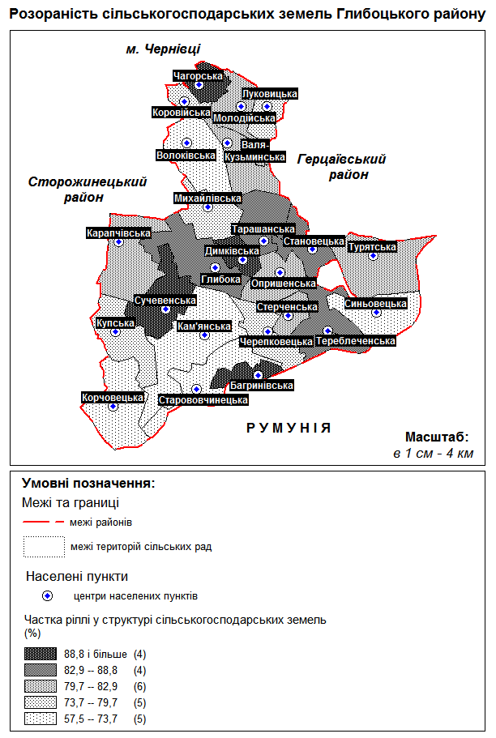
Рис. 14.6. Зразок оформлення карти
«Розораність сільськогосподарських земель»

- Створення карти «Лісистість території»
  - В робоче середовище MapInfo завантажте три шари – settlements.tab і додаткові шари – admin.tab та region_border.tab. Для побудови усіх тематичних карт в даному випадку використовуватиметься інформація першого зазначеного.
  - Методом діапазонів, використовуючи шаблон «Картограмма, серая заливка» та дані стовпця woodiness_percent створіть тематичну карту. До налаштування діапазонів застосуйте метод «Равное количество записей».
  - Методом кругової картодіаграми, використовуючи шаблон «Круговая картодиаграмма, черно-белая» та дані стовпця Total_forests створіть тематичну карту. Налаштуйте розмір пунсону таким чином, щоб в 1 см містилася округлена до тисяч гектарів площа земель лісового фонду.
  - Активізуйте діалогове вікно «Управление слоями» та натисніть в ньому кнопку «Подписи». Підписи задайте для шару admin по стовпцю Name. В розділі «Положение» встановіть місце підпису – по центру над центроїдом об’єкту. Додатково, варто вказати зміщення об’єктів над підписами на значення в 2 пункти. Обране значення є мінімальним, коли підписи не накладаються на сам центроїд, над яким повинні знаходитися.
  - У вікні «Подписывание» натисніть кнопку «Стиль». У цьому ж вікні додатково активізуйте пункт «При перекрытии пробовать другое положение». Розмір шрифту підберіть експериментально в діапазоні від 6 до 9 пунктів; ефект – жирний; для фону застосуйте ефект кайми. За замовчування колір шрифту буде чорним.
  - Встановіть оптимальне значення розміру масштабу активізувавши у вікні карти контекстне меню та обравши в ньому пункт «Показать по другому».
  - Створіть легенду карти додавши до неї всі 5 шарів, та здійсніть її ручне редагування.
  - Орієнтуючись на зразок представлений на рис. 14.7 та використовуючи функціональні можливості будь-якого графічного редактору скомпонуйте зображення легенди і карти в єдине ціле. Вручну допишіть адміністративні утворення, з якими межує район. Аналогічно, допишіть назву карти, значення її масштабу та «Умовні позначення:». Збережіть файл у вигляді робочого набору *.wor.
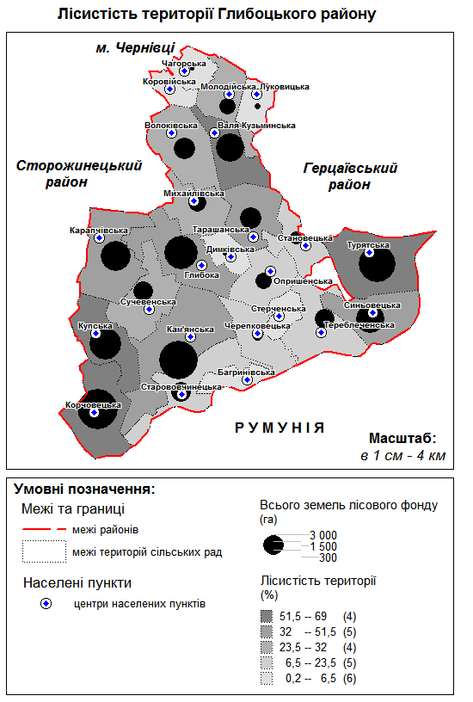
Рис. 14.7. Зразок оформлення карти «Лісистість території»

Рекомендовані джерела інформації:
- Дарчук К.В. Земельні ресурси Івано-Франківської області: територіальна-диференціація, аналіз та напрями використання автореф. дис. на здобуття наук. ступеня канд. геогр. наук спец. 11.00.02 «Економічна та соціальна географія» / К.В. Дарчук. – Чернівці, 2013. – 20 с.
- Канаш О.П. Сучасні проблеми землекористування: екологічна орнопридатність земель : Науковий вісник НАУ. / О.П. Канаш – 2005. – 157 с.
- Третяк А.М. Методичні рекомендації оцінки екологічної стабільності агроландшафтів та сільськогосподарського землекористування / А.М. Третяк, Р.А. Третяк, М.І. Шквар. – Інститут землеустрою УААН, 2001. – 15 с.

Контрольні запитання та завдання
- Самостійно ознайомтесь з методикою побудови картограм антропогенного навантаження та опишіть процес їх побудови в MapInfo. Результат у вигляді зображення з відповідно оформленою легендою додайте до звіту.
Коефіцієнт антропогенного навантаження $К_{ан}$ характеризує, наскільки великий вплив несе в собі діяльність людини на стан довкілля, в тому числі і на земельні ресурси. Даний коефіцієнт вираховується за формулою 14.1.:
$К_{ан}=\frac{\sum{р}×Б}{\sum{р}}$ (14.1),
де Р – площа земель з відповідним рівнем антропогенного навантаження, га;
Б – бал відповідної площі з певним рівнем антропогенного навантаження. За А.М. Третяком землі промисловості, транспорту, населених пунктів мають 5 балів; орні землі, багаторічні насадження – 4; природні кормові угіддя, залужені балки – 3; лісосмуги, чагарники, ліси, болота, землі під водою – 2; заповідники – 1 бал.
- Самостійно ознайомтесь з методикою побудови картограм екологічної стабільності території та опишіть процес їх побудови в MapInfo. Результат у вигляді зображення з відповідно оформленою легендою додайте до звіту.
Оцінка впливу складу угідь на екологічну стабільність території, стійкість якої залежить від сільськогосподарської освоєності земель і інтенсивності використання угідь, проведення меліоративних і культуртехнічних робіт, забудови території, характеризується коефіцієнтом екологічної стабільності.
При різному складі земельних угідь коефіцієнт екологічної стабільності території землекористування $К_{ек.ст.}$ розраховується за формулою 14.2.:
$К_{ек.ст}=\frac{\sum{К_{і}×P_{i}}}{\sum{P_{i}}}$ (14.2),
де $P_{i}$ - площа і-го виду;
$K_{i}$ – коефіцієнт екологічної стабільності угіддя і-го виду;
$K_{p}$ – коефіцієнт морфологічної стійкості рельєфу.
Коефіцієнти вводяться згідно таблиці 14.4
Таблиця 14.4
№  п/п | Вид господарського  природокористування | Коефіцієнт екологічної стабільності і-го виду угідь
1 | Забудовані землі | 0,00
2 | Штучні водні об’єкти | 0,05
3 | Орні землі | 0,14
4 | Полезахисні та інші захисні | 0,38
5 | Багаторічні насадження, перелоги | 0,43
6 | Пасовища | 0,62
7 | Сіножаті | 0,68
8 | Природні водні об’єкти | 0,79
9 | Лісовкриті площі | 1,00

Якщо одержане значення$K_{ек.ст.}$ менше 0,33 то землекористування є екологічно нестабільним, якщо змінюється від 0,34 до 0,50, то відноситься до стабільно нестійких, якщо знаходиться в межах від 0,51 до 0,66 то переходить в межі середньої стабільності, якщо перевищує 0,67, то територія землекористування є екологічно стабільною.

ЛАБОРАТОРНА РОБОТА №15
Районування

Мета роботи: навчитися створювати географічні групи (районування) для аналізу даних.

Програмно-апаратне забезпечення: ПК типу IBM, ОС типу Windows 7, текстовий редактор OpenOffice Writer 3.4, геоінформаційна система MapInfo Professional 9.5.1.

Хід роботи
- Групування районів
  - Завантажте до MapInfo файл таблиці settlements.tab.
  - Шляхом активізації команди головно меню «Окно» → «Районирование» викличте діалогове вікно «Новое районирование».
  - В ньому, в лівій частині вікна відшукайте поля – Sum(populations), Pct(populations), виділіть їх, та перемістіть в область «Поля в списке» натиснувши кнопку «Добавить» (рис. 15.1).

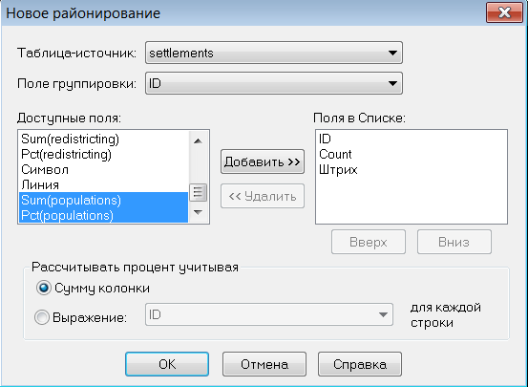
Рис. 15.1. Загальний вигляд вікна «Новое районирование»

  - В результаті, з’явиться два робочих вікна, одне – з таблицею (списком районів), а інше – з картою (рис. 15.2). Зверніть увагу, в таблиці «Районы Список»:
id – унікальний номер;
count – кількість областей в районі;
Sum(populations) – значення чисельності населення;
Pct(populations) – частка чисельності населення у відсотках (за 100% приймається загальна чисельність населення всього району).

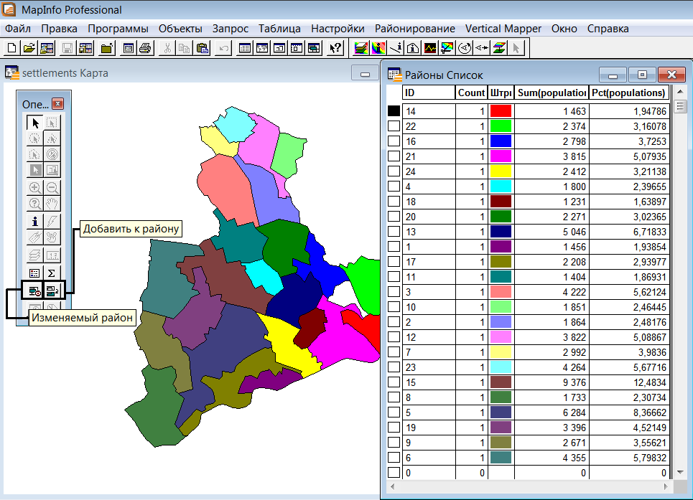
Рис. 15.2. Загальний вигляд робочого вікна MapInfo після
вибору параметрів районування

  - Під час районування в будь-якому випадку створюється група районів. Здійсніть укрупнення всіх регіонів за показником чисельності проживаючого населення, таким чином, щоб в кожному регіоні проживало приблизно 25 % населення.
  - У вікні карти виділіть будь-який із полігонів та натисніть на панелі інструментів «Операции» кнопку «Изменяемый район».
  - Утримуючи затиснуту клавішу «Shift» на клавіатурі виділяйте сусідні полігони. Паралельно, слідкуйте, щоб значення в стовпчику Pct(populations) напроти виділеного рядка досягнуло приблизно 25%. Запис у стовпчику Count буде свідчити про кількість виділених об’єктів.
  - По досягненню необхідного значення в стовпці Pct(populations) на панелі інструментів натисніть кнопку «Добавить к району». Зверніть увагу, що хоча тепер ці області і відносяться до нового району, прикріплення не буде зафіксовано, доки Ви не виконайте команду «Районирование» → «Добавить выборку к району». Згруповані об’єкти повинні набути такого ж кольору, який мав перший із об’єктів.
  - Виберіть будь-який інший об’єкт поза межами створеного регіону і натисніть на панелі інструментів «Операции» кнопку «Изменяемый район». Затискаючи на клавіатурі клавішу «Shift» продовжуйте виділення полігонів, доки запис у стовпчику Pct(populations) не набуде значення приблизно 25%. По завершенню виділення, натисніть кнопку «Добавить к району».
  - Аналогічні дії повторіть ще з двома районами. В результаті повинно залишатися лише 4 згрупованих райони із загальною сумою в 100% (рис. 15.3).

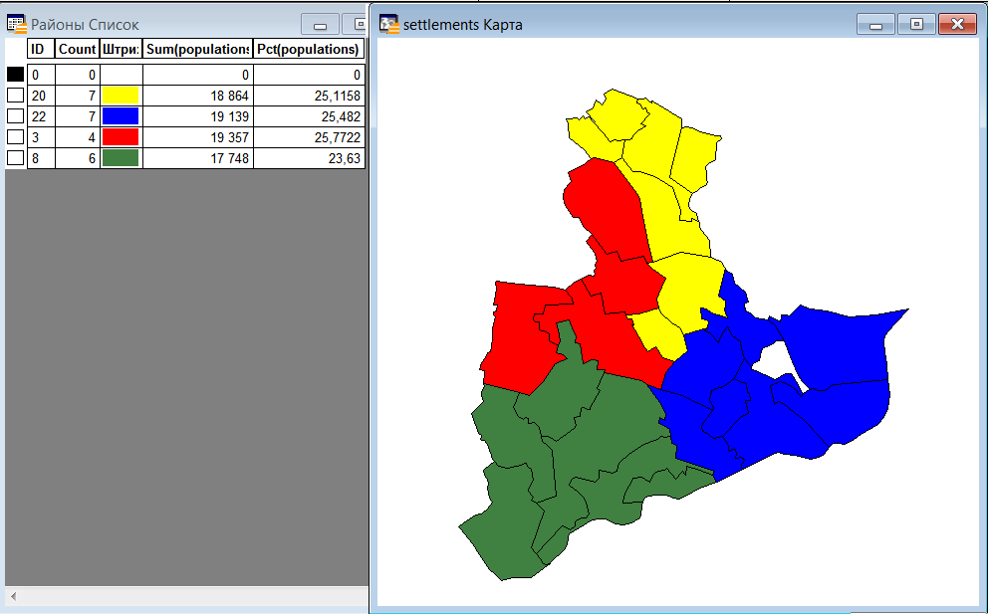
Рис. 15.3. Результат районування досліджуваної території
- Редагування та збереження результатів районування
  - У вікні «Районы Список» в стовпці Count двічі натисніть на будь-який із кольорів. У вікні «Стиль штриховки» попрактикуйтесь із зміною кольорів і способів заливки, підготувавши зображення для чорно-білого варіанту. Видозмінене зображення слід додати до звіту з лабораторної роботи.
  - Результат районування можна зберегти у вигляді робочого набору. Для цього, активізуйте елемент головного меню «Файл» → «Сохранить рабочий набор» та присвойте йому назву – Regions. Створений файл автоматичне отримає розширення *.wor.
  - Зверніть увагу, що районовані області можна експортувати до вікна нової карти у вигляді результатів SQL-запитів. Перейдіть до елемента головного меню «Окно» → «Новая карта». В діалоговому вікні «Новое окно Карты» із переліку доступних шарів, оберіть будь-який Query… та перемістіть його в поле «Нанести на новую карту», і натисніть кнопку «ОК».
  - Викличте діалогове вікно «Управление слоями» та зробіть шар Query… доступним для подальшого редагування. Виділіть усі об’єкти і обравши в контекстному меню пункт та скопіюйте.
  - Активізуйте косметичний шар та зробіть його доступним для редагування. Здійсніть вставку раніше скопійованих об’єктів. Виділивши всі об’єкти – об’єднайте їх обравши в контекстному меню пункт «Объединить».
Зверніть увагу, що у вікні «Обобщение данных» повинен бути вказаний відповідний метод, в даному випадку – «Сумма» для всіх комірок, окрім символьних полів (Name), оскільки результат слід розглядати як загальну суму всіх складових регіону.
  - Для друку або експорту в інші електронні документи найдоцільніше виводити результати районування у вигляді окремого звіту або тематичної карти.
  - Створення звіту здійсніть активізувавши пункт головного меню «Окно» → «Новый отчет». В діалоговому вікні буде запропоновано три варіанти створення нового звіту:
- «Рамку с окном» – дозволяє обрати одне із активних в MapInfo вікон і помістити його до звіту.
- «Каждое открытое окно в своей рамке» – до звіту додадуться всі відкриті вікна.
- «Чистый лист» – з’явиться окреме пусте вікно.
  - Створення тематичної карти з результатами районування здійснюється шляхом вибору елемента головного меню «Карта» → «Создать тематическую карту». У вікні «Создание тематической карты – Шаг 1 из 3» одразу слід змінити тип на – «Отдельные значения», а шаблоном в даній ситуації може бути будь-який, що має справу з регіонами. Приміром, із стандартних шаблонів підійдуть:
- «Индивидуальные значения регионов, стандартные»;
- «Region IndValue Default».
Зверніть увагу, у випадку, якщо існує необхідність відображення результатів в чорно-білому варіанті знадобиться шаблон:
- «Индивидуальные значения регионов, чб».
  - На наступному кроці, слід обрати таблицю settlements, та поле за яким здійснювалося групування – ID. Кінцеві налаштування стилів оформлення та легенди обираються відповідно до завдання. До звіту з лабораторної роботи додайте належним чином оформлену тематичну карту з результатами районування.

Рекомендовані джерела інформації:
- Ерунова М.Г. Географические и земельно-информационные системы. Картографирование средствами инструментальной ГИС MapInfo / М.Г.Ерунова, А.А. Гостева. – Красноярск : Краснояр. гос. аграр. ун. –т., 2004. – 84 с.
- Лыгин А.Н. Лабораторные работы по предмету «Геоионформационные технологии сбора и обработки информации» в среде MapInfo Professional / А.Н. Лыгин. – М.: МИИГАиК, 2010. – 66 с.
- Руководство пользователя MapInfo Professional 9.0 / MapInfo Corporation Troy. New York, 2007. – 620 c.

Контрольні запитання та завдання
- Наведіть приклади застосування районування в землевпорядкуванні.
- Побудуйте блок-схему аналітичних задач, що вирішуються засобами ГІС та покажіть місце районування (зонування) в ній.

ЛАБОРАТОРНА РОБОТА №16
Оформлення карт для друку, звітів та експорту

Мета роботи: одержання навичок формування звітів, налаштування експорту та друку даних за наявними даними

Програмно-апаратне забезпечення: ПК типу IBM, ОС типу Windows 7, текстовий редактор OpenOffice Writer 3.4, геоінформаційна система MapInfo Professional 9.5.1., утиліта Planshet.

Хід роботи
- Формування звіту по тематичній карті
  - Відкрийте будь-який із збережених в лабораторній роботі № 14 набір даних *.wor формату.
  - Зверніть вікно «Отчет» і перейдіть до режиму «Карта». В ньому наново створіть та відредагуйте легенду карти.
  - Активізуйте пункт головного меню «Окно» → «Новый отчет» та оберіть варіантом відкриття «Каждое открытое окно в своей рамке».
  - Налаштуйте розмір макету карти до розміру формату аркуша А4 книжної орієнтації. Для цього викличте команду головного меню «Отчет» → «Режим показа» та задайте розмір звіту шириною та висотою в 1 сторінку.
  - Двічі натисніть на рамку, в якій міститься зображення карти та викличте діалогове вікно «Рамка» (рис. 16.1) та задайте положення рамки карти відносно аркуша.
Зверніть увагу, область поля «Границы Х1» відповідає за розмір відступу зліва; «Границы Х2» – значення відступу справа; «Границы Y1» – розмір відступу зверху; «Границы Y2» – відповідно знизу.
Для знаходження значення відступу знизу й справа необхідно від значень довжини або ширини розміру аркуша віднімати бажаний розмір відступу.
Додатково у цьому ж вікні слід зазначити бажаний масштаб.
  - Двічі натисніть на рамку, в якій містяться дані легенди, і активізуйте діалогове вікно «Рамка». В ній змініть значення «Границы Х1» та «Границы Y1» з тим, щоб вона зайняла положення справа внизу аркуша.
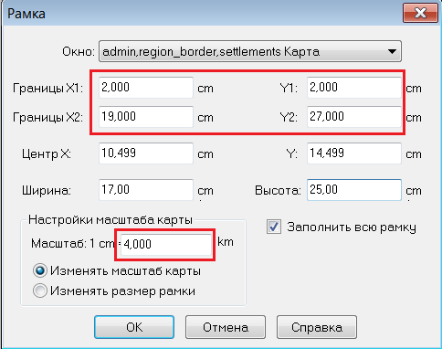
Рис. 16.1. Налаштування положення рамки

  - На панелі інструментів «Пенал» відшукайте кнопку «Рамка». Нарисуйте довільну рамку для заголовку, і виберіть в діалоговому вікні «Рамка» із переліку доступних тип вікна «Сообщение». Підберіть симетричне положення нової рамки. Для цього, можна виділити область рамки і натискаючи на клавіатурі кнопку «Ctrl» разом з стрілочками орієнтовно її переміщувати.
  - На панелі інструментів «Пенал» натисніть на інструмент «Текст», помістіть його в рамку та додайте в нього назву карти набираючи її з клавіатури.
  - За допомогою інструменту «Текст» вкажіть суміжників, з якими межує район та значення масштабу. Зверніть увагу, що написи можна повертати вручну, а також задаючи відповідний кут повороту. Для цього слід виділити напис і натиснути на точку в правому нижньому кутку.
  - Активізуйте команду головного меню «Файл» → «Экспорт окна», задайте назву файлу Звіт.bmp та натисніть кнопку «Сохранить». В діалоговому вікні «Экспорт окна» змініть значення роздільної здатності до 300 dpi та натисніть «ОК». Одержане зображення додайте до звіту з лабораторної роботи в оригінальному розмірі формату А4 роздрукувавши його прямо із зображення (рис. 16.2).

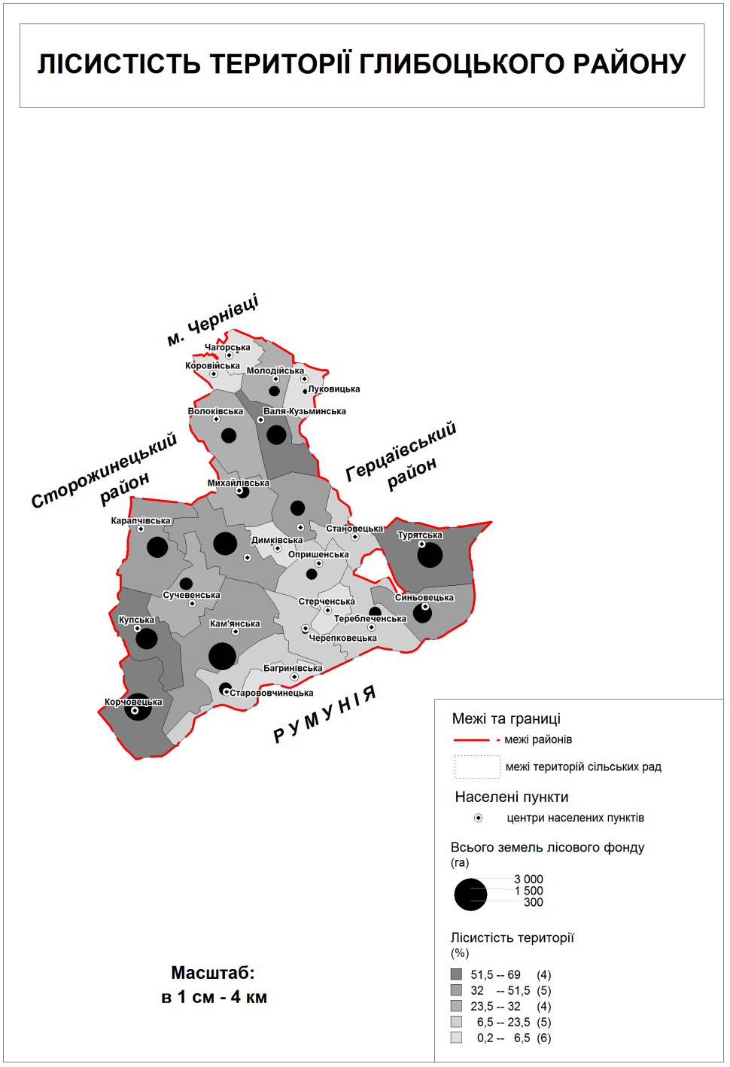
Рис. 16.2. Зразок сформованого звіту по тематичній карті
- Зарамкове оформлення топографічної карти
  - Відкрийте файл relief.tab. Додатково завантажте геопривязане растрове зображення топографічної карти, з якого здійснювалася векторизація даного файлу.
  - Перейдіть до елемента головного меню «Программы» → «Запустить программу MapBasic». В діалоговому вікні слід зазначити шлях до файлу утиліти, тобто planshet.mbx і натиснути «Открыть». В результаті здійснених дій з’явиться діалогове вікно налаштувань параметрів планшета (рис. 16.3).

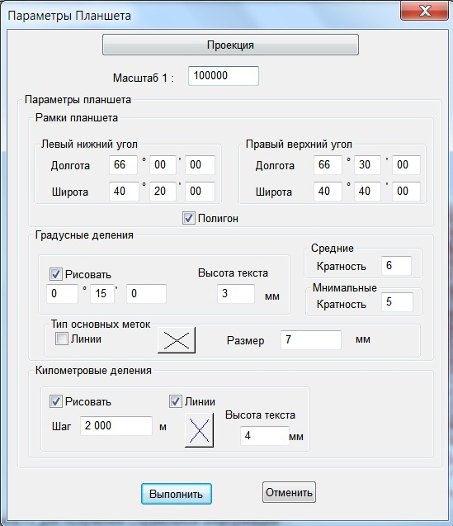
Рис. 16.3. Налаштування планшету

  - У вікні «Параметры планшета» першочергово натисніть кнопку «Проекция». Зверніть увагу, що топографічні карти, на основі яких розроблено варіанти лабораторних робіт виконано у проекції Гаусса-Крюгера (Пулково 1942). Значення зони розрахуйте самостійно використовуючи номенклатуру карти відповідно до власного варіанту.
  - Задайте значення масштабу, в даному випадку 1:100000. В наступному полі вкажіть значення лівого нижнього та правого верхнього кутів у градусах, мінутах та секундах. Градусну сітку проведіть з кратністю в 0°15’00’’, а значення кілометрової сітки з кратністю в 2000 м та натисніть кнопку «Выполнить».
  - Утиліта запропонує зберегти зарамкове оформлення у вигляді окремого файлу таблиці *.tab. Вкажіть назву файлу як frame та здійсніть збереження. У вікні карти викличте діалогове вікно «Управление слоями» та додайте файл frame до структури шарів (рис. 16.4).
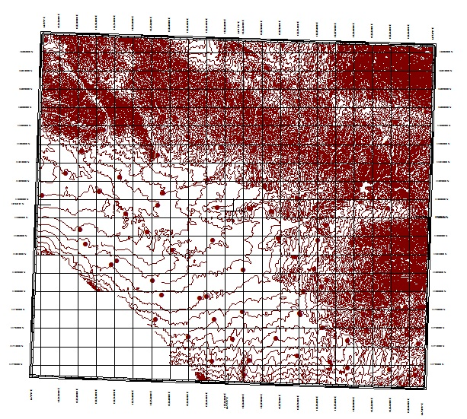

Рис. 16.4. Зразок вигляду сітки трапеції створеної в утиліті Planshet
  - Утиліта запропонує зберегти зарамкове оформлення у вигляді окремого файлу таблиці *.tab. Вкажіть назву файлу як frame та здійсніть збереження. У вікні карти викличте діалогове вікно «Управление слоями» та додайте файл frame до структури шарів (рис. 16.4).
  - Активізуйте пункт головного меню «Программы» → «Каталог программ». Із пропонованого переліку програм відшукайте «Стрелка на Север», відмітьте пункт «Загрузить» та натисніть кнопку «ОК».
  - Активізуйте косметичний шар та перейдіть до команди головного меню «Программы» → «Направление на Север» → «Нарисовать стрелку направления на Север». В діалоговому вікні «Направление на север» виберіть пункт «Направить стрелку к границе карты», тип стрілки «2» та положення «в ЮВ угле карты». Встановіть розмір стрілки на рівні не менше 20% від розміру вікна та натисніть кнопку «Магнитное склонение». В діалоговому вікні активізуйте пункт відображення магнітного схилення та введіть його значення (останнє відшукайте на растровому зображенні топографічної карти).
  - За допомогою інструменту «Выбор в рамке» виділіть об’єкт шкали масштабу і курсором мишки перемістіть його орієнтовно посередині між шкалою масштабу і крайнім нижнім лівим кутком рамки трапеції. Збережіть файл шкали масштабу як arrow.tab.
  - Активізуйте косметичний шар карти. Перейдіть до елемента головного меню «Программы» → «Каталог программ». Із переліку програм відшукайте та додайте утиліту «Масштабная линейка». Запустіть додану утиліту через «Программы» → «Шкала масштаба» → «Нарисовать шкалу масштаба». В діалоговому вікні налаштувань шкали задайте значення її ширини рівним – 6, висоти – 30 та оберіть одиниці – kilometers. Додатково у цьому ж вікні активізуйте пункти «Вдоль параллели» та «Настроить расстояния между точками с учетом кривизны» і натисніть кнопку «ОК».
  - За допомогою інструменту «Выбор в рамке» виділіть об’єкт шкали масштабу і курсором мишки перемістіть його трохи нижче центру трапеції карти. Збережіть файл шкали масштабу як scale.tab.
  - В робочому вікні активізуйте контекстне меню і оберіть пункт «Показать слой полностью» → «Все слои». Перейдіть до елемента головного меню «Окно» → «Новый отчет» та перемістіть всі шари до рамки з вікном.
  - Задайте налаштування параметрів розміру звіту активізувавши елемент «Отчет» → «Режим показа». Встановіть кількість аркушів по ширині – 3, а по висоті – 2 та натисніть кнопку «ОК». Двічі натиснувши на зображення у вікні «Рамки» підженіть його розміри, з тим, щоб топографічна карта цілком вміщувалася в межах аркушів зі значенням масштабу в 1 см – 1 км (рис. 16.5).

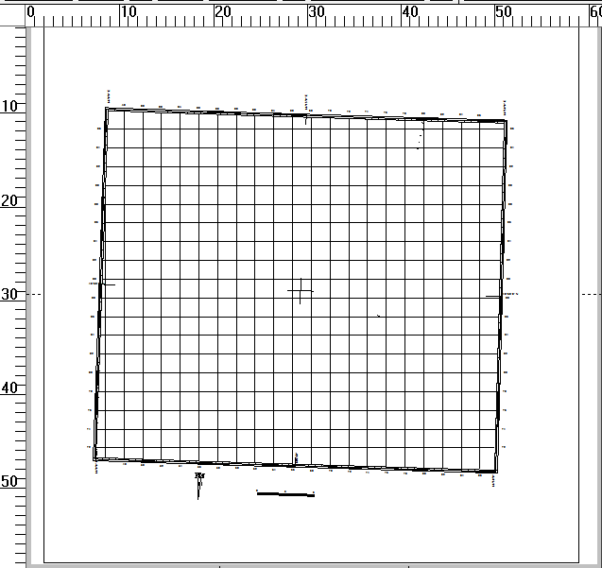
Рис. 16.5. Компонування зарамкового оформлення карти у вікні «Звітів»
  - Решту елементів зарамкового оформлення слід відтворити з використанням інструментів «Рамка» та «Текст», що містяться на пеналі.
  - Збережіть оформлений макет карти у вигляді робочого набору з назвою model.wor.

- Налаштування друку та експорту
  - Завантажте файл робочого набору, що містить макет карти в середовище MapInfo.
  - Активізуйте пункт «Файл» → «Экспорт окна» та задайте назву створюваного файлу, а далі відтворіть послідовність команд представлену на рис. 16.6.

Рис. 16.6. Процес налаштування експортованого для друку
растрового зображення

- Для збереження масштабності оберіть розмір зображення – «Как у окна».
- Значення роздільної здатності повинно бути не менше 300 dpi.
- Застосуйте ефект згладжування – «Применить сглаживание».
- Натисніть кнопку «Дополнительно», яка зумовить появу нового діалогового вікна.
- Застосуйте опцію «Использовать РОП-метод для отображения прозрачного растра» та натисніть кнопку «ОК».
  - Експортоване растрове зображення можна роздрукувати відкривши його і натиснувши «Печать».

Рекомендовані джерела інформації:
- Баденко В.Л. Работа пользователей в геоинформационной системе MapInfo / Л.В. Баденко. – СПб.: СПбГПУ, 2007. – 69 с.
- Лыгин А.Н. Лабораторные работы по предмету «Геоионформационные технологии сбора и обработки информации» в среде MapInfo Professional / А.Н. Лыгин. – М.: МИИГАиК, 2010. – 66 с.
- Основні положення створення та оновлення топографічних карт масштабів 1:10000, 1:25000, 1:50000, 1:100000, 1:200000, 1:500000, 1:1000000: нормативно-правовий акт в сфері геодезії та картографії // Головне управління геодезії, картографії та кадастру України від 31.12.99 р. – № 156. [Електронний р сурс] / Доступ до ресурсу:
http://www.geoguide.com.ua/basisdoc/basisdoc.php
- Руководство пользователя MapInfo Professional 9.0 / MapInfo Corporation Troy. New York, 2007. – 620 c.

Контрольні запитання та завдання
- Ознайомтесь з функціональними можливостями генератора звітів Crystal Reports та його взаємодією з MapInfo.
- Поясніть у чому полягає переміщення карт в OLE-додатки?
- Побудуйте деталізовану блок-схему створення цифрової топографічної карти засобами MapInfo.

ДОДАТКИ

Відомості щодо чисельності населення в розрізі
адміністративно-територіальних одиниць Чернівецької області
(2011 р., осіб)

№  п.п. | Район | Рада | Кількість  жителів
1 | Вижницький | Багнянська | 1009
2 | Вижницький | Банилівська | 4533
3 | Вижницький | Виженська | 1321
4 | Вижницький | Долішньошепітська | 2436
5 | Вижницький | Замостянська | 2106
6 | Вижницький | Іспаська | 5574
7 | Вижницький | Карапчівська | 3917
8 | Вижницький | Коритненська | 3396
9 | Вижницький | Луковецька | 4046
10 | Вижницький | Мигівська | 4325
11 | Вижницький | Міліївська | 2868
12 | Вижницький | Слободо-Банилівська | 942
13 | Вижницький | смт Берегомет | 8461
14 | Вижницький | Черешенська | 1084
15 | Вижницький | Чорногузівська | 2804
16 | Вижницький | м Вашківці | 5790
17 | Вижницький | м Вижниця | 4285
18 | Герцаївський | Байраківська | 2598
19 | Герцаївський | Буківська | 929
20 | Герцаївський | Великобудська | 2619
21 | Герцаївський | Годинівська | 1871
22 | Герцаївський | Горбівська | 3816
23 | Герцаївський | Куликівська | 731
24 | Герцаївський | Лунківська | 2292
25 | Герцаївський | Молницька | 1813
26 | Герцаївський | Острицька | 3686
27 | Герцаївський | Петрашівська | 2008
28 | Герцаївський | Тернавська | 4055
29 | Герцаївський | Хряцьківська | 1992
30 | Герцаївський | Цуренська | 1876
31 | Герцаївський | м Герца | 2130
32 | Глибоцький | Багринівська | 1456
33 | Глибоцький | Валя-Кузьминська | 1864
34 | Глибоцький | Волоківська | 4222
35 | Глибоцький | Димківська | 1800
36 | Глибоцький | Кам'янська | 6284
37 | Глибоцький | Карапчівська | 4355
38 | Глибоцький | Коровійська | 2992
39 | Глибоцький | Корчовецька | 1733
40 | Глибоцький | Купська | 2671
41 | Глибоцький | Луковицька | 1851
42 | Глибоцький | Михайлівська | 1404
43 | Глибоцький | Молодійська | 3822
44 | Глибоцький | Опришенська | 5046
45 | Глибоцький | Синьовецька | 1463
46 | Глибоцький | смт Глибока | 9376
47 | Глибоцький | Становецька | 2798
48 | Глибоцький | Старововчинецька | 2208
49 | Глибоцький | Стерченська | 1231
50 | Глибоцький | Сучевенська | 3396
51 | Глибоцький | Тарашанська | 2271
52 | Глибоцький | Тереблеченська | 3815
53 | Глибоцький | Турятська | 2374
54 | Глибоцький | Чагорська | 4264
55 | Глибоцький | Черепковецька | 2412
56 | Заставнівський | Бабинська | 885
57 | Заставнівський | Баламутівська | 1786
58 | Заставнівський | Боянчуцька | 1033
59 | Заставнівський | Брідоцька | 475
60 | Заставнівський | Василівська | 1229
61 | Заставнівський | Васловівська | 1374
62 | Заставнівський | Вербовецька | 527
63 | Заставнівський | Веренчанська | 4029
64 | Заставнівський | Вікнянська | 1592
65 | Заставнівський | Горішньошеровецька | 2793
66 | Заставнівський | Горошовецька | 1096
67 | Заставнівський | Добриновецька | 1528
68 | Заставнівський | Дорошевецька | 1534
69 | Заставнівський | Задубрівська | 964
70 | Заставнівський | Звенячинська | 1158
71 | Заставнівський | Кадубовецька | 3285
72 | Заставнівський | Кулівецька | 649
73 | Заставнівський | Малокучурівська | 1280
74 | Заставнівський | Митківська | 349
75 | Заставнівський | Мусорівська | 311
76 | Заставнівський | Онутська | 1219
77 | Заставнівський | Погорілівська | 1606
78 | Заставнівський | Прилипченська | 845
79 | Заставнівський | Репужинецька | 1936
80 | Заставнівський | Ржавинецька | 3079
81 | Заставнівський | Самушинська | 3079
82 | Заставнівський | смт Кострижівка | 2728
83 | Заставнівський | Товтрівська | 1758
84 | Заставнівський | Хрещатицька | 905
85 | Заставнівський | Чорнопотіцька | 1000
86 | Заставнівський | Чуньківська | 1414
87 | Заставнівський | Шубранецька | 1787
88 | Заставнівський | Юрковецька | 1846
89 | Заставнівський | м Заставна | 8159
90 | Кельменецький | Бабинська | 2143
91 | Кельменецький | Бернівська | 1125
92 | Кельменецький | Бузовицька | 1622
93 | Кельменецький | Бурдюзька | 934
94 | Кельменецький | Вартиковецька | 1863
95 | Кельменецький | Вовчинецька | 1325
96 | Кельменецький | Вороновицька | 625
97 | Кельменецький | Грушовецька | 1829
98 | Кельменецький | Дністрівська | 1208
99 | Кельменецький | Зеленівська | 1980
100 | Кельменецький | Івановецька | 1659
101 | Кельменецький | Козирянська | 1005
102 | Кельменецький | Комарівська | 1899
103 | Кельменецький | Коновська | 630
104 | Кельменецький | Ленковецька | 2184
105 | Кельменецький | Лівинецька | 2020
106 | Кельменецький | Лукачівська | 751
107 | Кельменецький | Мошанецька | 1442
108 | Кельменецький | Нелиповецька | 2493
109 | Кельменецький | Новоселицька | 2520
110 | Кельменецький | Оселівська | 1206
111 | Кельменецький | Перковецька | 1762
112 | Кельменецький | Подвір'ївська | 2310
113 | Кельменецький | Росошанівська | 2125
114 | Кельменецький | смт Кельменці | 7552
115 | Кіцманський | Берегометська | 2040
116 | Кіцманський | Білянська | 2009
117 | Кіцманський | Борівецька | 1601
118 | Кіцманський | Брусницька | 4907
119 | Кіцманський | Валявська | 1521
120 | Кіцманський | Верхньостановецька | 1750
121 | Кіцманський | Глиницька | 1866
122 | Кіцманський | Давидівська | 1107
123 | Кіцманський | Драчинецька | 2074
124 | Кіцманський | Дубовецька | 1232
125 | Кіцманський | Іванковецька | 1729
126 | Кіцманський | Киселівська | 2873
127 | Кіцманський | Кліводинська | 1704
128 | Кіцманський | Лашківська | 2675
129 | Кіцманський | Малятинецька | 1214
130 | Кіцманський | Мамаївська | 5818
131 | Кіцманський | Нижньостановецька | 3297
132 | Кіцманський | Оршовецька | 2380
133 | Кіцманський | Ошихлібська | 2092
134 | Кіцманський | смт Лужани | 4734
135 | Кіцманський | смт Неполоківці | 2438
136 | Кіцманський | Ставчанська | 2168
137 | Кіцманський | Стрілецько-Кутська | 2069
138 | Кіцманський | Суховерхівська | 1881
139 | Кіцманський | Хлівищенська | 648
140 | Кіцманський | Шипинецька | 3160
141 | Кіцманський | Шишковецька | 1598
142 | Кіцманський | Южинецька | 1128
143 | Кіцманський | м Кіцмань | 6995
144 | Новоселицький | Балковецька | 1577
145 | Новоселицький | Берестянська | 836
146 | Новоселицький | Боянська | 5093
147 | Новоселицький | Ванчиковецька | 2902
148 | Новоселицький | Диновецька | 3193
149 | Новоселицький | Довжоцька | 1023
150 | Новоселицький | Драницька | 2518
151 | Новоселицький | Жилівська | 725
152 | Новоселицький | Зеленогайська | 1891
153 | Новоселицький | Костичанівська | 3785
154 | Новоселицький | Котелівська | 2991
155 | Новоселицький | Магальська | 6769
156 | Новоселицький | Малинівська | 1527
157 | Новоселицький | Мамалигівська | 3730
158 | Новоселицький | Маршинецька | 5353
159 | Новоселицький | Несвоянська | 1330
160 | Новоселицький | Подвірненська | 2440
161 | Новоселицький | Припрутська | 2609
162 | Новоселицький | Ракитненська | 1437
163 | Новоселицький | Рингацька | 1536
164 | Новоселицький | Рідківська | 4376
165 | Новоселицький | Слобідська | 2064
166 | Новоселицький | Стальнівська | 2104
167 | Новоселицький | Строїнецька | 1546
168 | Новоселицький | Тарасовецька | 5330
169 | Новоселицький | Топорівська | 4425
170 | Новоселицький | Фороснянська | 987
171 | Новоселицький | Черленівська | 2236
172 | Новоселицький | Чорнівська | 2364
173 | Новоселицький | Щербинецька | 835
174 | Новоселицький | м Новоселиця | 7892
175 | Путильський | Дихтинецька | 2815
176 | Путильський | Довгопільська | 2092
177 | Путильський | Киселицька | 2070
178 | Путильський | Конятинська | 1437
179 | Путильський | Мариничівська | 1153
180 | Путильський | Підзахаричівська | 1051
181 | Путильський | Плосківська | 1061
182 | Путильський | Розтоківська | 2066
183 | Путильський | Селятинська | 2324
184 | Путильський | Сергіївська | 2030
185 | Путильський | смт Путила | 4883
186 | Путильський | Усть-Путильська | 1001
187 | Путильський | Шепітська | 1172
188 | Путильський | Яблуницька | 1105
189 | Сокирянський | Білоусівська | 3057
190 | Сокирянський | Братанівська | 715
191 | Сокирянський | Василівська | 1644
192 | Сокирянський | Вашковецька | 3900
193 | Сокирянський | Вітрянська | 1542
194 | Сокирянський | Волошківська | 773
195 | Сокирянський | Гвіздовецька | 1732
196 | Сокирянський | Грубнянська | 1937
197 | Сокирянський | Коболчинська | 2355
198 | Сокирянський | Корманська | 959
199 | Сокирянський | Кулішівська | 1080
200 | Сокирянський | Ломачинецька | 2217
201 | Сокирянський | Лопатівська | 590
202 | Сокирянський | Михалківська | 2377
203 | Сокирянський | Ожівська | 1118
204 | Сокирянський | Олексіївська | 1556
205 | Сокирянський | Романковецька | 5066
206 | Сокирянський | Селищанська | 1560
207 | Сокирянський | Сербичанська | 1570
208 | Сокирянський | Шебутинецька | 1664
209 | Сокирянський | Шишковецька | 1743
210 | Сторожинецький | м Сокиряни | 9538
211 | Сторожинецький | Банилово-Підгорнівська | 4012
212 | Сторожинецький | Бобовецька | 1852
213 | Сторожинецький | Буденецька | 1325
214 | Сторожинецький | Великокучурівська | 4811
215 | Сторожинецький | Верхньопетровецька | 3747
216 | Сторожинецький | Давидівська | 3115
217 | Сторожинецький | Зруб-Комарівська | 1451
218 | Сторожинецький | Їжівська | 3379
219 | Сторожинецький | Кам'янська | 3265
220 | Сторожинецький | Комарівська | 2095
221 | Сторожинецький | Костинецька | 1837
222 | Сторожинецький | Михальчанська | 4621
223 | Сторожинецький | Нижньопетровецька | 3877
224 | Сторожинецький | Новобросковецька | 2195
225 | Сторожинецький | Панківська | 2469
226 | Сторожинецький | Ропчанська | 3324
227 | Сторожинецький | смт Красноїльськ | 9738
228 | Сторожинецький | Снячівська | 2280
229 | Сторожинецький | Старобросковецька | 2503
230 | Сторожинецький | Старожадівська | 3975
231 | Сторожинецький | Старокрасношорська | 745
232 | Сторожинецький | Тисовецька | 3556
233 | Сторожинецький | Череська | 1374
234 | Сторожинецький | Чудейська | 5456
235 | Сторожинецький | м Сторожинець | 14508
236 | Хотинський | Анадольська | 929
237 | Хотинський | Атакська | 638
238 | Хотинський | Біловецька | 1114
239 | Хотинський | Бочковецька | 2004
240 | Хотинський | Ворничанська | 637
241 | Хотинський | Гордівецька | 450
242 | Хотинський | Грозинецька | 2113
243 | Хотинський | Данковецька | 1000
244 | Хотинський | Долинянська | 1573
245 | Хотинський | Зарожанська | 1672
246 | Хотинський | Каплівська | 1461
247 | Хотинський | Керстенецька | 1448
248 | Хотинський | Клішковецька | 7456
249 | Хотинський | Колінковецька | 5245
250 | Хотинський | Круглицька | 1879
251 | Хотинський | Крутеньківська | 1070
252 | Хотинський | Малинецька | 2240
253 | Хотинський | Недобоївська | 3168
254 | Хотинський | Пашковецька | 1027
255 | Хотинський | Перебиковецька | 2715
256 | Хотинський | Полянська | 4221
257 | Хотинський | Пригородоцька | 1391
258 | Хотинський | Рашківська | 1150
259 | Хотинський | Рукшинська | 3438
260 | Хотинський | Рухотинська | 870
261 | Хотинський | Санковецька | 984
262 | Хотинський | Ставчанська | 1980
263 | Хотинський | Чепоніська | 1441
264 | Хотинський | Шиловецька | 3028
265 | Хотинський | Шировецька | 3548
266 | Хотинський | Ярівська | 1223
267 | Хотинський | м Хотин | 9973
268 |  | м Чернівці | 250085
269 |  | м Новодністровськ | 10701

ГЛОСАРІЙ

Аналіз географічного збігу і включення – визначення взаємного розміщення точкових, лінійних і просторових об’єктів.
Атрибутивні дані – дані в ГІС, що не мають вказівок на координати чи місце розміщення об’єктів, або дані, що описують кількісні та якісні характеристики просторових об’єктів.
База даних – це сукупність відповідним чином формалізованих і структурованих даних, для організації введення, збереження і доступу до яких розробляються спеціальні правила.
Банк даних – система програмних, мовних, організаційних і технічних засобів, призначених для централізованого накопичення і колективного використання даних, а також самі дані, збережені в базах даних.
Буфер – один із типів аналізу просторової близькості об’єктів, під час якого створюється область (зона) заданих розмірів навколо вибраних об’єктів карти.
Векторизація – процес перетворення растрового зображення у векторну форму.
Векторне зображення – сукупність значень координат, що застосовується для представлення графічних об’єктів. Кожний об’єкт векторного зображення описується набором координат Х та Y.
Вибірка – набір даних, визначених для перегляду і/або аналізу.
Вузол – кінцева точка лінійного об’єкту, або сегменту полілінії чи полігону.
Гібрид – шар, що накладається поверх основної карти і містить назви об’єктів та інші зображення (приміром дороги).
Генералізація – процес узагальнення даних для визначення їх сприйняття та обробки.
Географічна інформаційна система (ГІС) – інтегрована сукупність апаратних, програмних та інформаційних засобів, що забезпечують введення, збереження, обробку, маніпулювання, аналіз і відображення (подання) просторово-координованих даних.
Геоінформатика – наука, технологія і прикладна діяльність, пов’язані зі збором, збереженням, обробкою, аналізом і відображенням просторових даних, а також із проектуванням, створенням і використанням географічних інформаційних систем.

Геоінформаційні технології – сукупність засобів, способів і методів автоматизованого збору, зберігання, маніпулювання, аналізу і відображення (подання) просторової інформації.
Геокодування – процес зіставлення координат Х і Y з відповідними записами в базі даних для того, щоб з’явилася можливість відобразити їх у вигляді графічних об’єктів на карті.
Глибина кольору (бітність зображення) – термін комп’ютерної графіки, що означає об’єм пам’яті в кількості біт, що використовується для представлення кольору під час кодування одного пікселю растрової графіки або відеозображення.
Експорт – процес, при якому програма зберігає інформацію в файлі, для використання в інших програмах.
Запит – завдання на пошук інформації в базі даних, оформлене за певними правилами. У запиті зазначаються необхідні атрибути і їхні значення, а також різні оператори і функції, що уточнюють чи обчислюють значення шуканих атрибутів.
Карта заповнення – візуальне відображення на екрані наявності та відсутності в кеші тайлів вказаного масштабу.
Піксель – найдрібніша одиниця цифрового зображення в растровій графіці.
Перевірка полігонів – просторова операція накладення полігонів двох різних шарів з метою виявлення перекриттів та пустот між ними. При цьому є можливість створення третього шару з об’єктами-результатами цієї операції.
План-схема – спосіб відображення об’єктів, при якому координати об’єктів однозначно не визначені.
Полігон – геометрична фігура, замкнена ламана крива (сама або разом із точками, що лежать усередині).
Поліліня – об’єкт на карті, визначений послідовністю пар координат.
Проекція – математична модель, що дозволяє відобразити взаємне розташування географічних об’єктів на площині (в тому числі й на паперовій карті).
Районування – процес об’єднання об’єктів карти в райони.
Растр – представлення графічної інформації за допомогою точок різної величини.
Регіон (об’єкт регіон) – замкнута область, що складається з одного або більшої кількості полігонів.

Реєстрація – як правило, перший крок при підготовці до векторизації або при першому відкритті растрового зображення в середовищі MapInfo.
Робочий набір – опис відкритих вікон таблиць та налаштувань в MapInfo, що можна зберегти у вигляді окремого файлу.
Роздільна здатність – мінімальна віддаль між двома окремими штрихами, при яких вони сприймаються як окремі штрихи, а не зливаються докупи.
Символ (символьний об’єкт) – невелика, відносно проста фігура, що застосовується для графічного зображення точкових об’єктів.
Сканування – процес введення графічної інформації в растровий формат шляхом застосування спеціального апаратного обладнання (сканера).
Тайл – (від англ. tile – плитка) в картографічних сервісах один із фрагментів на які розбивається карта. Кожен тайл представляє собою зображення формату *.jpeg (супутникові знімки) або *.png (карти, шари) і зберігається в файлі з унікальним іменем, яке визначається координатами цього тайлу по осям Х і Y. Більшість картографічних сервісів надають тайли розміром 256×256 пікселів.
Тематична карта – тип карти, на якій за допомогою умовного виділення показують розподіл на карті різних даних.
Тематична легенда – це оригінальний стиль легенди MapInfo, який дозволяє відображати умовні позначення для тематичних карт і шарів, а також для графіків.
Точка, точковий об’єкт – графічний об’єкт, що визначається єдиною парою координат Х та Y.
Файл – названий набір даних, який зберігається на електронному носії.
Фільтрація – процедура, що застосовується для підвищення якості або виділення частини растрового зображення. Під час фільтрації програма аналізує інформацію про колір растрових точок, розташованих в околицях кожної очки, і змінює або залишає без змін колір цієї точки згідно обраного алгоритму фільтрації (фільтру).

Центроїд – центр графічного об’єкту на карті. Для більшості об’єктів центроїд співпадає з центром описаного навколо об’єкту прямокутника. Інколи центр описаного прямокутника лежить поза об’єктом, наприклад у деяких не випуклих полігонів. Оскільки центроїд повинен завжди розташовуватися в межах об’єкту, в цих випадках центроїд не співпадає з центром описаного прямокутника.
Шар – (в програмі SAS.Planet) картографічне зображення, що накладається поверх основної карти.
Шар – (в програмі MapInfo) структурна одиниця карт.
ASCII – скорочення від American Standard Code for Information Interchange (Американський стандартний код для обміну інформацією). ASCII є стандартним кодуванням, що застосовується більшістю сучасних персональних комп’ютерів, багатьма комп’ютерними терміналами і принтерами для представлення символів.
MapBasic – мова програмування, яка використовується для налаштування та автоматизації роботи в MapInfo. Щоб створити додаток на MapBasic, необхідно володіти компілятором цієї мови, яка поставляється як окремий продукт. Однак, для запуску готового додатку на MapBasic компілятор не потрібний.
SQL (structured query language) – універсальна комп’ютерна мова, що застосовується для створення, модифікації та управління даними в реляційних базах даних.

СПИСОК ВИКОРИСТАНИХ ДЖЕРЕЛ

- Ананьев Ю.С. Методические указания к выполнению лабораторных работ «Векторизация топографических и геологических карт» по дисциплинам «Геоинформационные системы» и «Компьютерные технологии в геологическом картировании» с использованием программы EasyTrace / Юрий Сергеевич Ананьев. – Томск : ТПУ, 2008. – 28 с.
- Баденко В.Л. Работа пользователей в геоинформационной системе MapInfo / Л.В. Баденко. – СПб.: СПбГПУ, 2007. – 69 с.
- Варфоломеев И.В. Алгоритмы и структуры данных геоинформационных систем / И.В. Варфоломеев, И.Г. Ермакова, А.С. Савельев. – Красноярск : КГТУ, 2003. – 34 с.
- Верещака Т.В. Топографические карты: научные основы содержания / Т.В. Верещака. – М.: Наука, 2002. – 319 с.
- Висотні дані SRTM [Електронний ресурс] // Офіційний веб-сайт The CGIAR Consortiun for Spatial Information (CGIAR-CSI) :
http://srtm.csi.cgiar.org/SELECTION/inputCoord.asp
- Геодезія, картографія та землеустрій. Програмні та методичні матеріали / [за ред. С. М. Білокриницького, Я. П. Скрипника, П. О. Сухого] – Чернівці : Чернівецький нац. ун-т, 2013. – 612 с.
- Геоінформаційні технології в народному господарстві : – науково-допоміжний покажчик літератури за 2001-2011 рр. в кількості 275 документів українською та російською мовами / [уклад. Полозенко Л.П., Сідько Л.К.]. – К.: НУБіПУ, 2011. – 28 с.
- Геоинформатика / А.Д. Иванников, В.П. Кулагин, А.Н. Тихонов, В.Я. Цветков. – М.: МАКС Пресс, 2001. – 349 с.
- Гуцул Т. В. Дешифрування об’єктів забудови для цілей моніторингу атмосфери урбанізованих територій. / Т.В. Гуцул // Екологічна безпека та збалансоване ресурсокористування. – 2012 - №1(7). – С. 131-136.

- Дарчук К.В. Земельні ресурси Івано-Франківської області: територіальна-диференціація, аналіз та напрями використання автореф. дис. на здобуття наук. ступеня канд. геогр. наук спец. 11.00.02 «Економічна та соціальна географія» / К.В. Дарчук. – Чернівці, 2013. – 20 с.
- Дроздов С.Н. Геоинформационная система ObjectLand. Методическая разработка к практическим занятиям / С.Н. Дроздов, Д.П. Калачев, Н.Ш. Хусаинов. – Таганрог : Таганрогский государственный радиотехнический университет, 2003. – 75 с.
- Ерунова М.Г. Географические и земельно-информационные системы. Картографирование средствами инструментальной ГИС MapInfo / М.Г.Ерунова, А.А. Гостева. – Красноярск : Краснояр. гос. аграр. ун.–т., 2004. – 84 с.
- Журкин И.Г. Геоинформационные системы / И.Г. Журкин, С.В. Шайтура. – М.: КУДИЦ-ПРЕСС, 2009. – 272 с.
- Замай С.С. Программное обеспечение и технологии геоинформационных систем / С.С. Замай, О.Э. Якубайлик. – Красноярск, 1998. – 110 с.
- Іщук О. О. Просторовий аналіз і моделювання в ГІС : навч. посіб. / О. О. Іщук, М. М. Коржнев, О. Є. Кошляков. – К.: Київський університет, 2003. – 200 с.
- Канаш О.П. Сучасні проблеми землекористування: екологічна орнопридатність земель: Науковий вісник НАУ. / О.П. Канаш – 2005. – 157 с.
- Класифікатор інформації, яка відображається на топографічних картах масштабів 1:10000, 1:25000, 1:50000, 1:100000, 1:200000, 1:500000, 1:1000000: нормативно-правовий акт в сфері геодезії та картографії // Головне управління геодезії, картографії та кадастру при КМУ від 1998р. [Електронний ресурс] / Доступ до ресурсу:
http://www.geoguide.com.ua/basisdoc/basisdoc.php
- Кирильцева Н.А. Атрибутивные данные ГИС и SQL-запросы / Н.А. Кирильцева, Ю.М. Игнатов. – Кемерово : КузГТУ, 2012. – 59 с.
- Кравчук Я. С. Інженерно-геоморфологічне картографування : навч. посіб. / Я. С. Кравчук. – Львів : Світ, 1991. – 144 с.

- Лабутина И.А. Дешифрование аэрокосмических снимков / И.А. Лабутина. – М.: Аспект Пресс, 2004. – 184 с.
- Лыгин А.Н. Лабораторные работы по предмету «Геоионформационные технологии сбора и обработки информации» в среде MapInfo Professional / А.Н. Лыгин. – М.: МИИГАиК, 2010. – 66 с.
- Лютый А. А. Аэрокосмическая информация в изучении и картографировании социально-экономических территориальных систем / А. А. Лютый, Н. Н. Малахова. – М.: ИГ АН СССР, 1987. – 108 с.
- Найман В.С. GPS-навигаторы для путешественников, автомобилистов, яхтсменов / В.С. Найман. – М.: НТ Пресс, 2008. – 400 с.
- Основні положення створення та оновлення топографічних карт масштабів 1:10000, 1:25000, 1:50000, 1:100000, 1:200000, 1:500000, 1:1000000: нормативно-правовий акт в сфері геодезії та картографії // Головне управління геодезії, картографії та кадастру України від 31.12.99 р. – № 156. [Електронний р сурс] / Доступ до ресурсу:
http://www.geoguide.com.ua/basisdoc/basisdoc.php
- EasyTrace 8. Руководство пользователя. / EasyTrace Group, 2005. – 330 c.
- Руководство пользователя по Веб-интерфейсу Geo Mixer 2.0 / Инженерно технологический центр СканЭкс. Москва, 2013. – 35 с.
- Руководство пользователя MapInfo Professional 9.0 / MapInfo Corporation Troy. New York, 2007. – 620 c.
- Руководство пользователя Quantum GIS. Версия 1.7.0 «Wroclaw» / Quantum GIS Development Team [пер. на русский в рамках коллективного проекта на ГИС-Лаб], 2011. – 247 с.
- Руководство разработчика MapBasic / MapInfo Corporation Troy. New York, 2006. – 332 c.
- Савиных В. П. Геоинформационный анализ данных дистанционного зондирования / В. П. Савиных, В. Я. Цветков. – М.: Картгеоцентр, 2001. – 228 с.
- Скворцов А. В. Триангуляция Делоне и её применение. / А. В. Скворцов. – Томск : Изд-во Том. ун-та, 2002. – 128 с.
- Третяк А.М. Методичні рекомендації оцінки екологічної стабільності агроландшафтів та сільськогосподарського землекористування / А.М. Третяк, Р.А. Третяк, М.І. Шквар. – Інститут землеустрою УААН, 2001. – 15 с.
- Хромых В. В. Цифровые модели рельефа / В. В. Хромых, О. В. Хромых. – Томск : Изд-во «ТМЛ-Пресс», 2007. – 178 с.
- Условные знаки топографических карт СССР. / Военно-топографическое управление Генерального Штаба, Редакционный отдел ВТС, М.: 1986. – 96 с.
- Чандра А.М. Дистанционное зондирование и географические информационные системы / А.М. Чандра, С.К. Гош. – М.: Техносфера, 2008. – 312 с.
- Червяков В.А. Концепция поля в картографии автореф. дис. на соискание уч. степени доктора геогр. наук спец. 05.24.03 «Картография» / В.А. Червяков, 1982. – 48 с.
- Яценков В.С. Основы спутниковой навигации. Системы GPS NAVSTAR и ГЛОНАСС / В.С. Яценков. – М.: Телеком, 2005. – 272 с.
- MapInfo Geocoding Extender 2.0 for SQL Server / MapInfo Corporation Troy. New York, 2007. – 131 p.
- MapMarker Finland Server Developer Guide version 4 / MapInfo Corporation Troy. New York, 2008. – 92 p.
- Vertical Mapper Tutorial 3.5. / Pitney Bowes Software Inc., New York, 2008. – 121 c.

Т.В. Гуцул, Я.П. Скрипник, С.В. Дутчак

Практикум з основ ГІС
та геоінформаційного картографування

Навчально-методичний посібник

Відповідальний за випуск

Літературний редактор Колодій О.В.

Дизайн обкладинки Гуцул Т.В.

Підписано до друку 00.00.2020. Формат 60×84/8.
Папір офсетний. Друк різографічний. Ум.-друк. арк. 0.0.
Обл.-вид. арк. 0.0. Тираж 100. Зам. МОН-19.
Видавництво та друкарня Чернівецького національного університету 58012, Чернівці, вул. Коцюбинського, 2
Свідоцтво суб’єкта видавничої справи ДК №891 від 08.04.2002 р.

